WORKSHOP PLANO DE NEGÓCIO

|  |
| --- |
|  |
| Manual do Participante PL |



APRESENTAÇÃO

Imagine que você deseja construir uma casa, organizar uma festa, viajar para o campo ou para o litoral. Com certeza, sua intenção é que tudo dê certo, mas, para que isto ocorra, é necessário fazer um cuidadoso planejamento.

Preste atenção nesta palavra: **PLANEJAMENTO.** Ou seja, a casa, a festa e a viagem não vão se realizar apenas porque você assim deseja, mesmo que seja um desejo ardoroso. Ideias assim nascem em nossos corações, porém, para que elas se tornem realidade, é preciso construí-las passo a passo.

Para que uma viagem aconteça, é necessário escolher o local a ser visitado, decidir o tempo da viagem, quanto dinheiro levar, comprar passagens, reservar hotel, arrumar as malas, entre tantas outras coisas. Se, para uma simples viagem, precisamos fazer tudo isso, imagine quando queremos abrir um negócio. E empreender, muitas vezes, é uma viagem para um lugar desconhecido.

Para que você, empreendedor, possa organizar suas ideias é que foi criado o **PLANO DE NEGÓCIO**. Nesta viagem ao mundo dos empreendedores, o plano de negócio será o seu mapa de percurso. O plano irá orientá-lo na busca de informações detalhadas sobre o seu ramo, os produtos e serviços que irá oferecer, seus clientes, concorrentes, fornecedores e, principalmente, sobre os pontos fortes e fracos do seu negócio, contribuindo para a identificação da viabilidade de sua ideia e na gestão da empresa.

Um **Plano de Negócio** é um documento que descreve por escrito os objetivos de um negócio e quais passos devem ser dados para que esses objetivos sejam alcançados, diminuindo os riscos e as incertezas. Um plano de negócio permite identificar e restringir seus erros no papel, ao invés de cometê-los no mercado.

Bom trabalho!

COMPETÊNCIAS 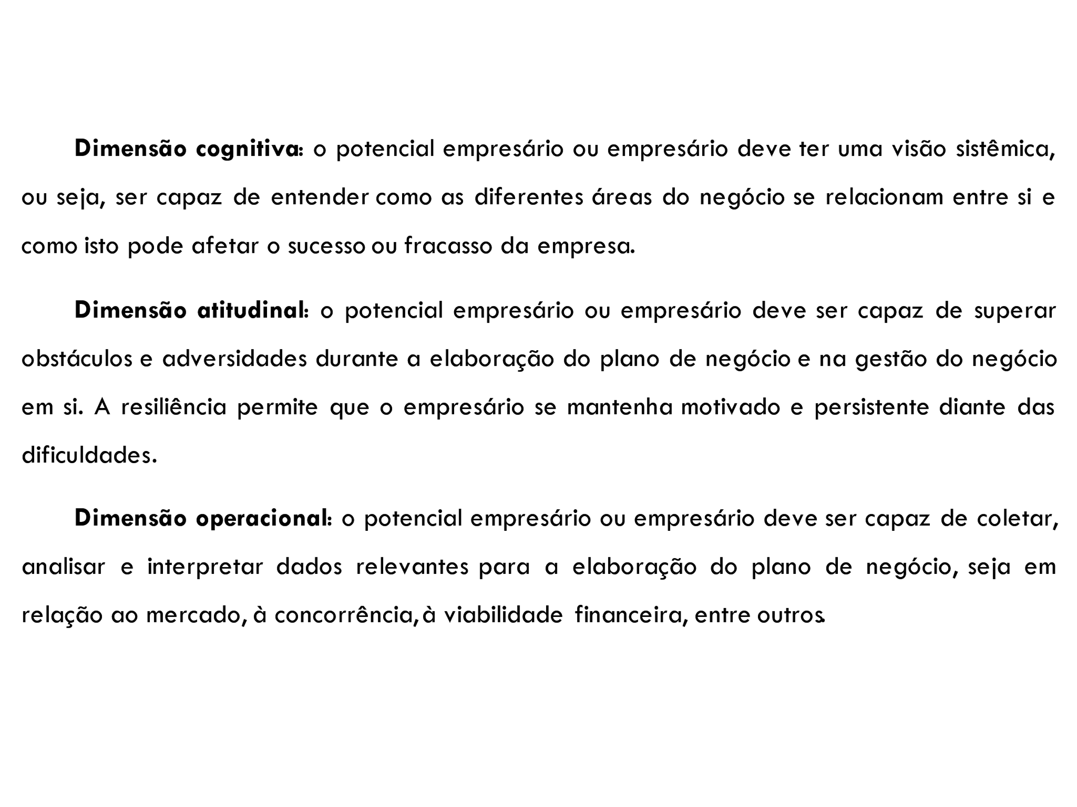

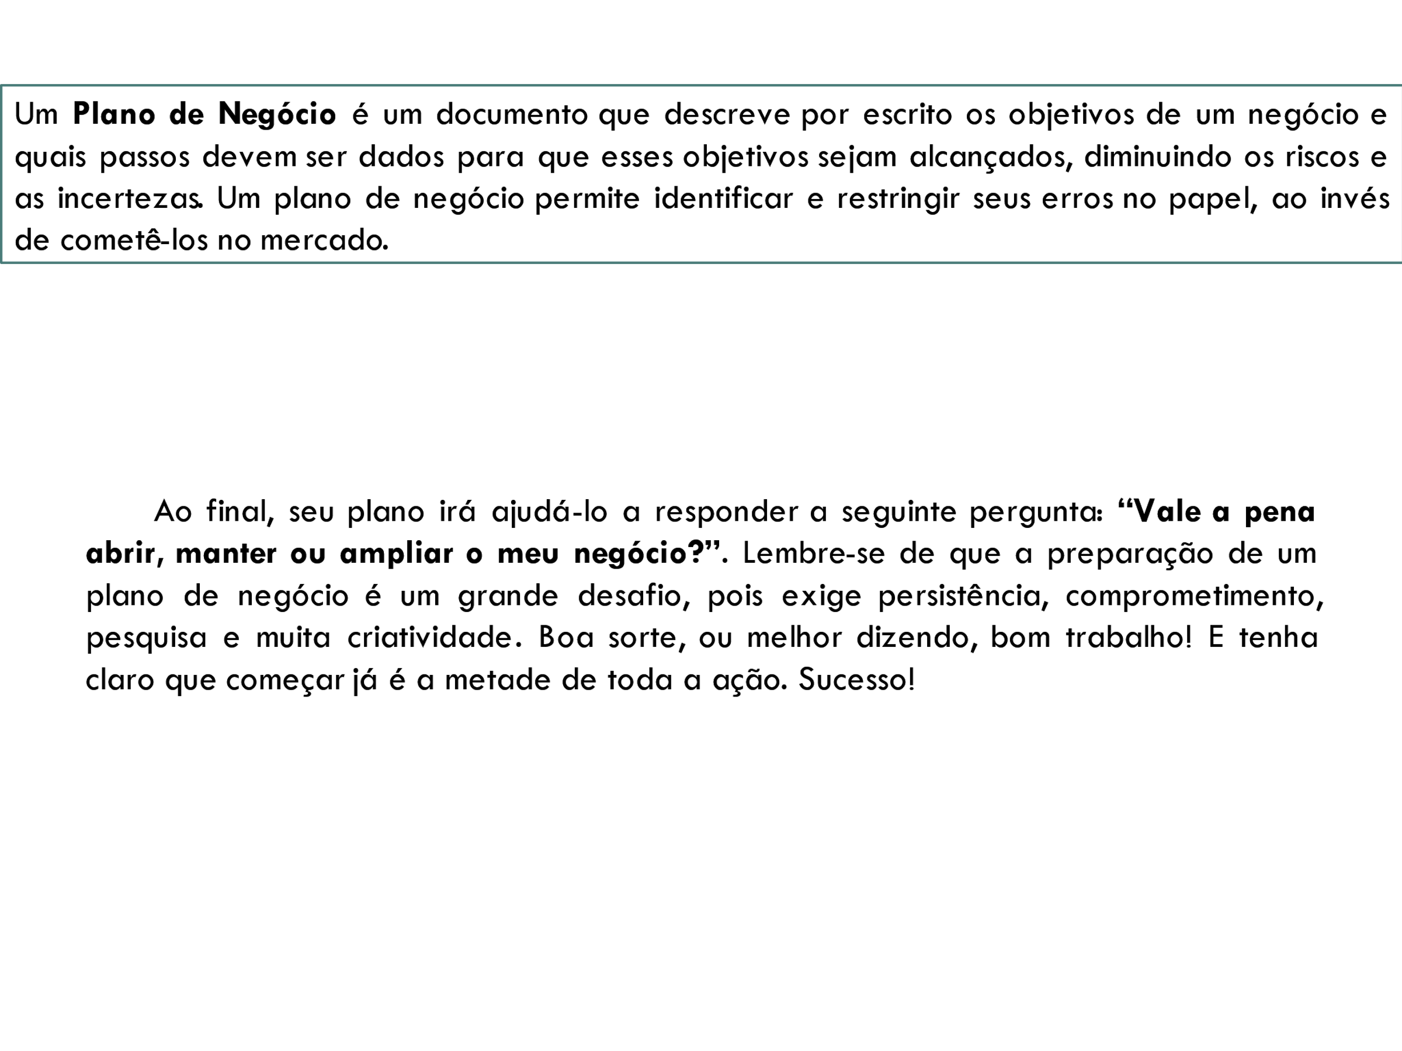

___________________________________________________________________________________________________________________________________________________________________________________________________________________________________________________________________________________________________________________________________________________________________________________________________________________________________________________________________________________________________________________________________________________________________________________________________________________________________________________________________________________________________

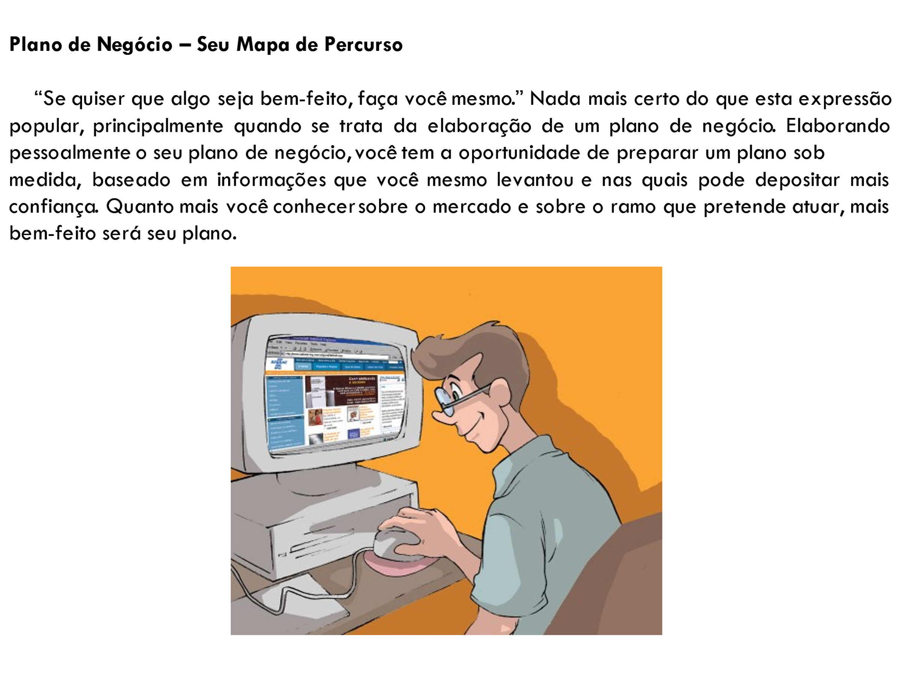

______________________________________________________________________________________________________________________________________________________________________________________________________________________________________________________________________________________________________________________________________________________________________________________________________________________________________________________________________________________________________________________________________________________________________________________________________________________________________________________________________________________________________________________________________________________________________________

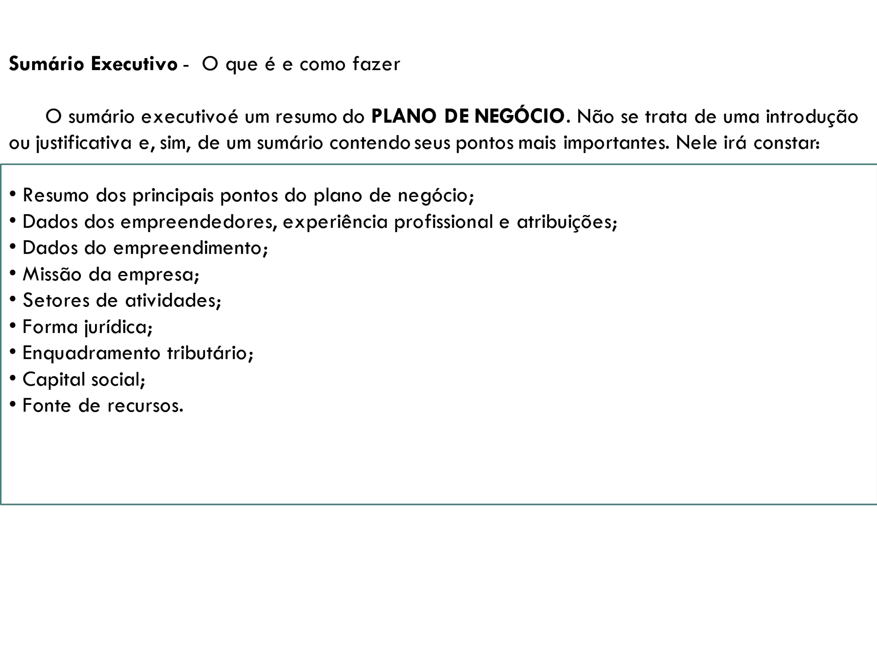___________________________________________________________________________________________________________________________________________________________________________________________________________________________________________________________________________________________________________________________________________________________________________________________________________________________________________________________________________________________________________________________________________________________________________________________________________________________________________________________________________________________________

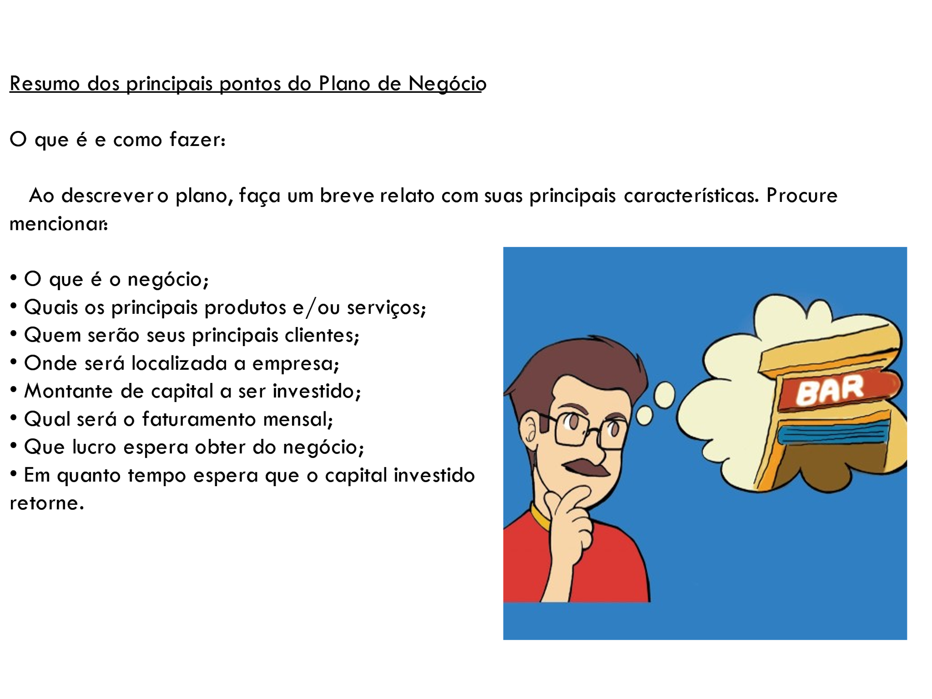

________________________________________________________________________________________________________________________________________________________________________________________________________________________________________________________________________________________________________________________________________________________________________________________________________________________________________________________________________________________________________________________________________________________________________________________________________________________

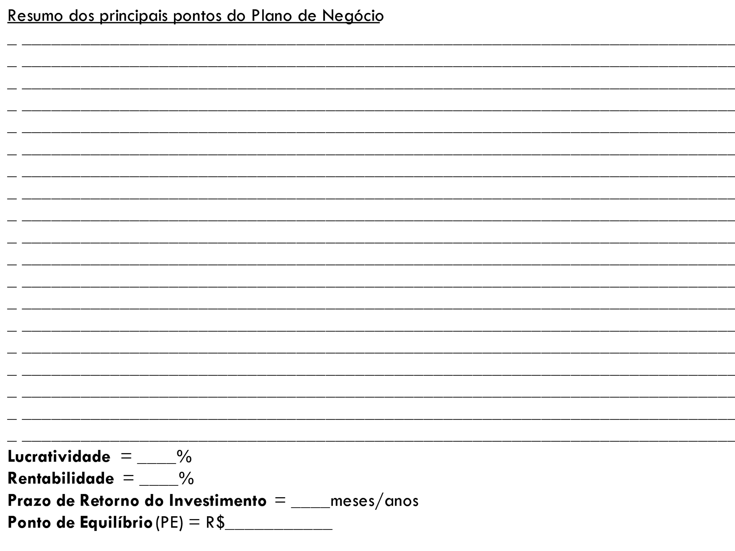

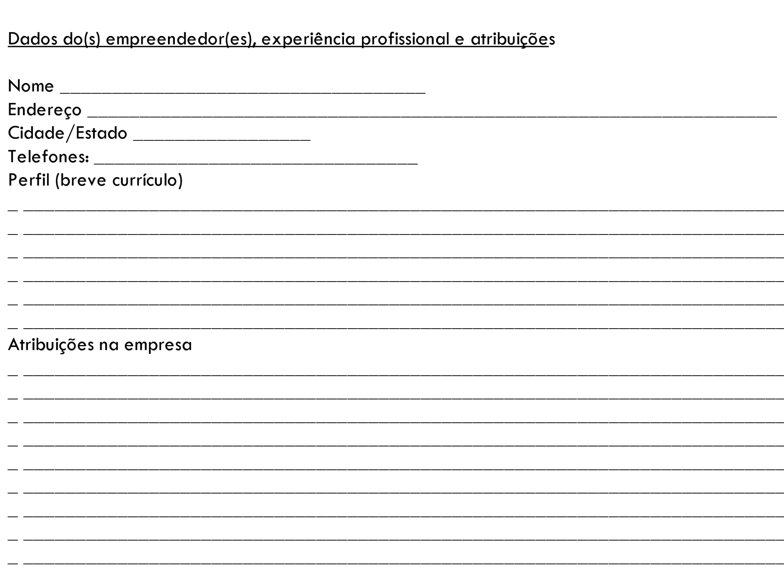

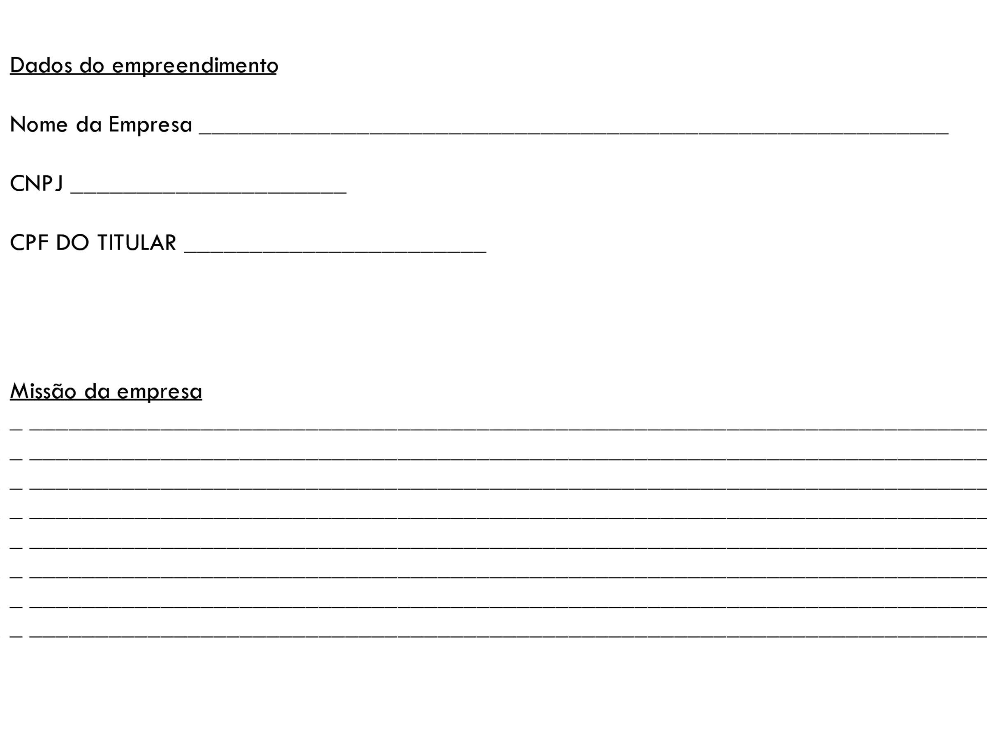

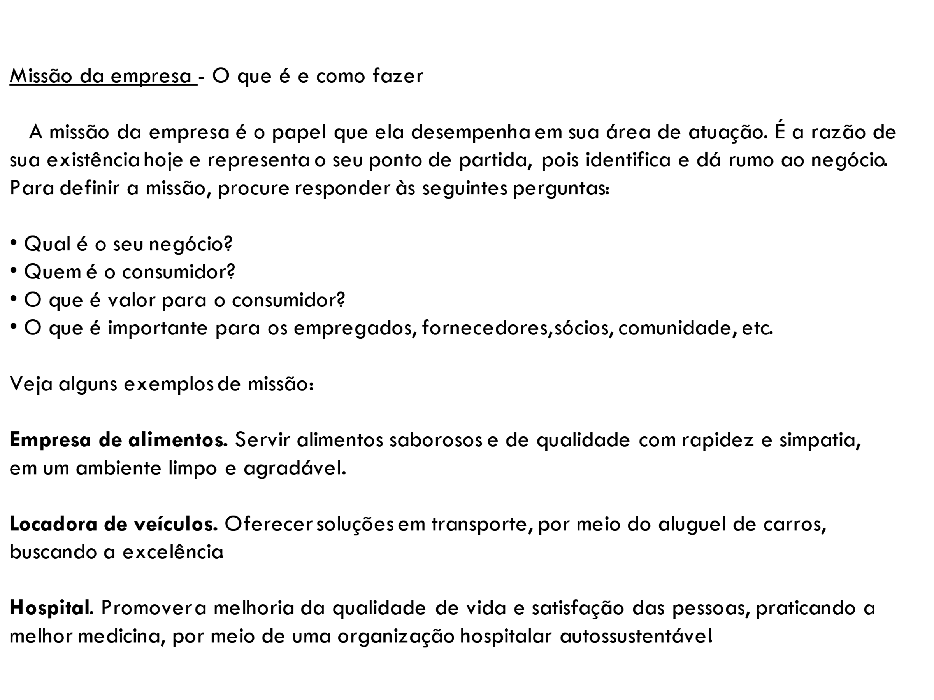



________________________________________________________________________________________________________________________________________________________________________________________________________________________________________________________________________________________________________________________________________________________________________________________________________________________________________________________________________________________________________________________________________________________________________________________________________________________

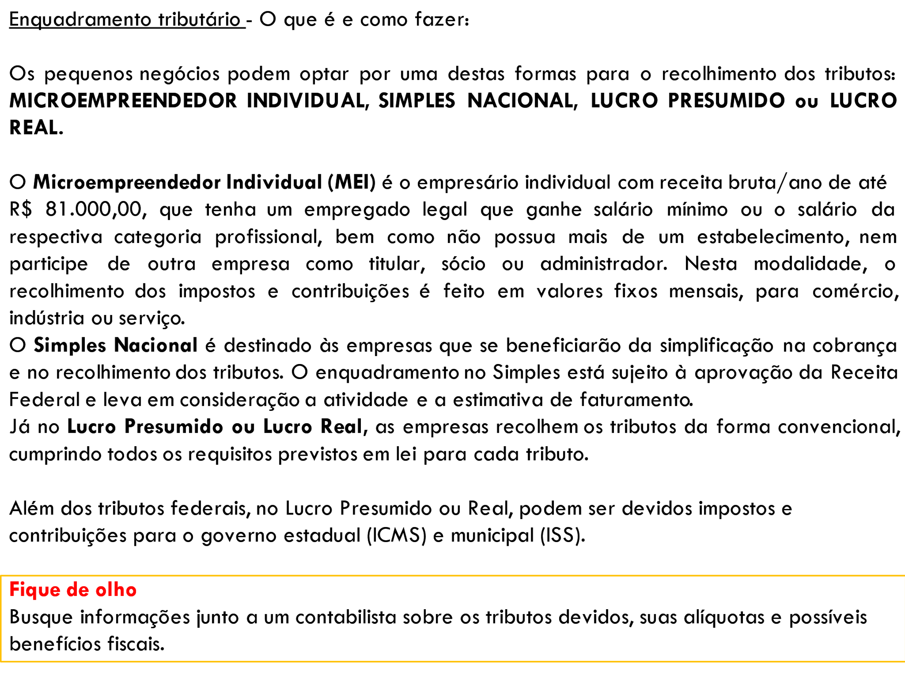

________________________________________________________________________________________________________________________________________________________________________________________________________________________________________________________________________________________________________________________________________________________________________________________________________________________________________________________________________________________________________________________________________________________________________________________________________________________

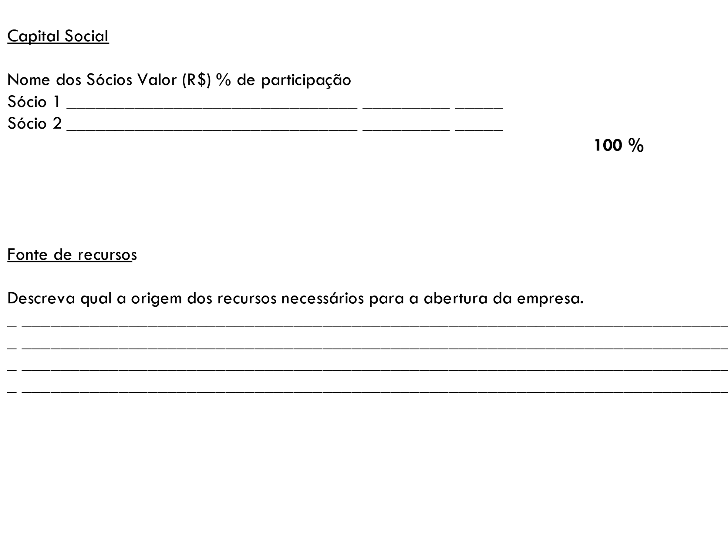

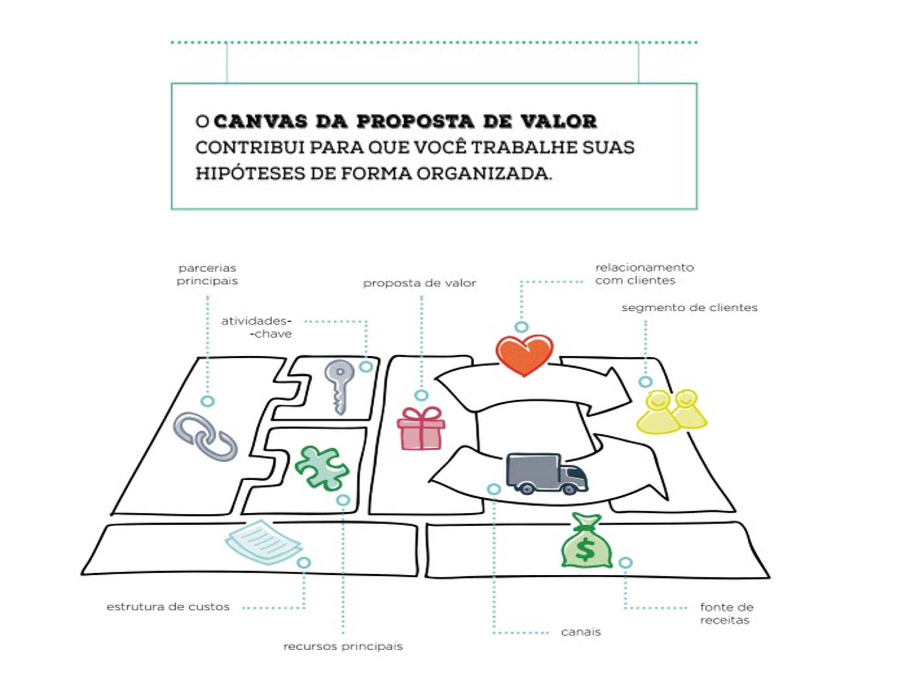

________________________________________________________________________________________________________________________________________________________________________________________________________________________________________________________________________________________________________________________________________________________________________________________________________________________________________________________________________________________________________________________________________________________________________________________________________________________

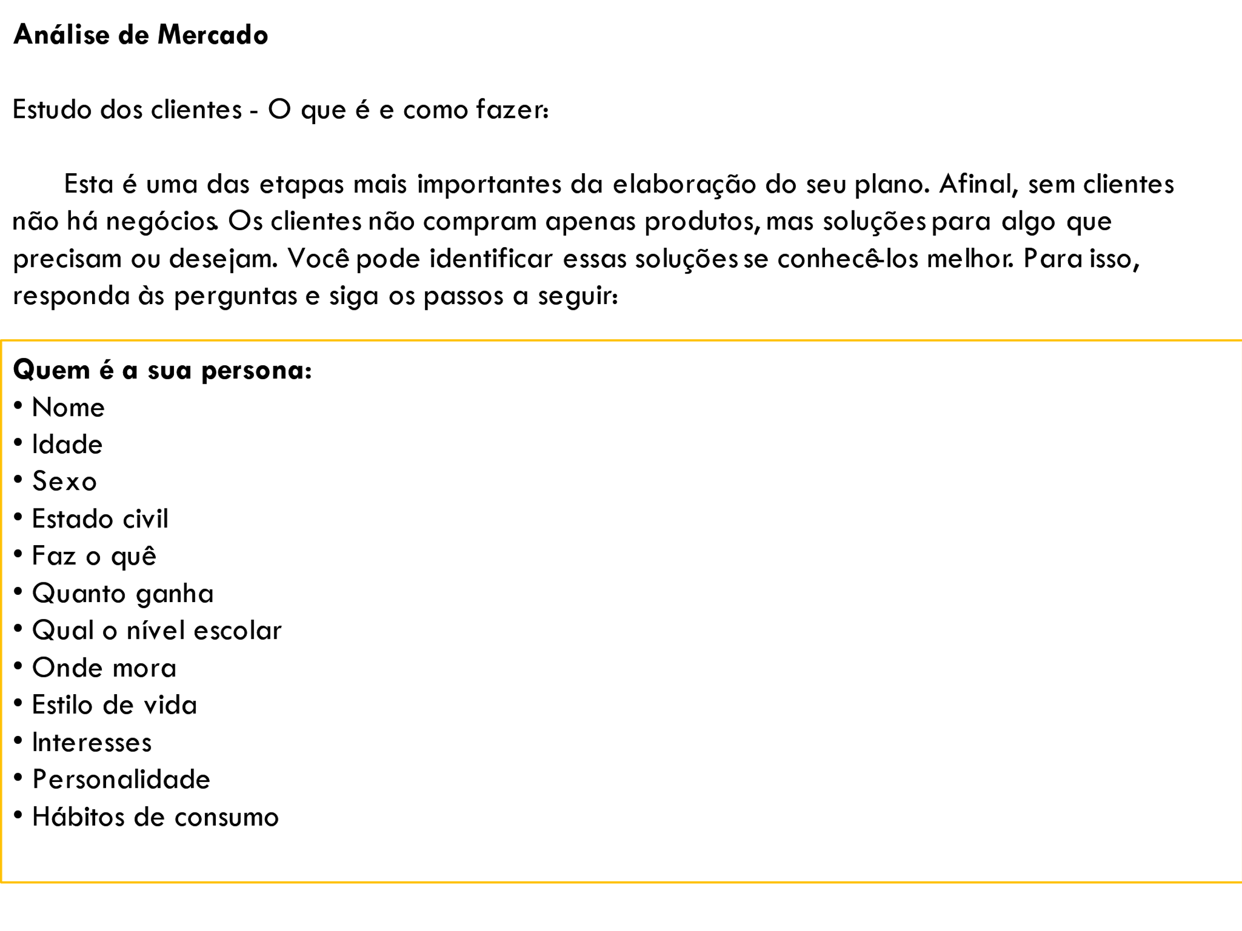

________________________________________________________________________________________________________________________________________________________________________________________________________________________________________________________________________________________________________________________________________________________________________________________________________________________________________________________________________________________________________________________________________________________________________________________________________________________

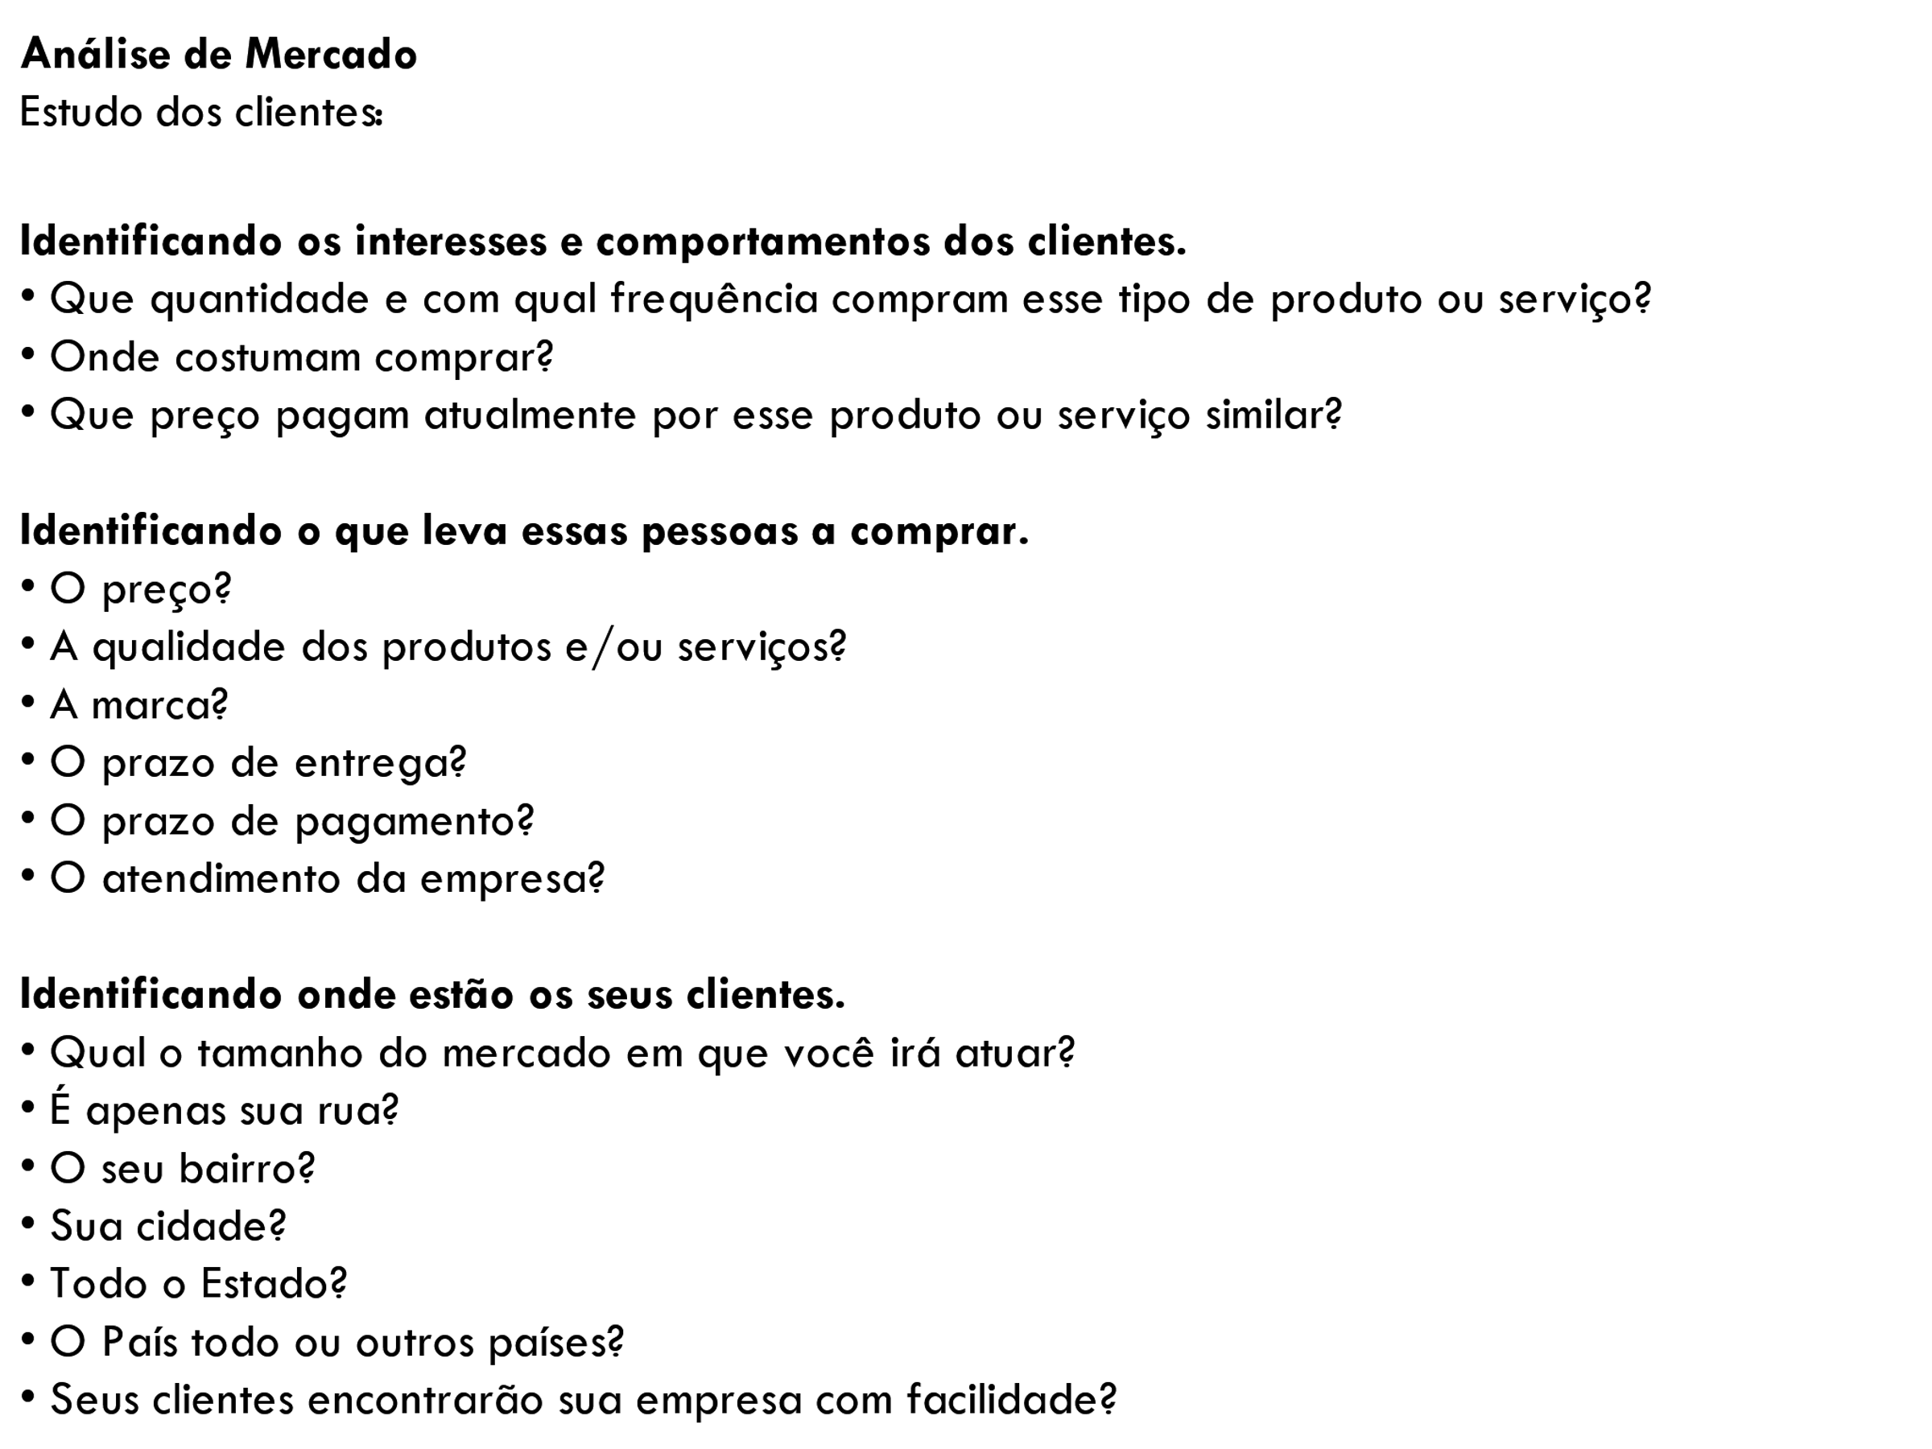

_____________________________________________________________________________________________________________________________________________________________________________________________________________________________________________________________________________________________________________________________________________________________________________________________________________________________________________________________________________________________________________________________________________

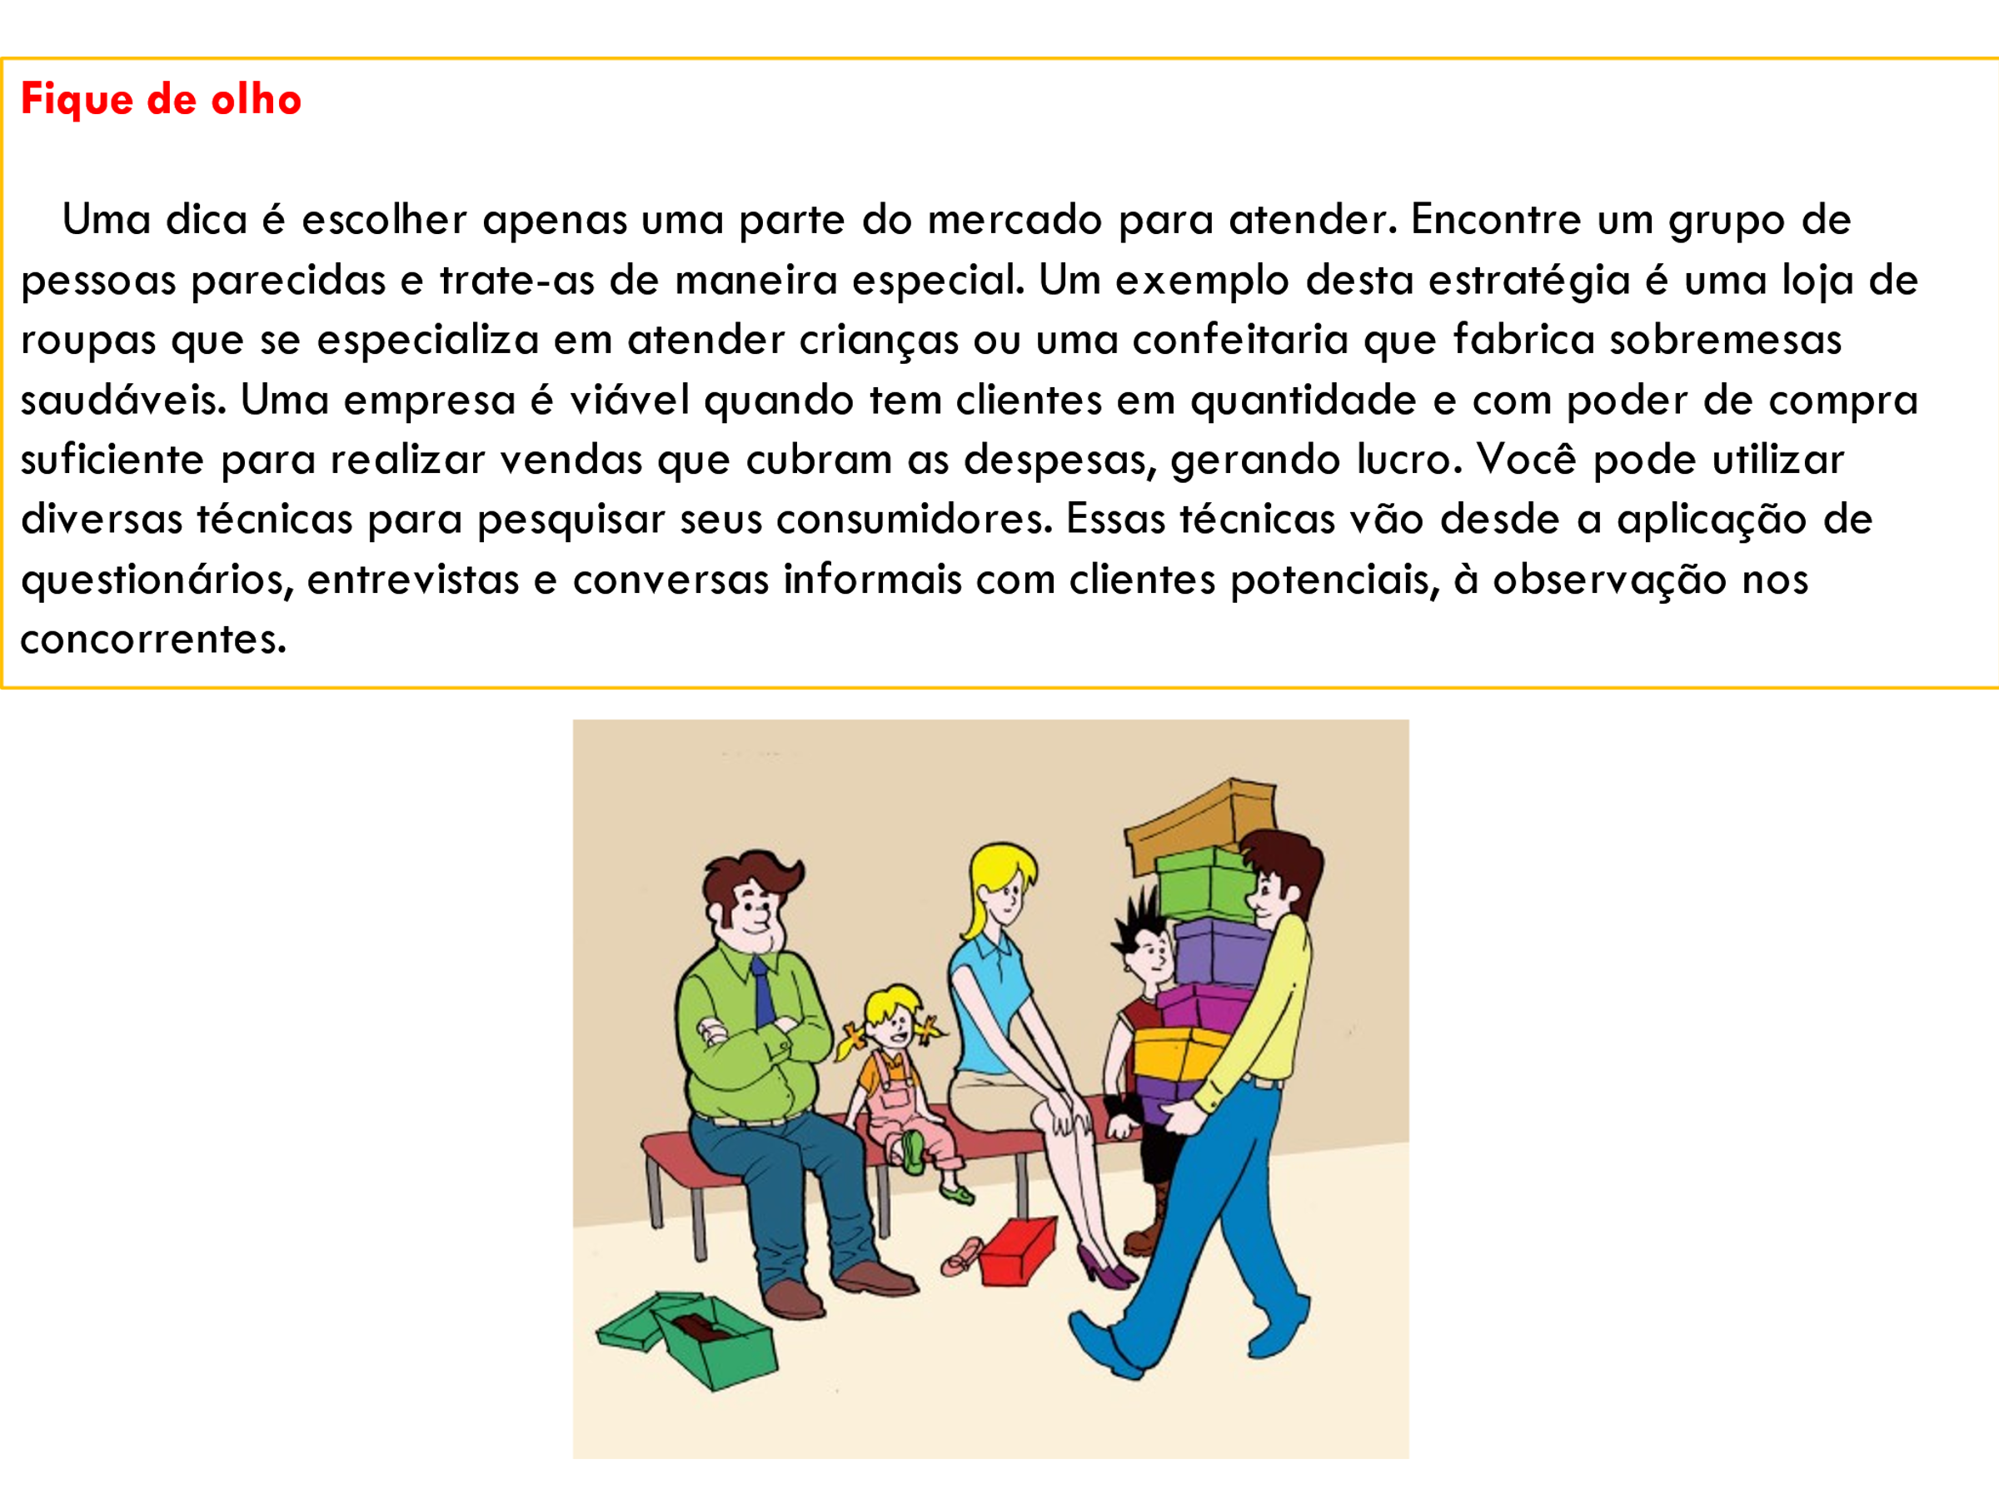

_____________________________________________________________________________________________________________________________________________________________________________________________________________________________________________________________________________________________________________________________________________________________________________________________________________________________________________________________________________________________________________________________________________

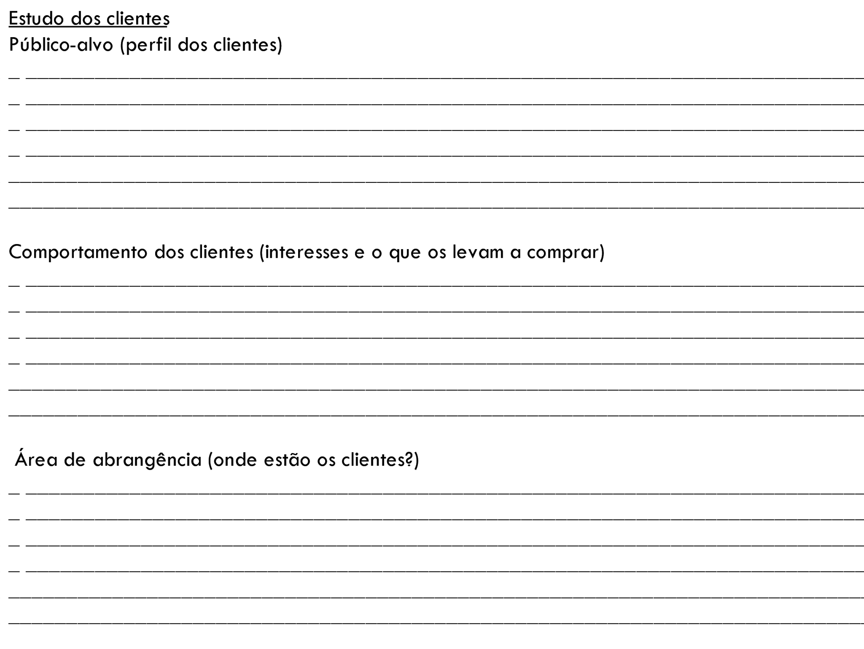

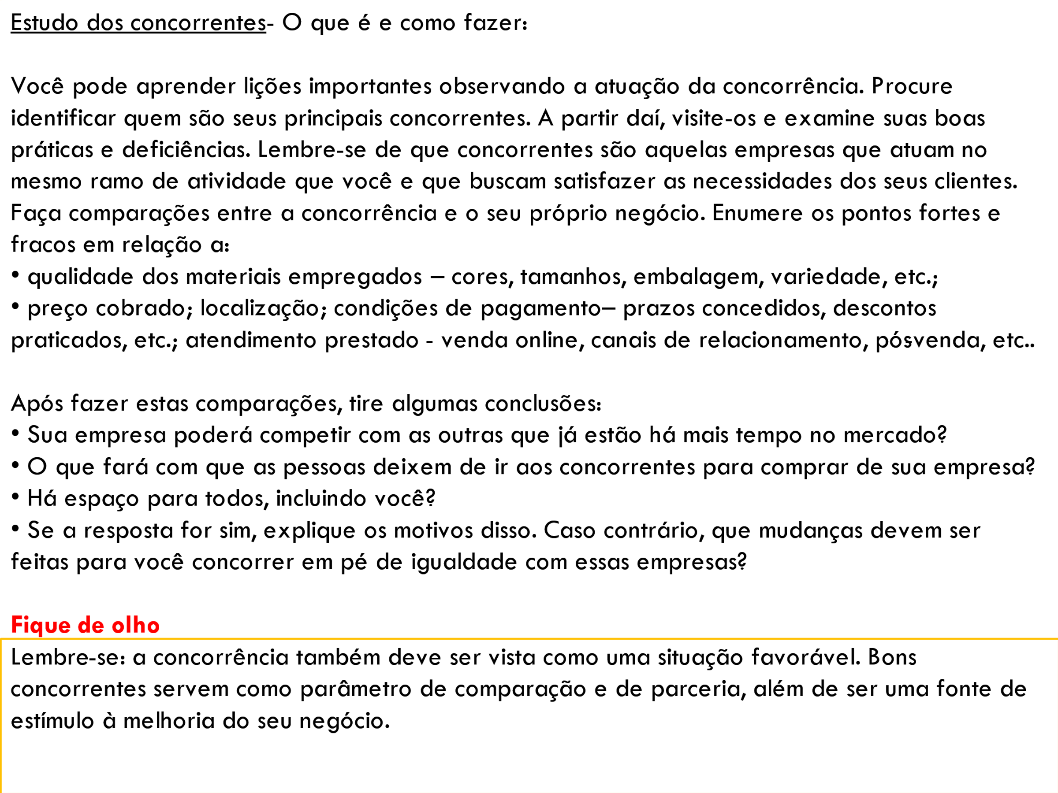

_____________________________________________________________________________________________________________________________________________________________________________________________________________________________________________________________________________________________________________________________________________________________________________________________________________________________________________________________________________________________________________________________________________

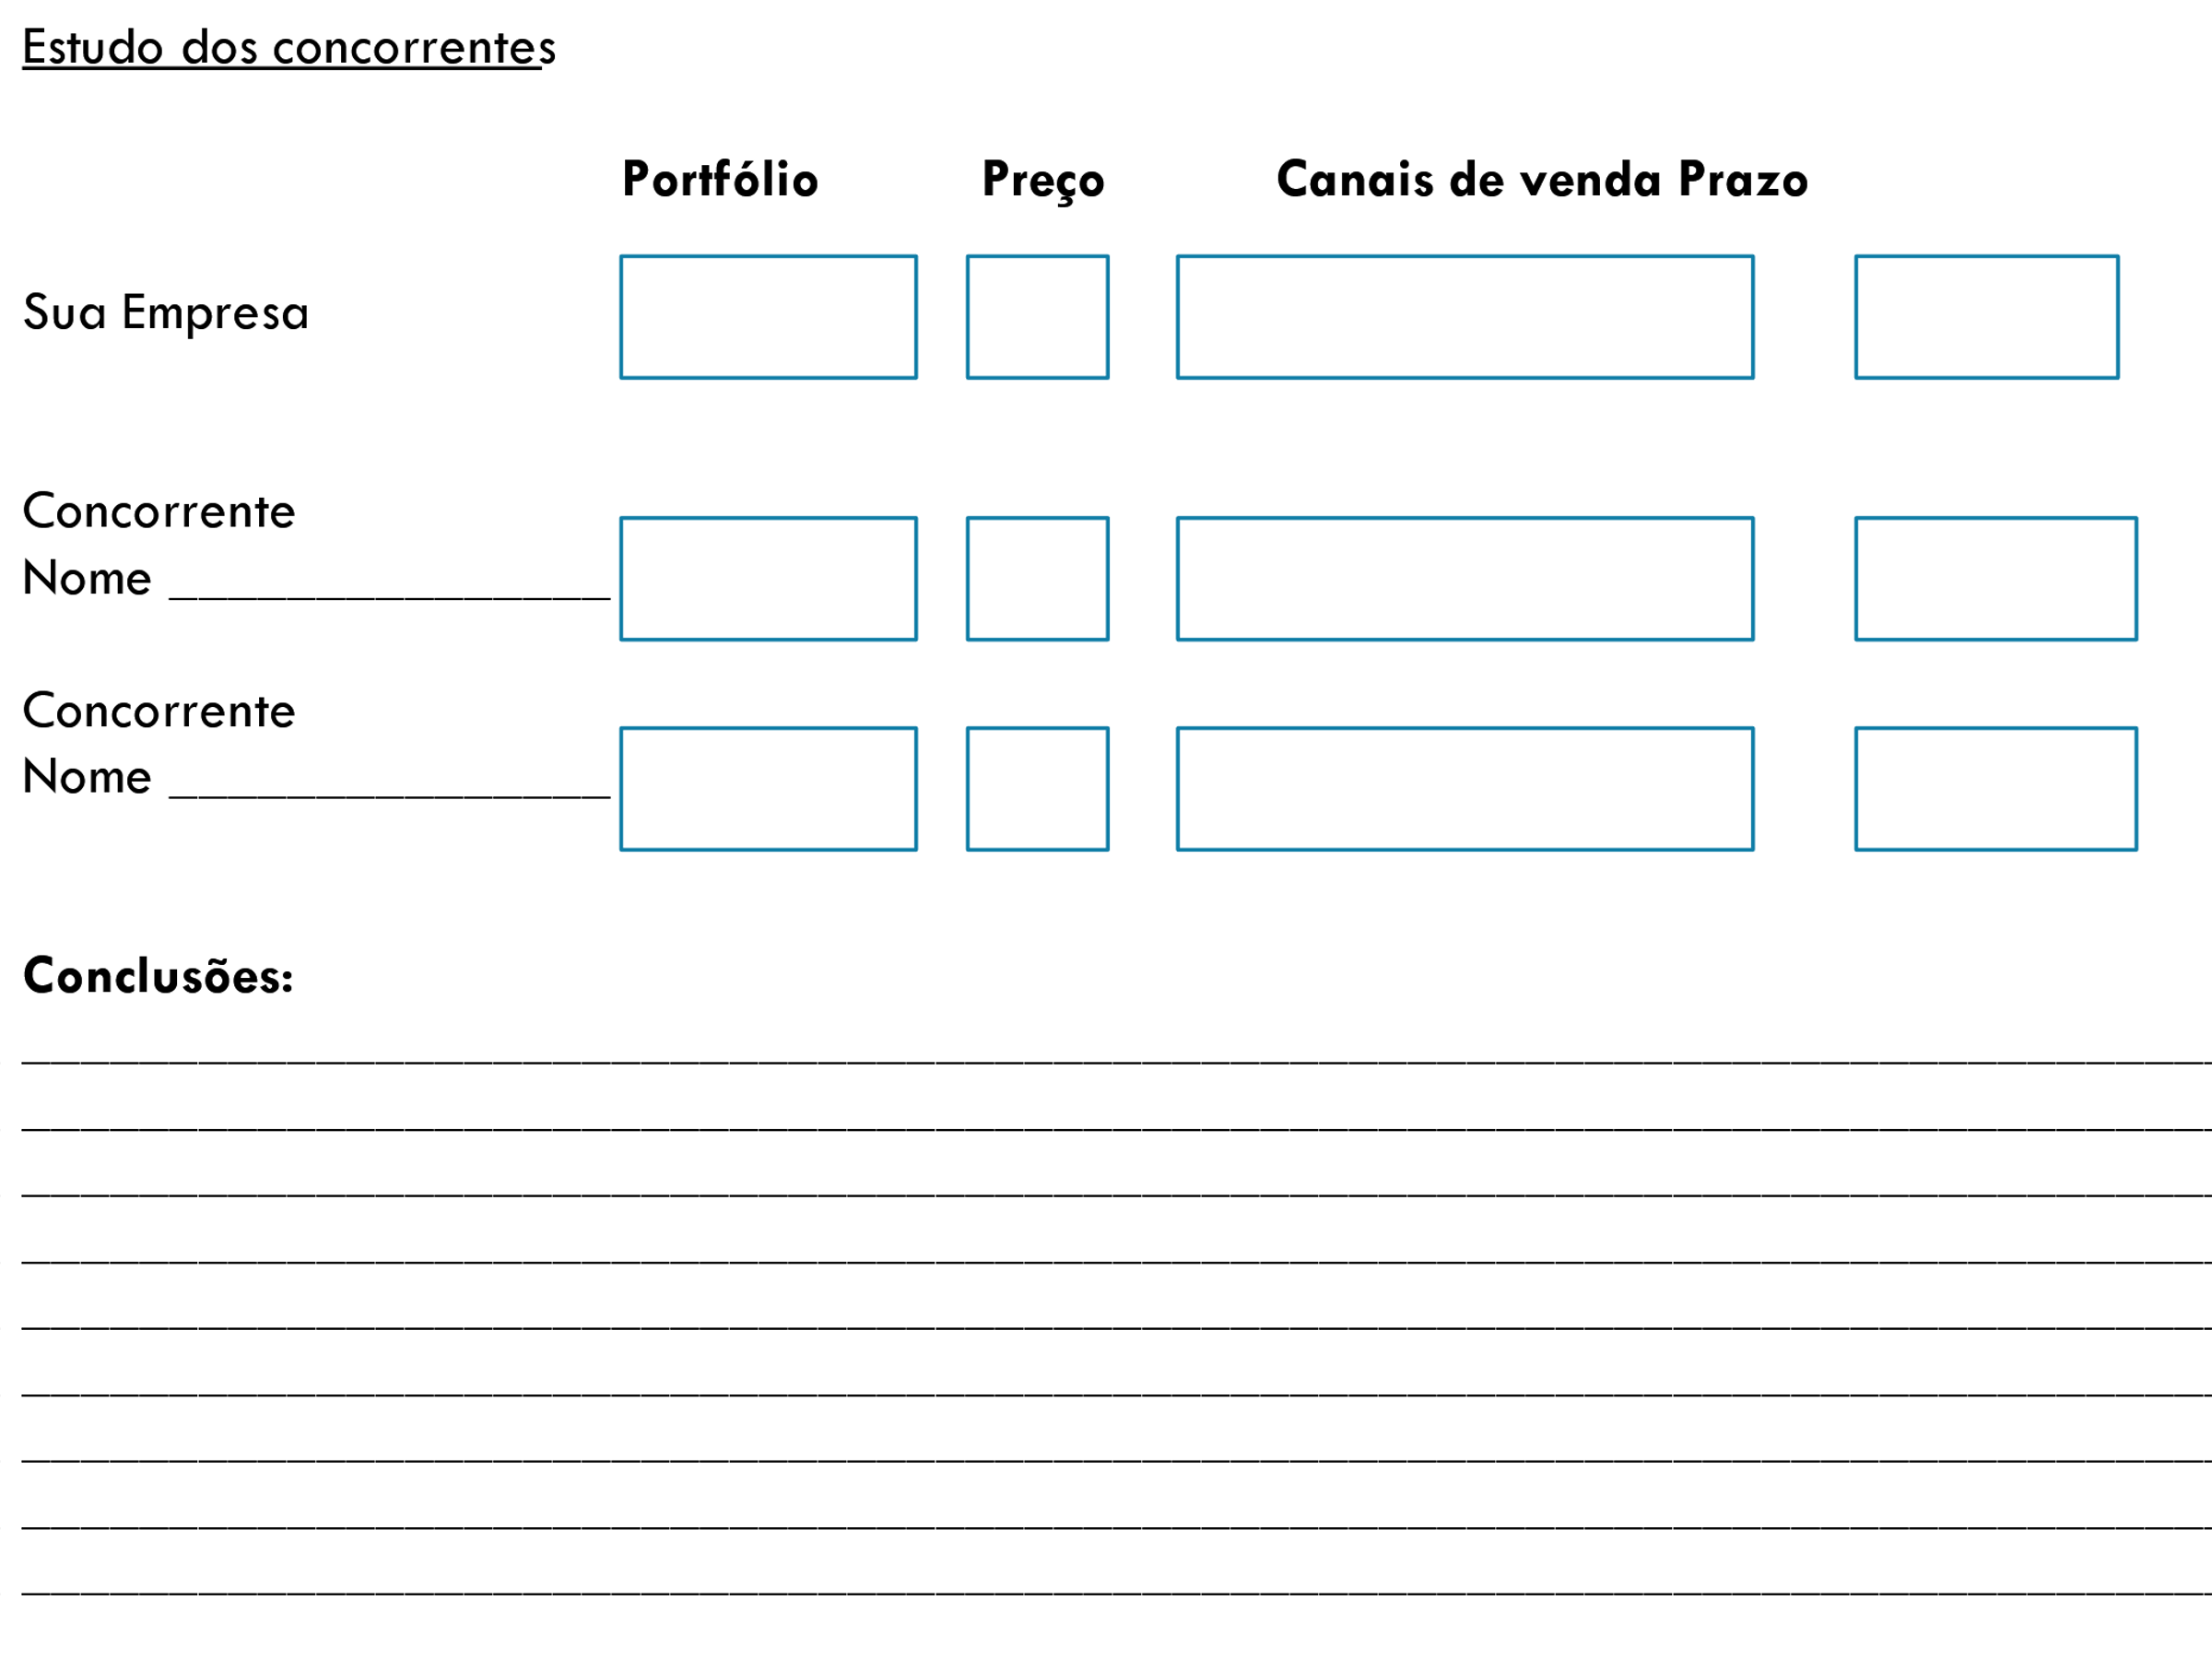

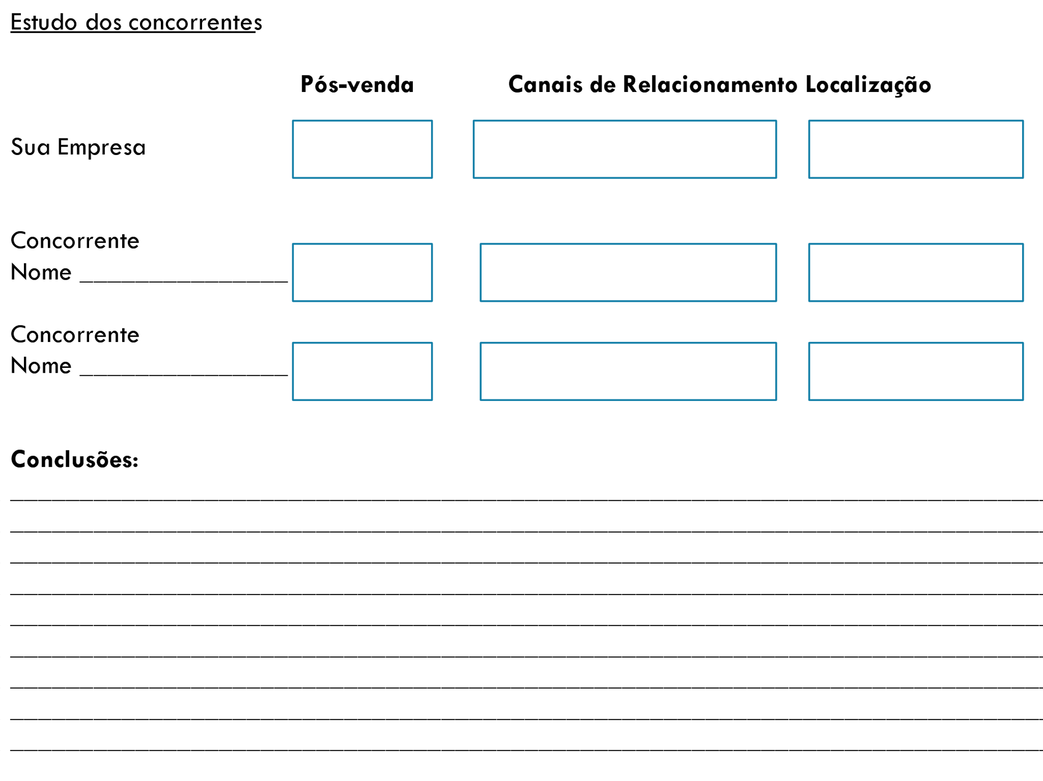

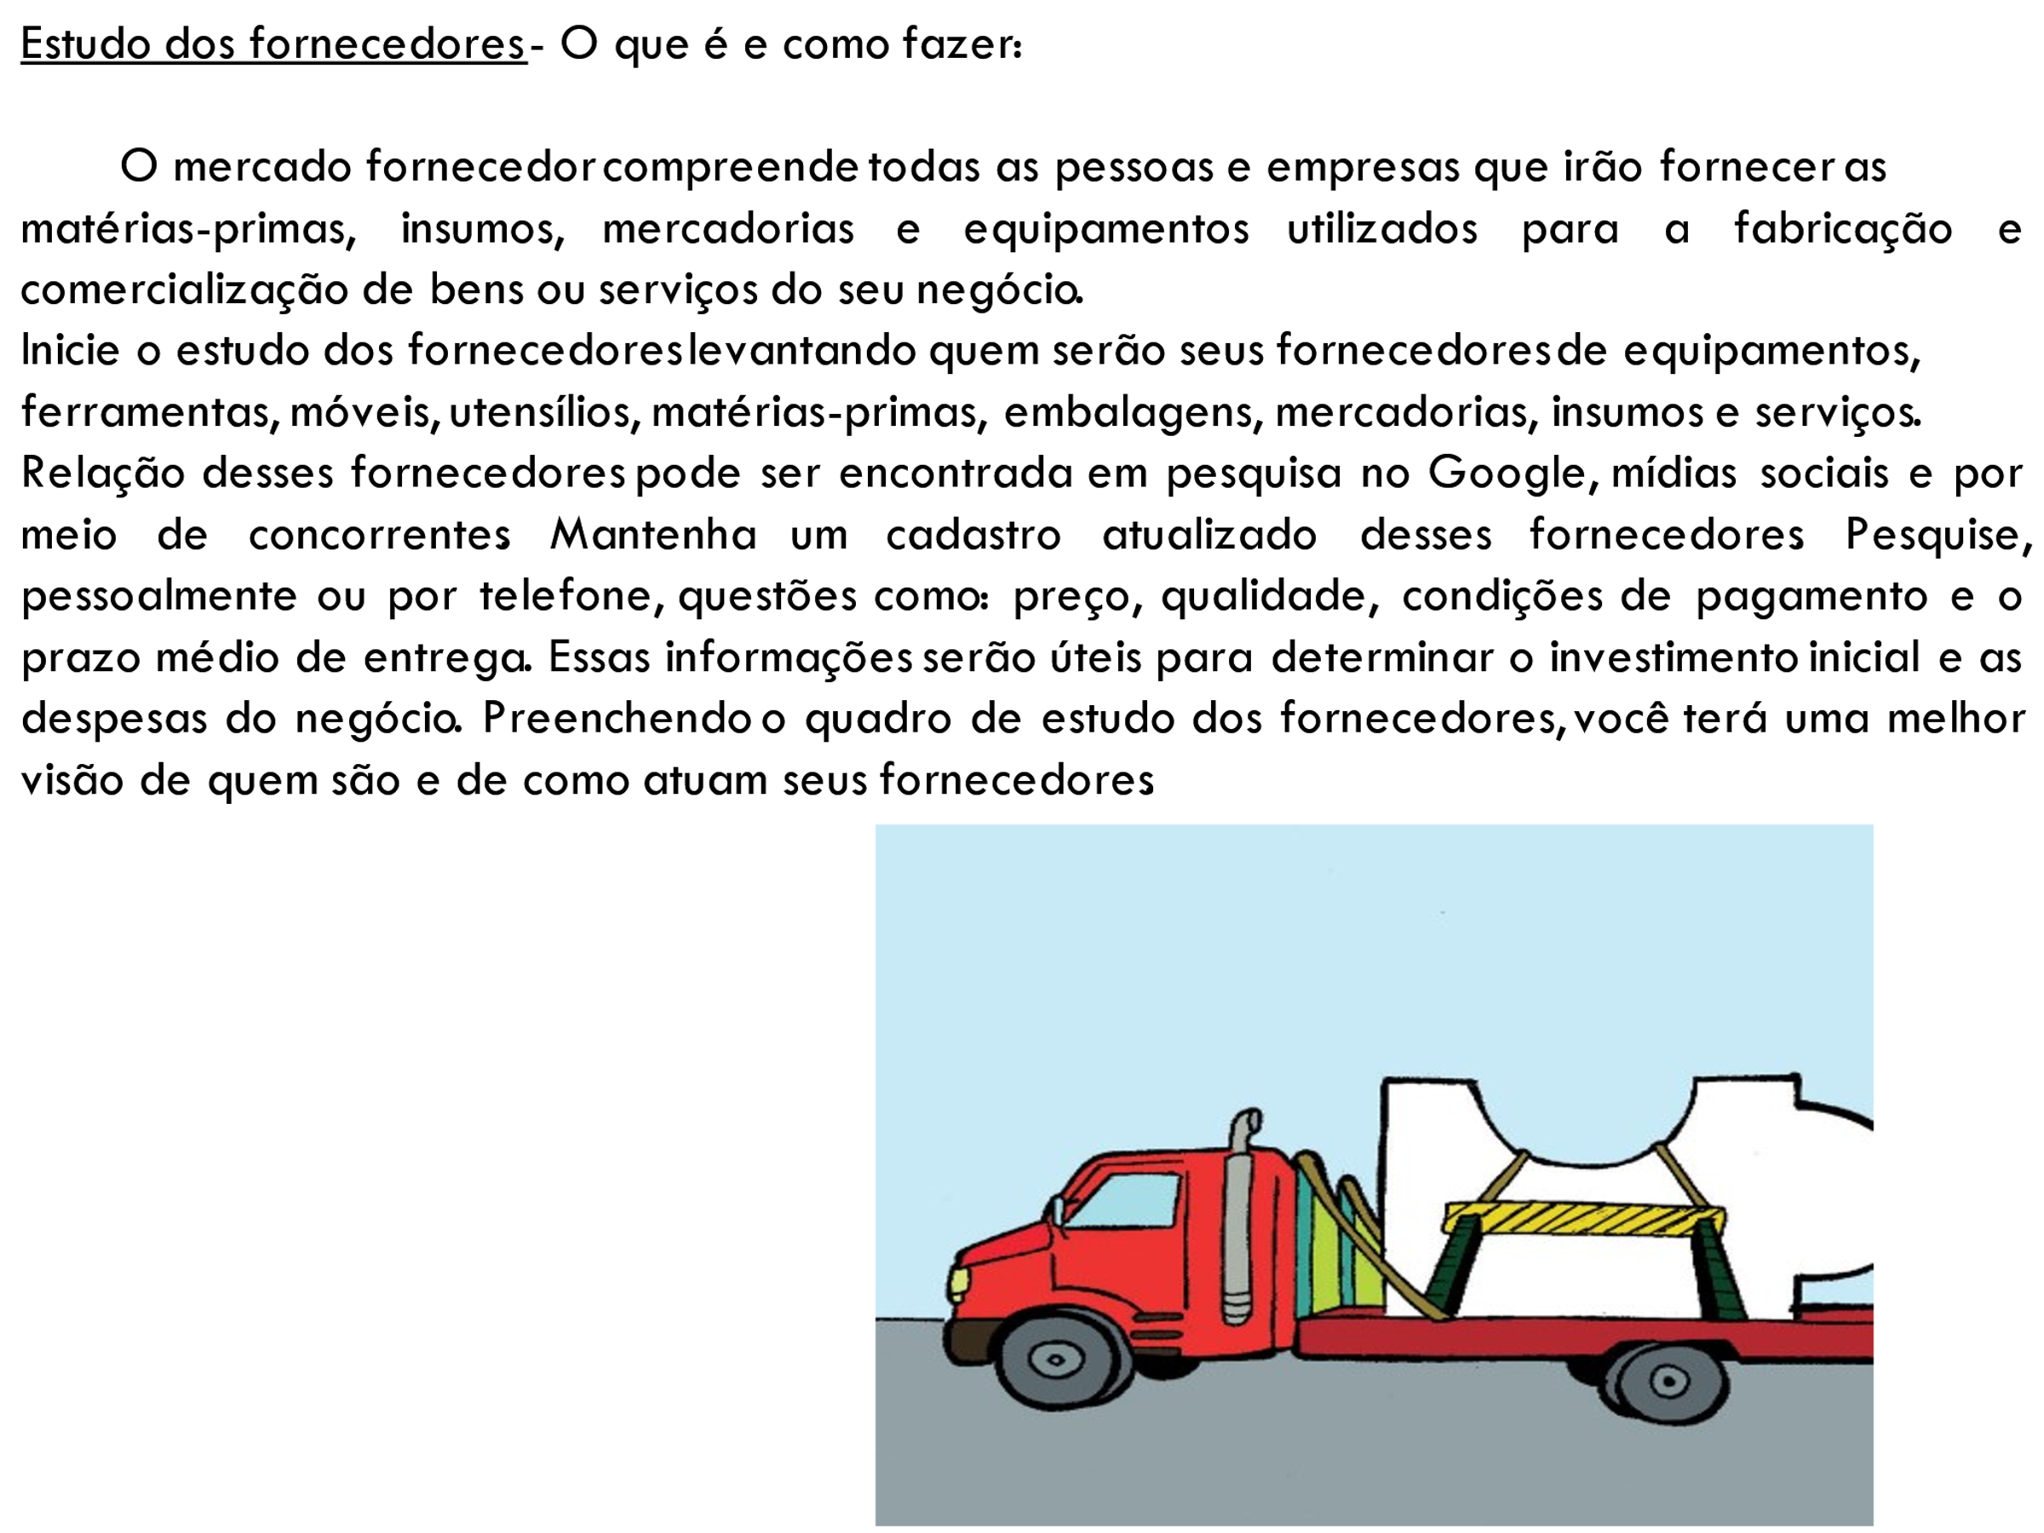

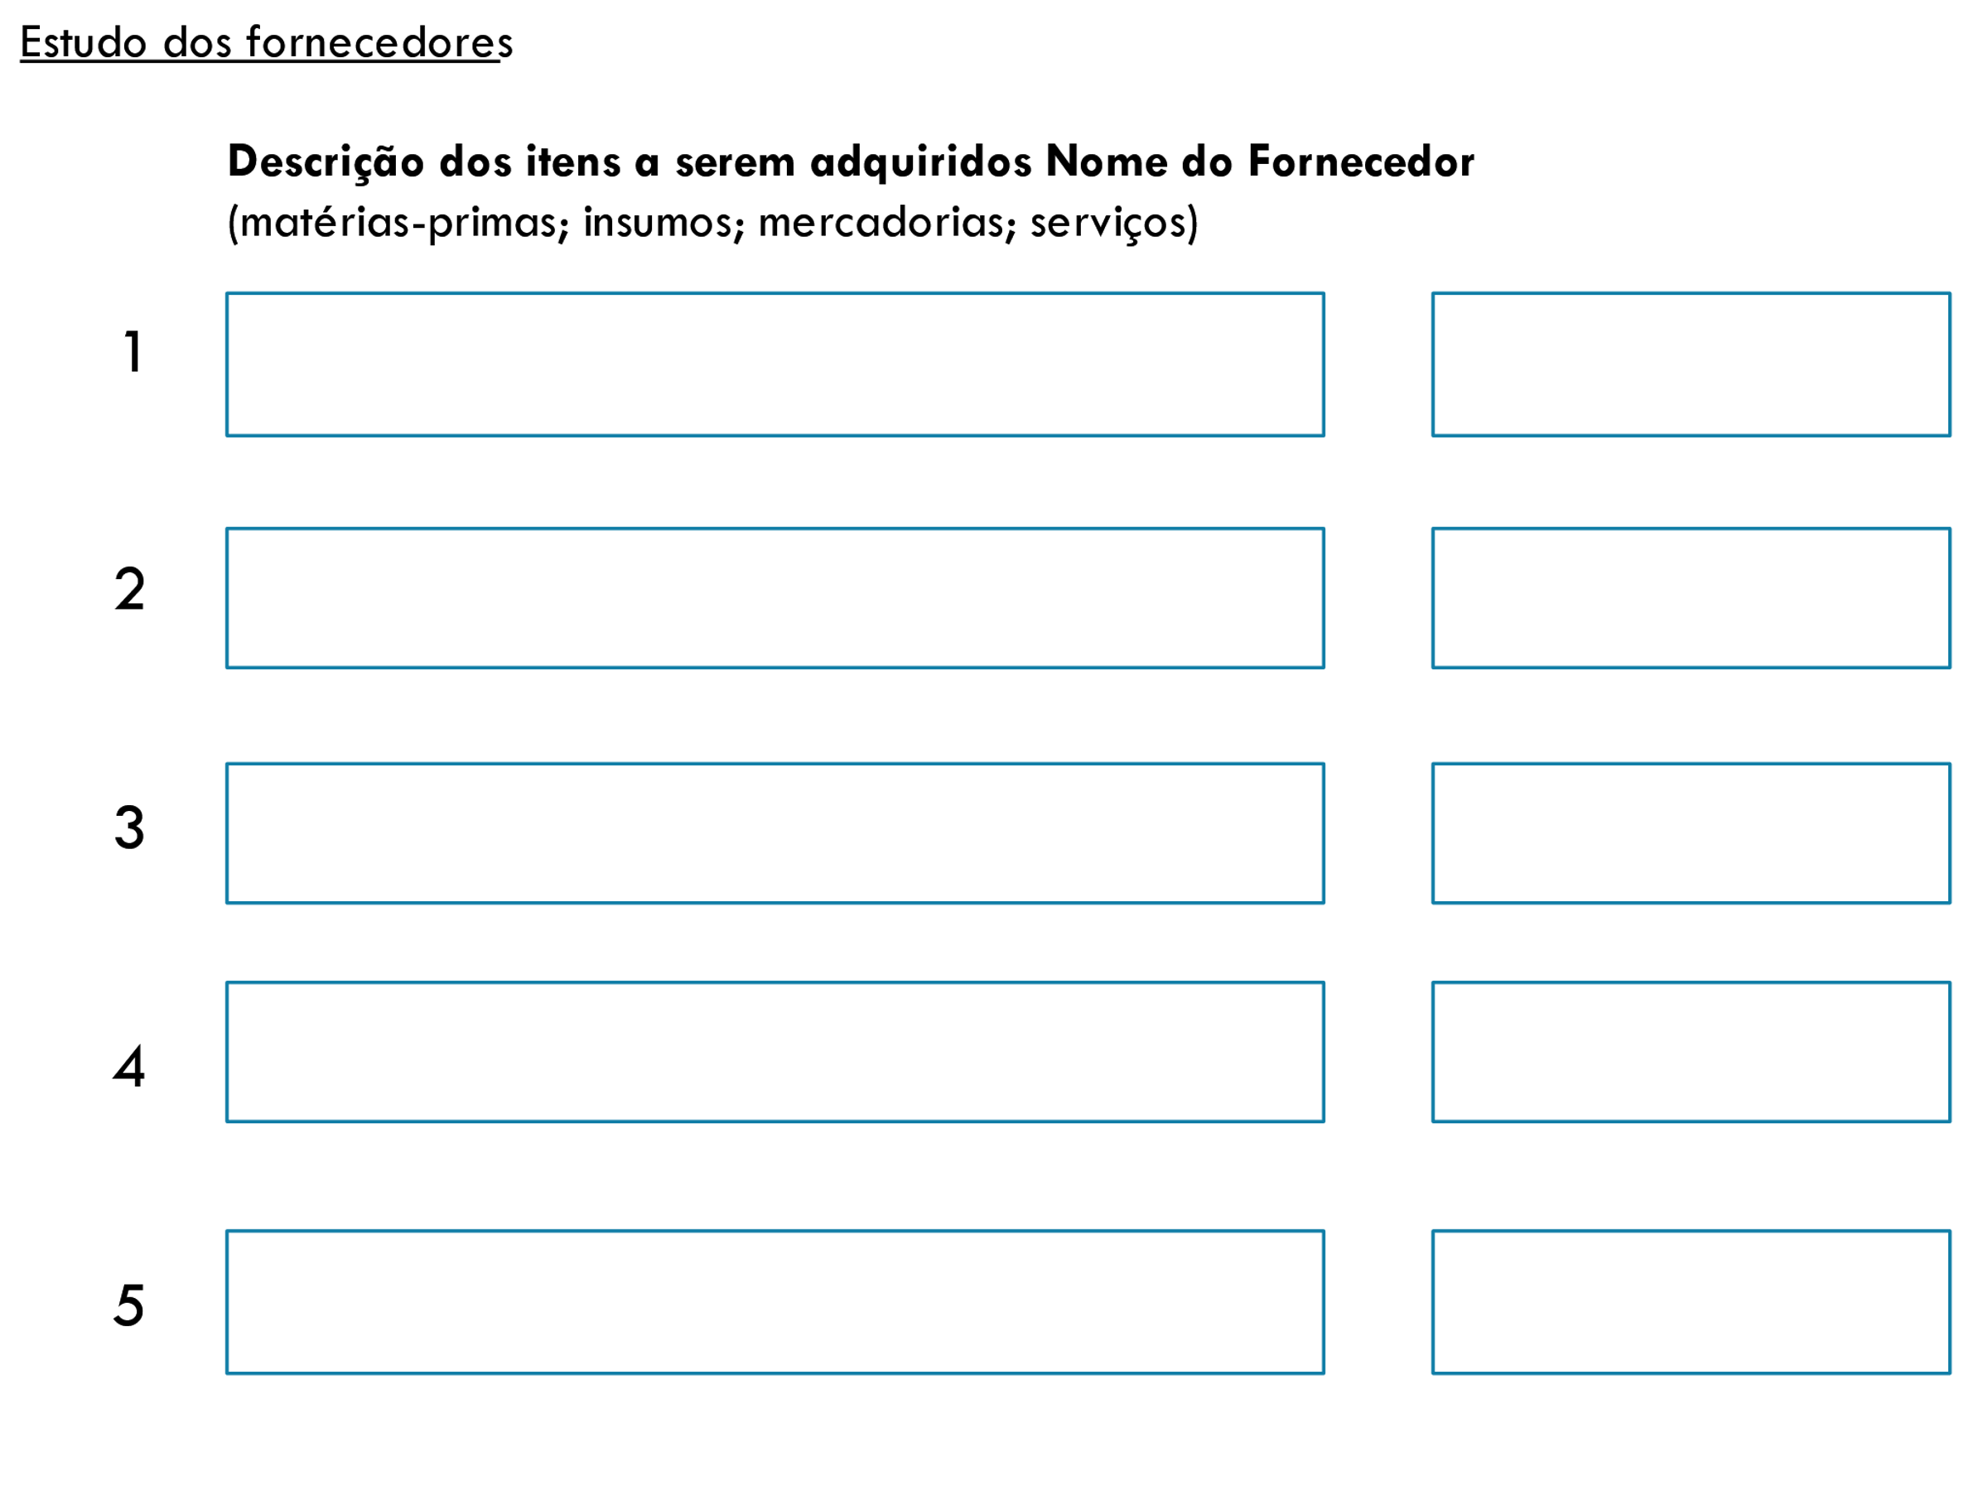

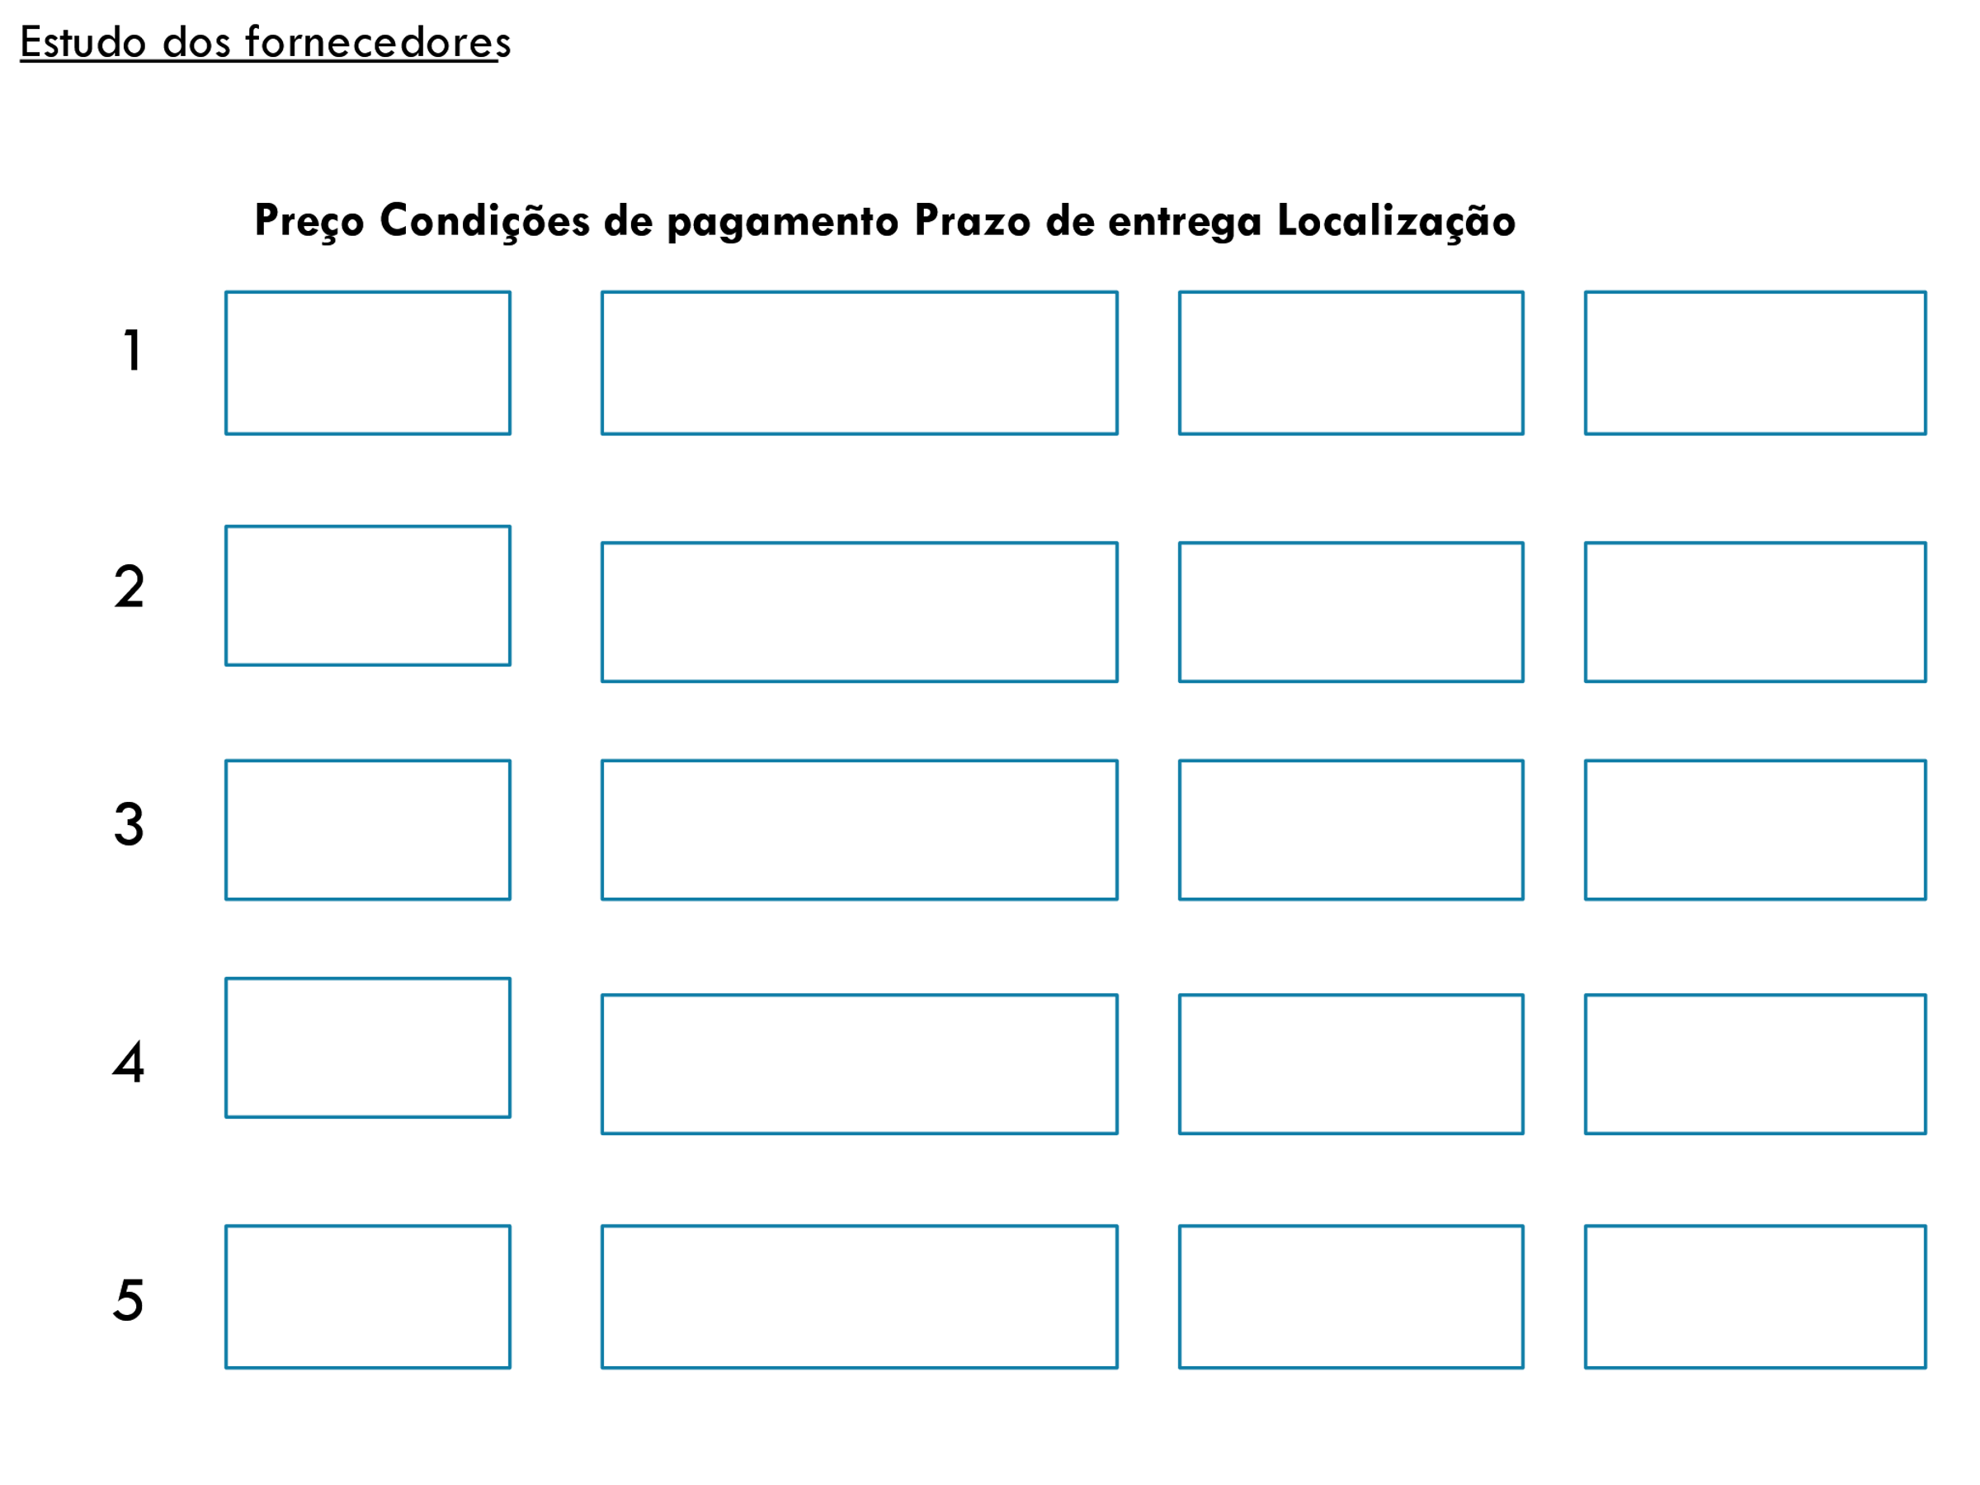

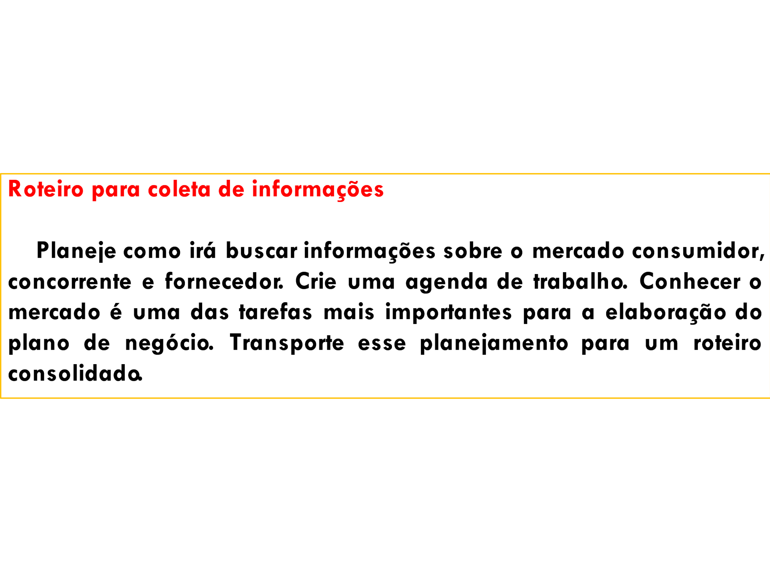

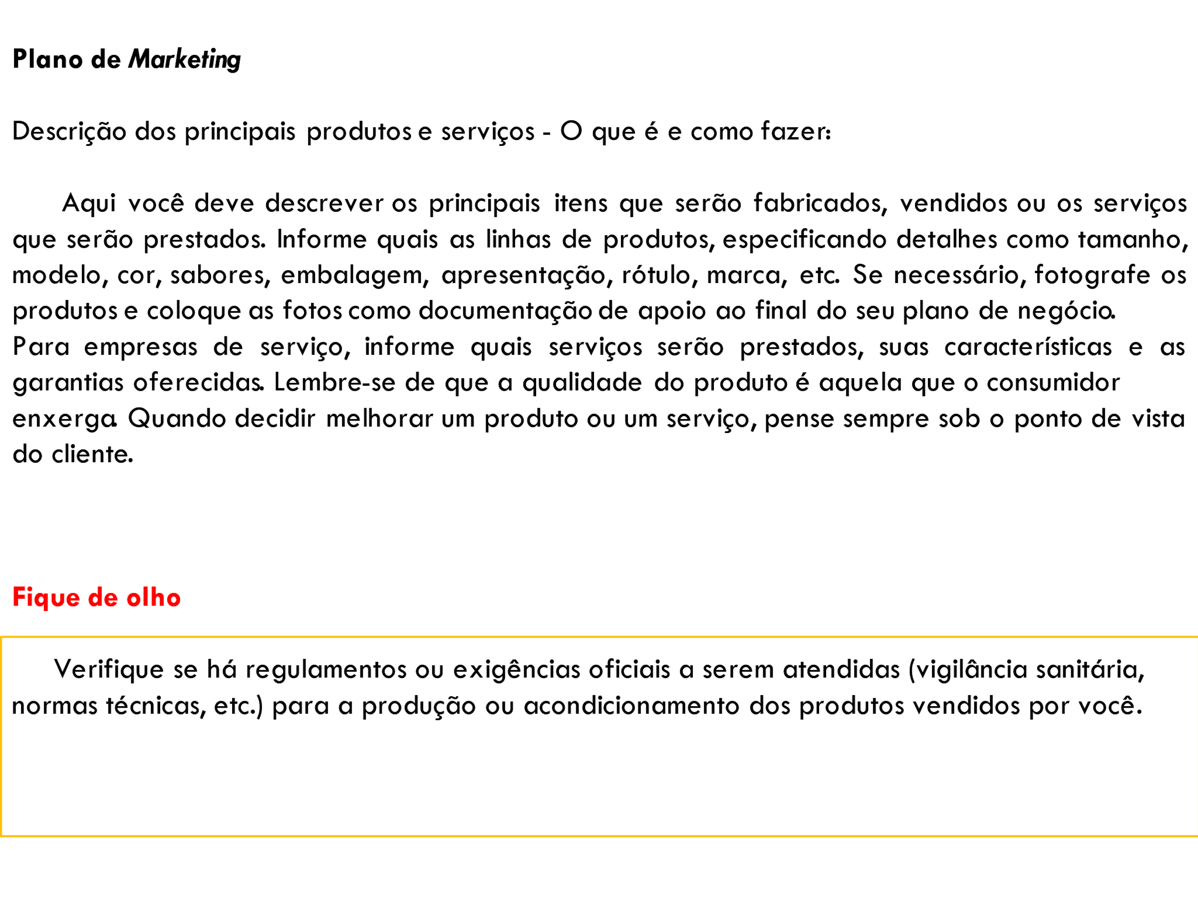

_____________________________________________________________________________________________________________________________________________________________________________________________________________________________________________________________________________________________________________________________________________________________________________________________________________________________________________________________________________________________________________________________________________

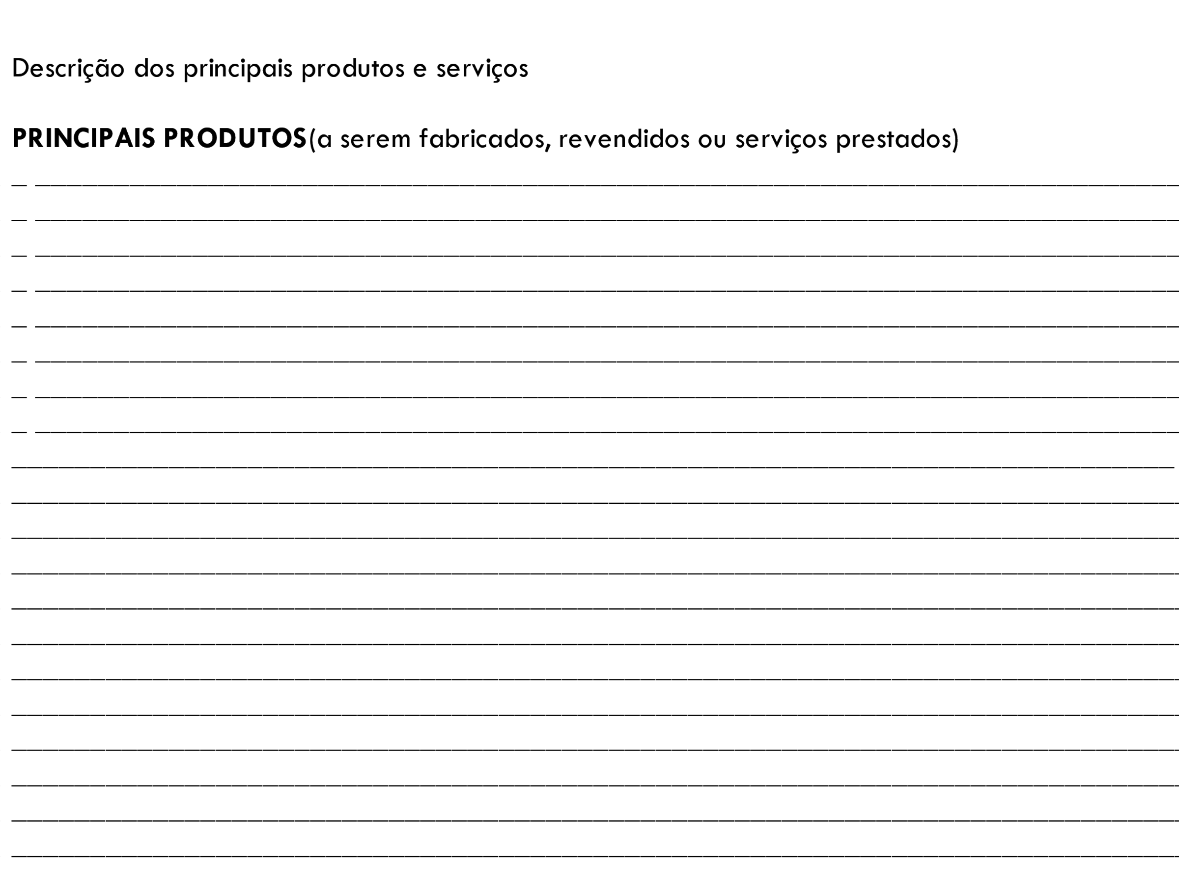

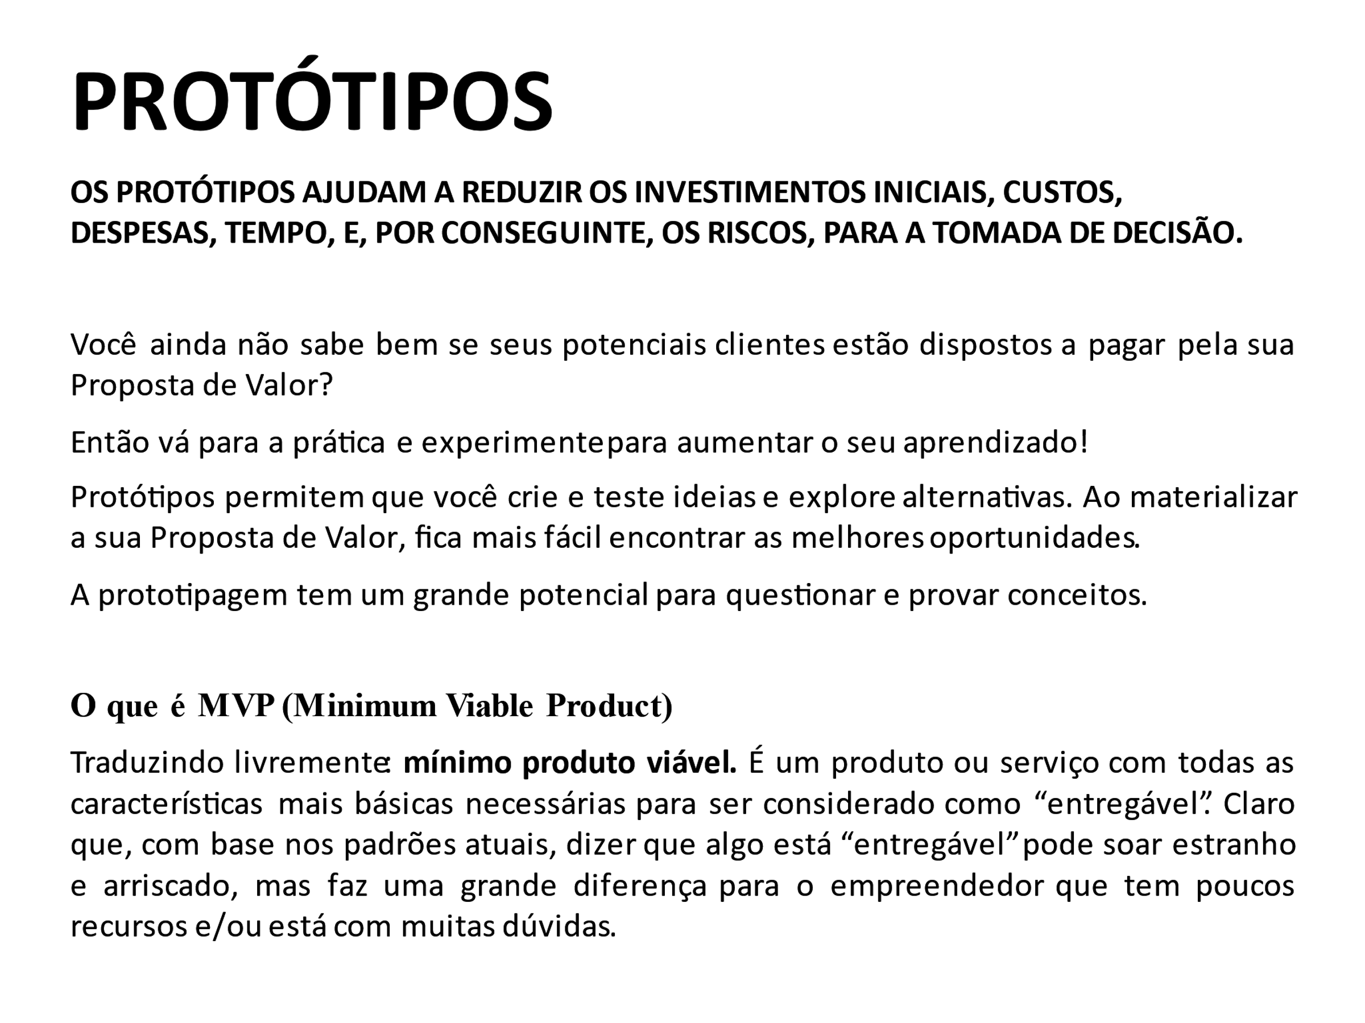

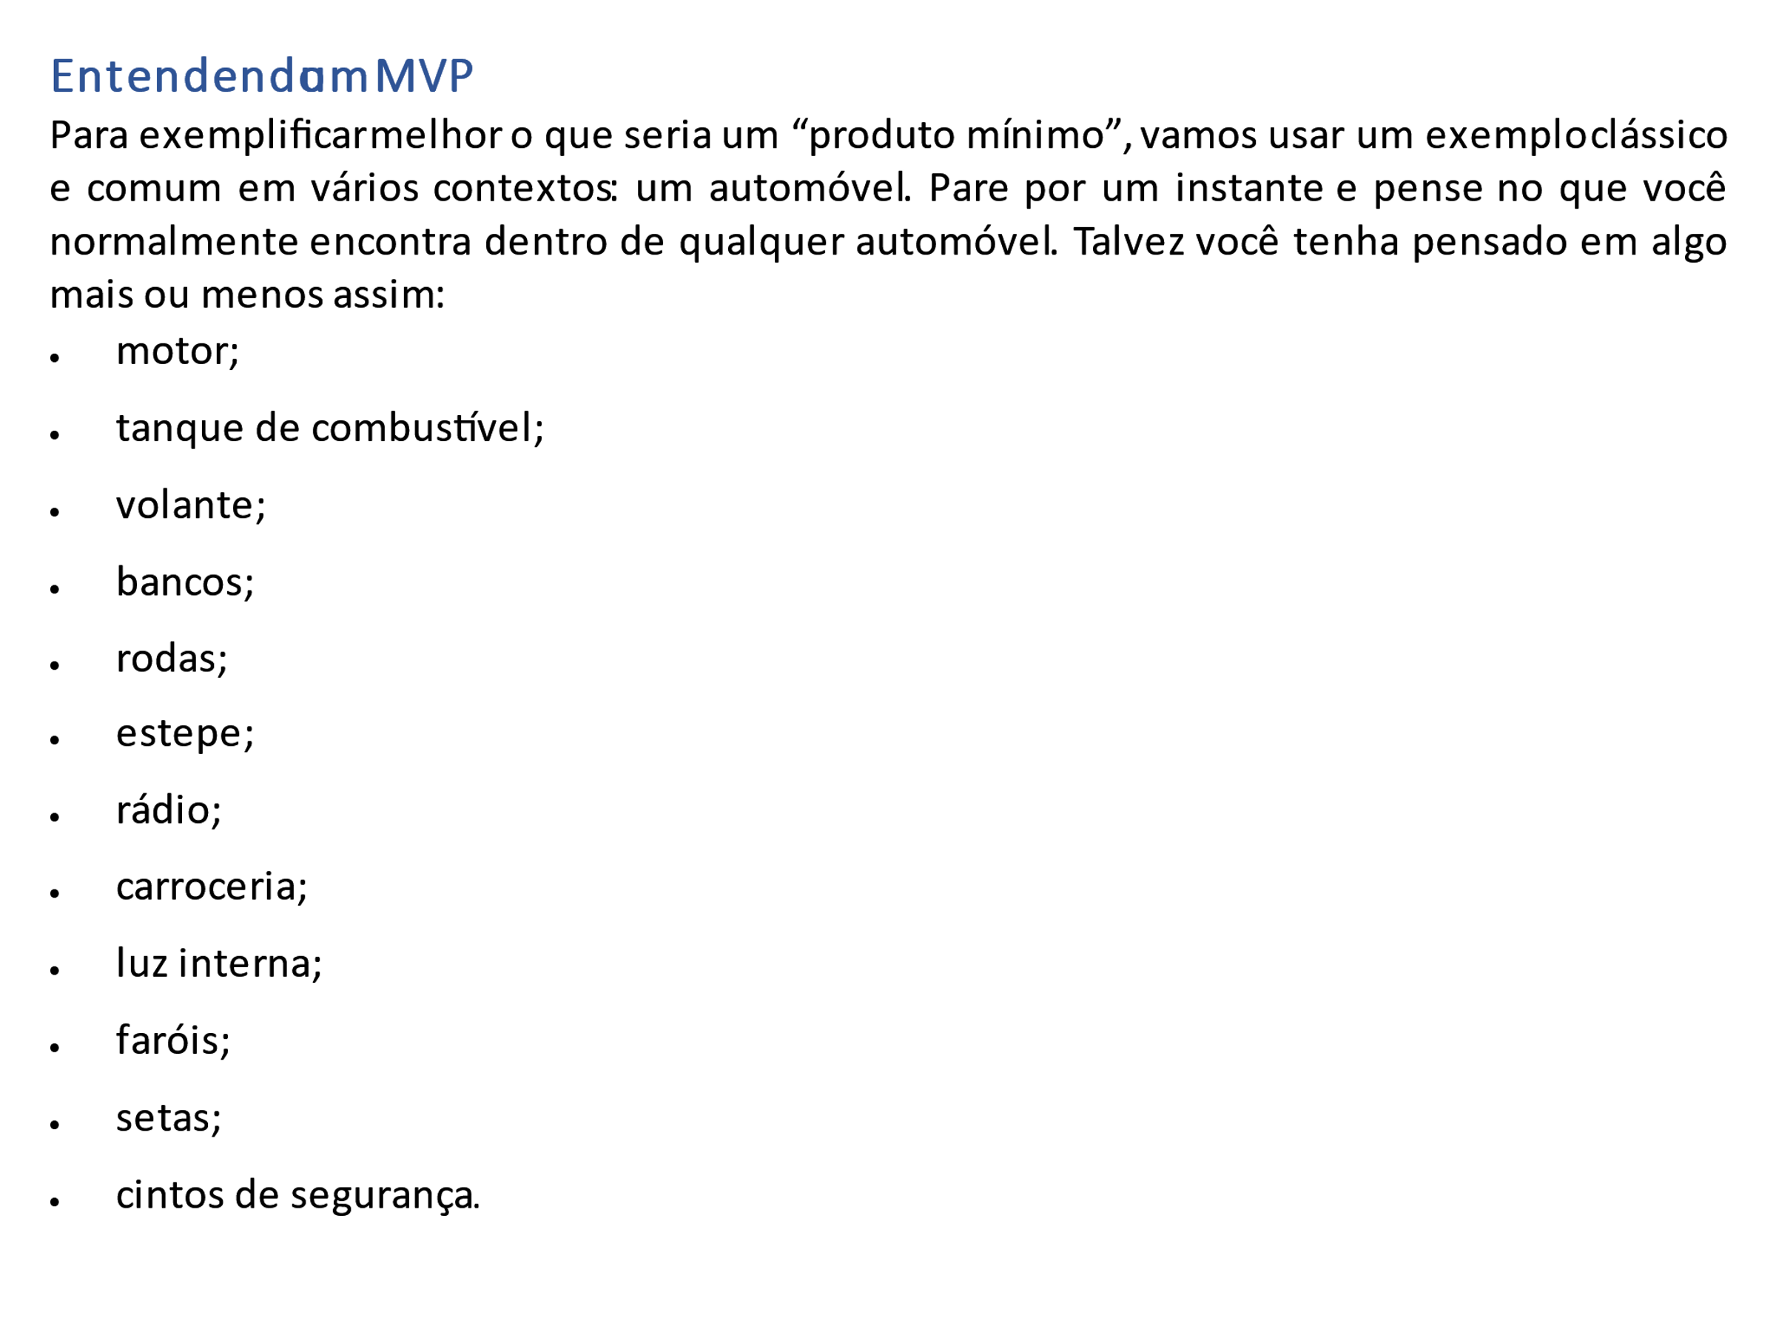

_____________________________________________________________________________________________________________________________________________________________________________________________________________________________________________________________________________________________________________________________________________________________________________________________________________________________________________________________________________________________________________________________________________

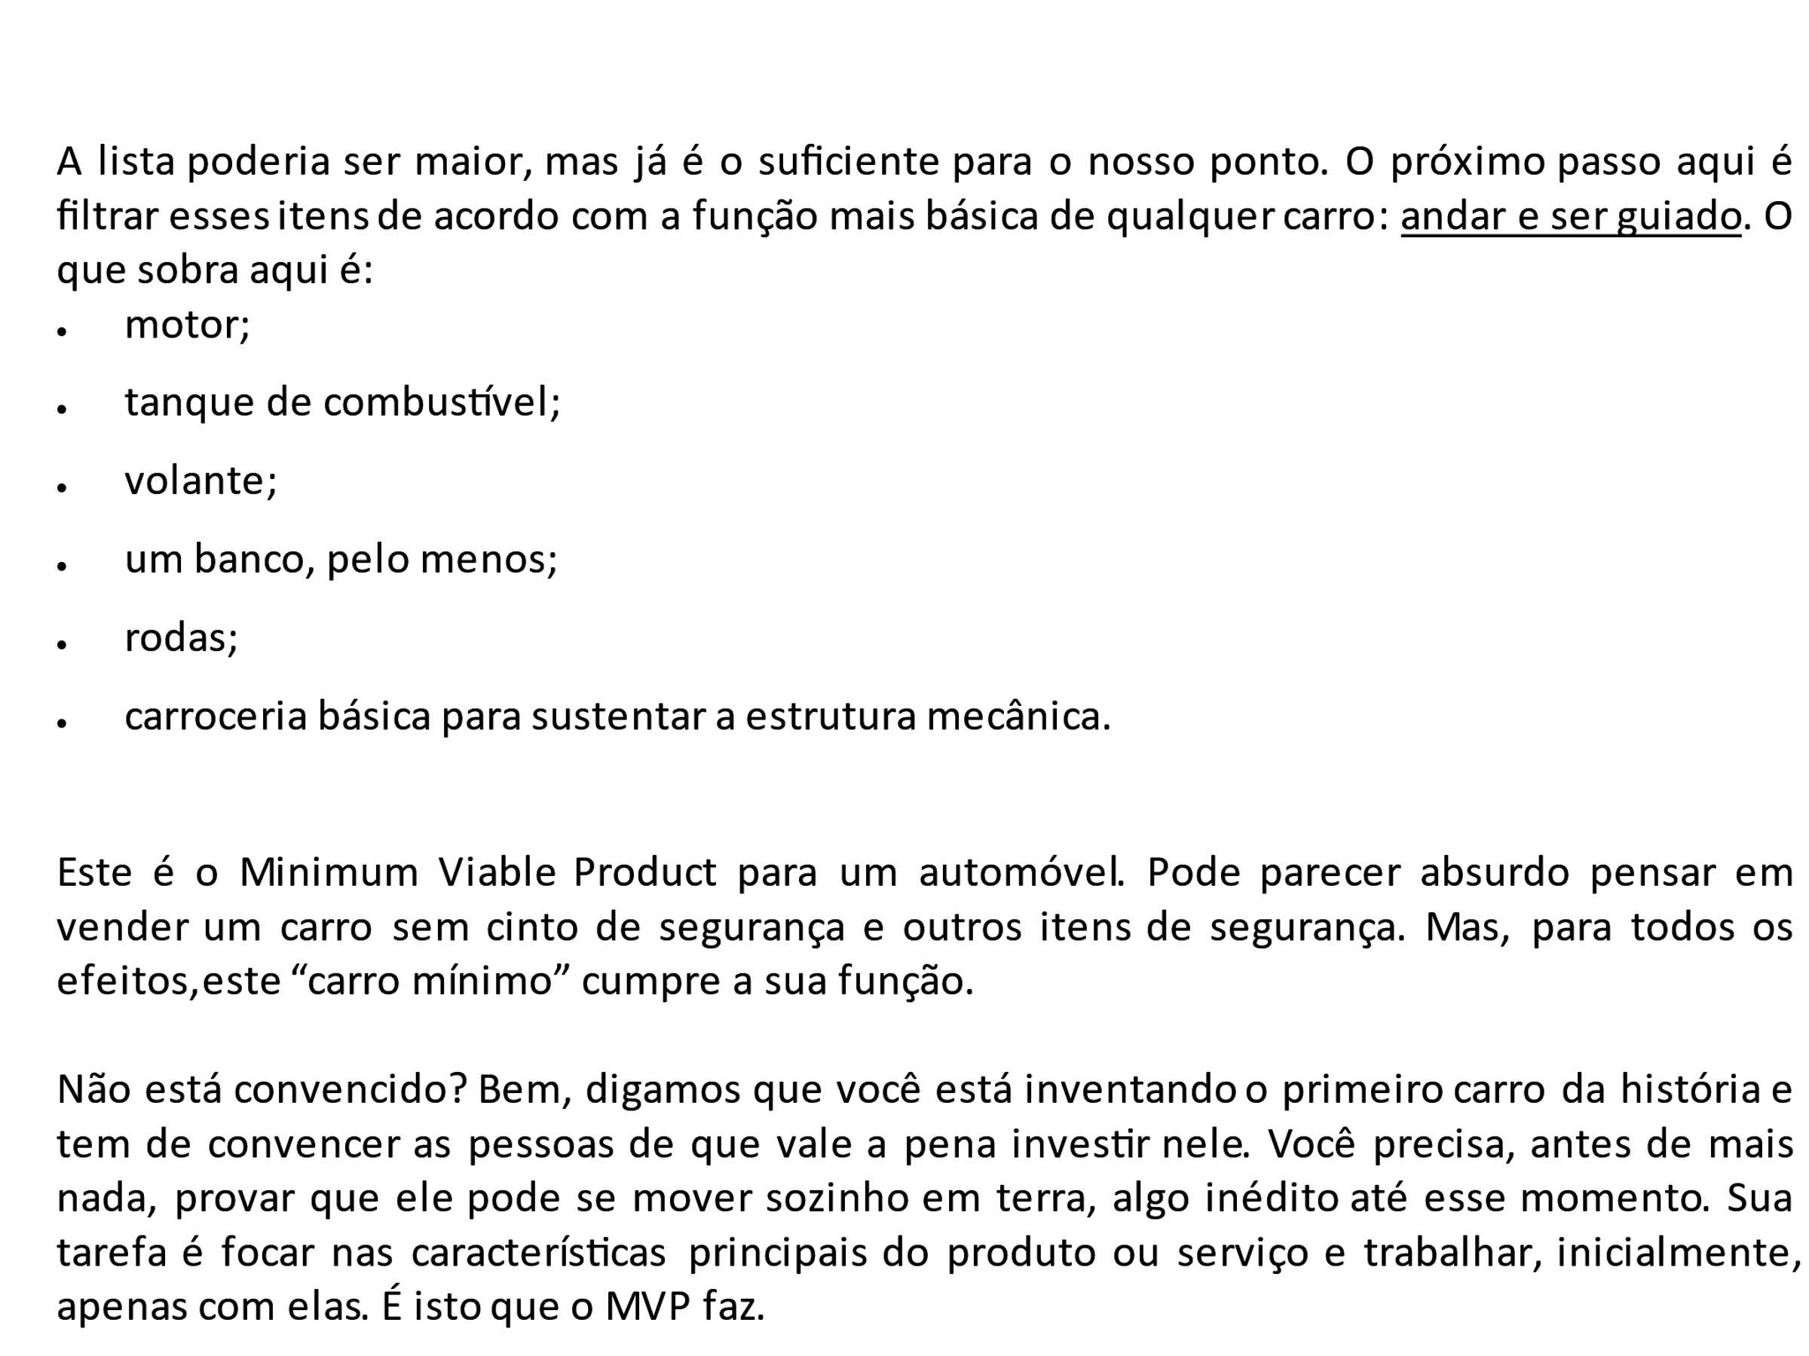

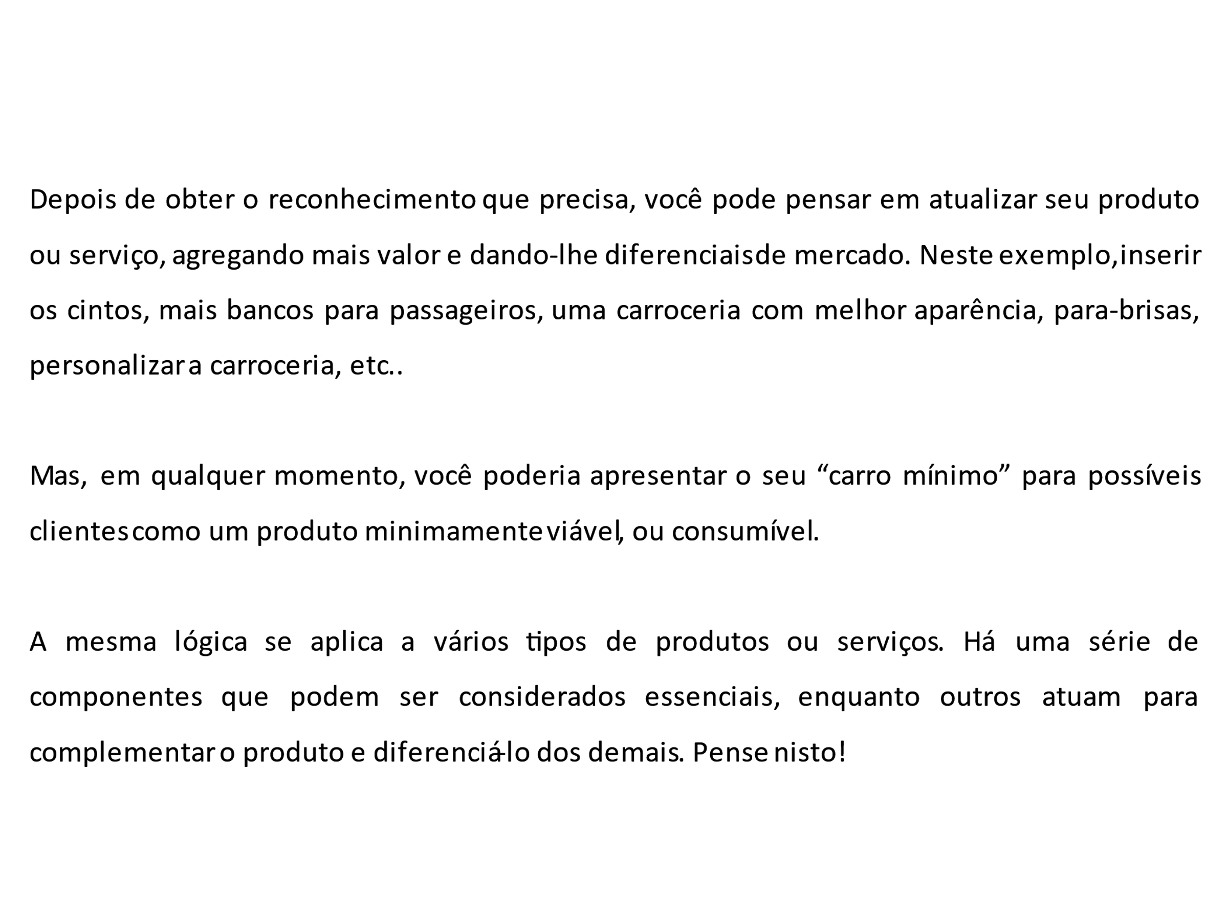

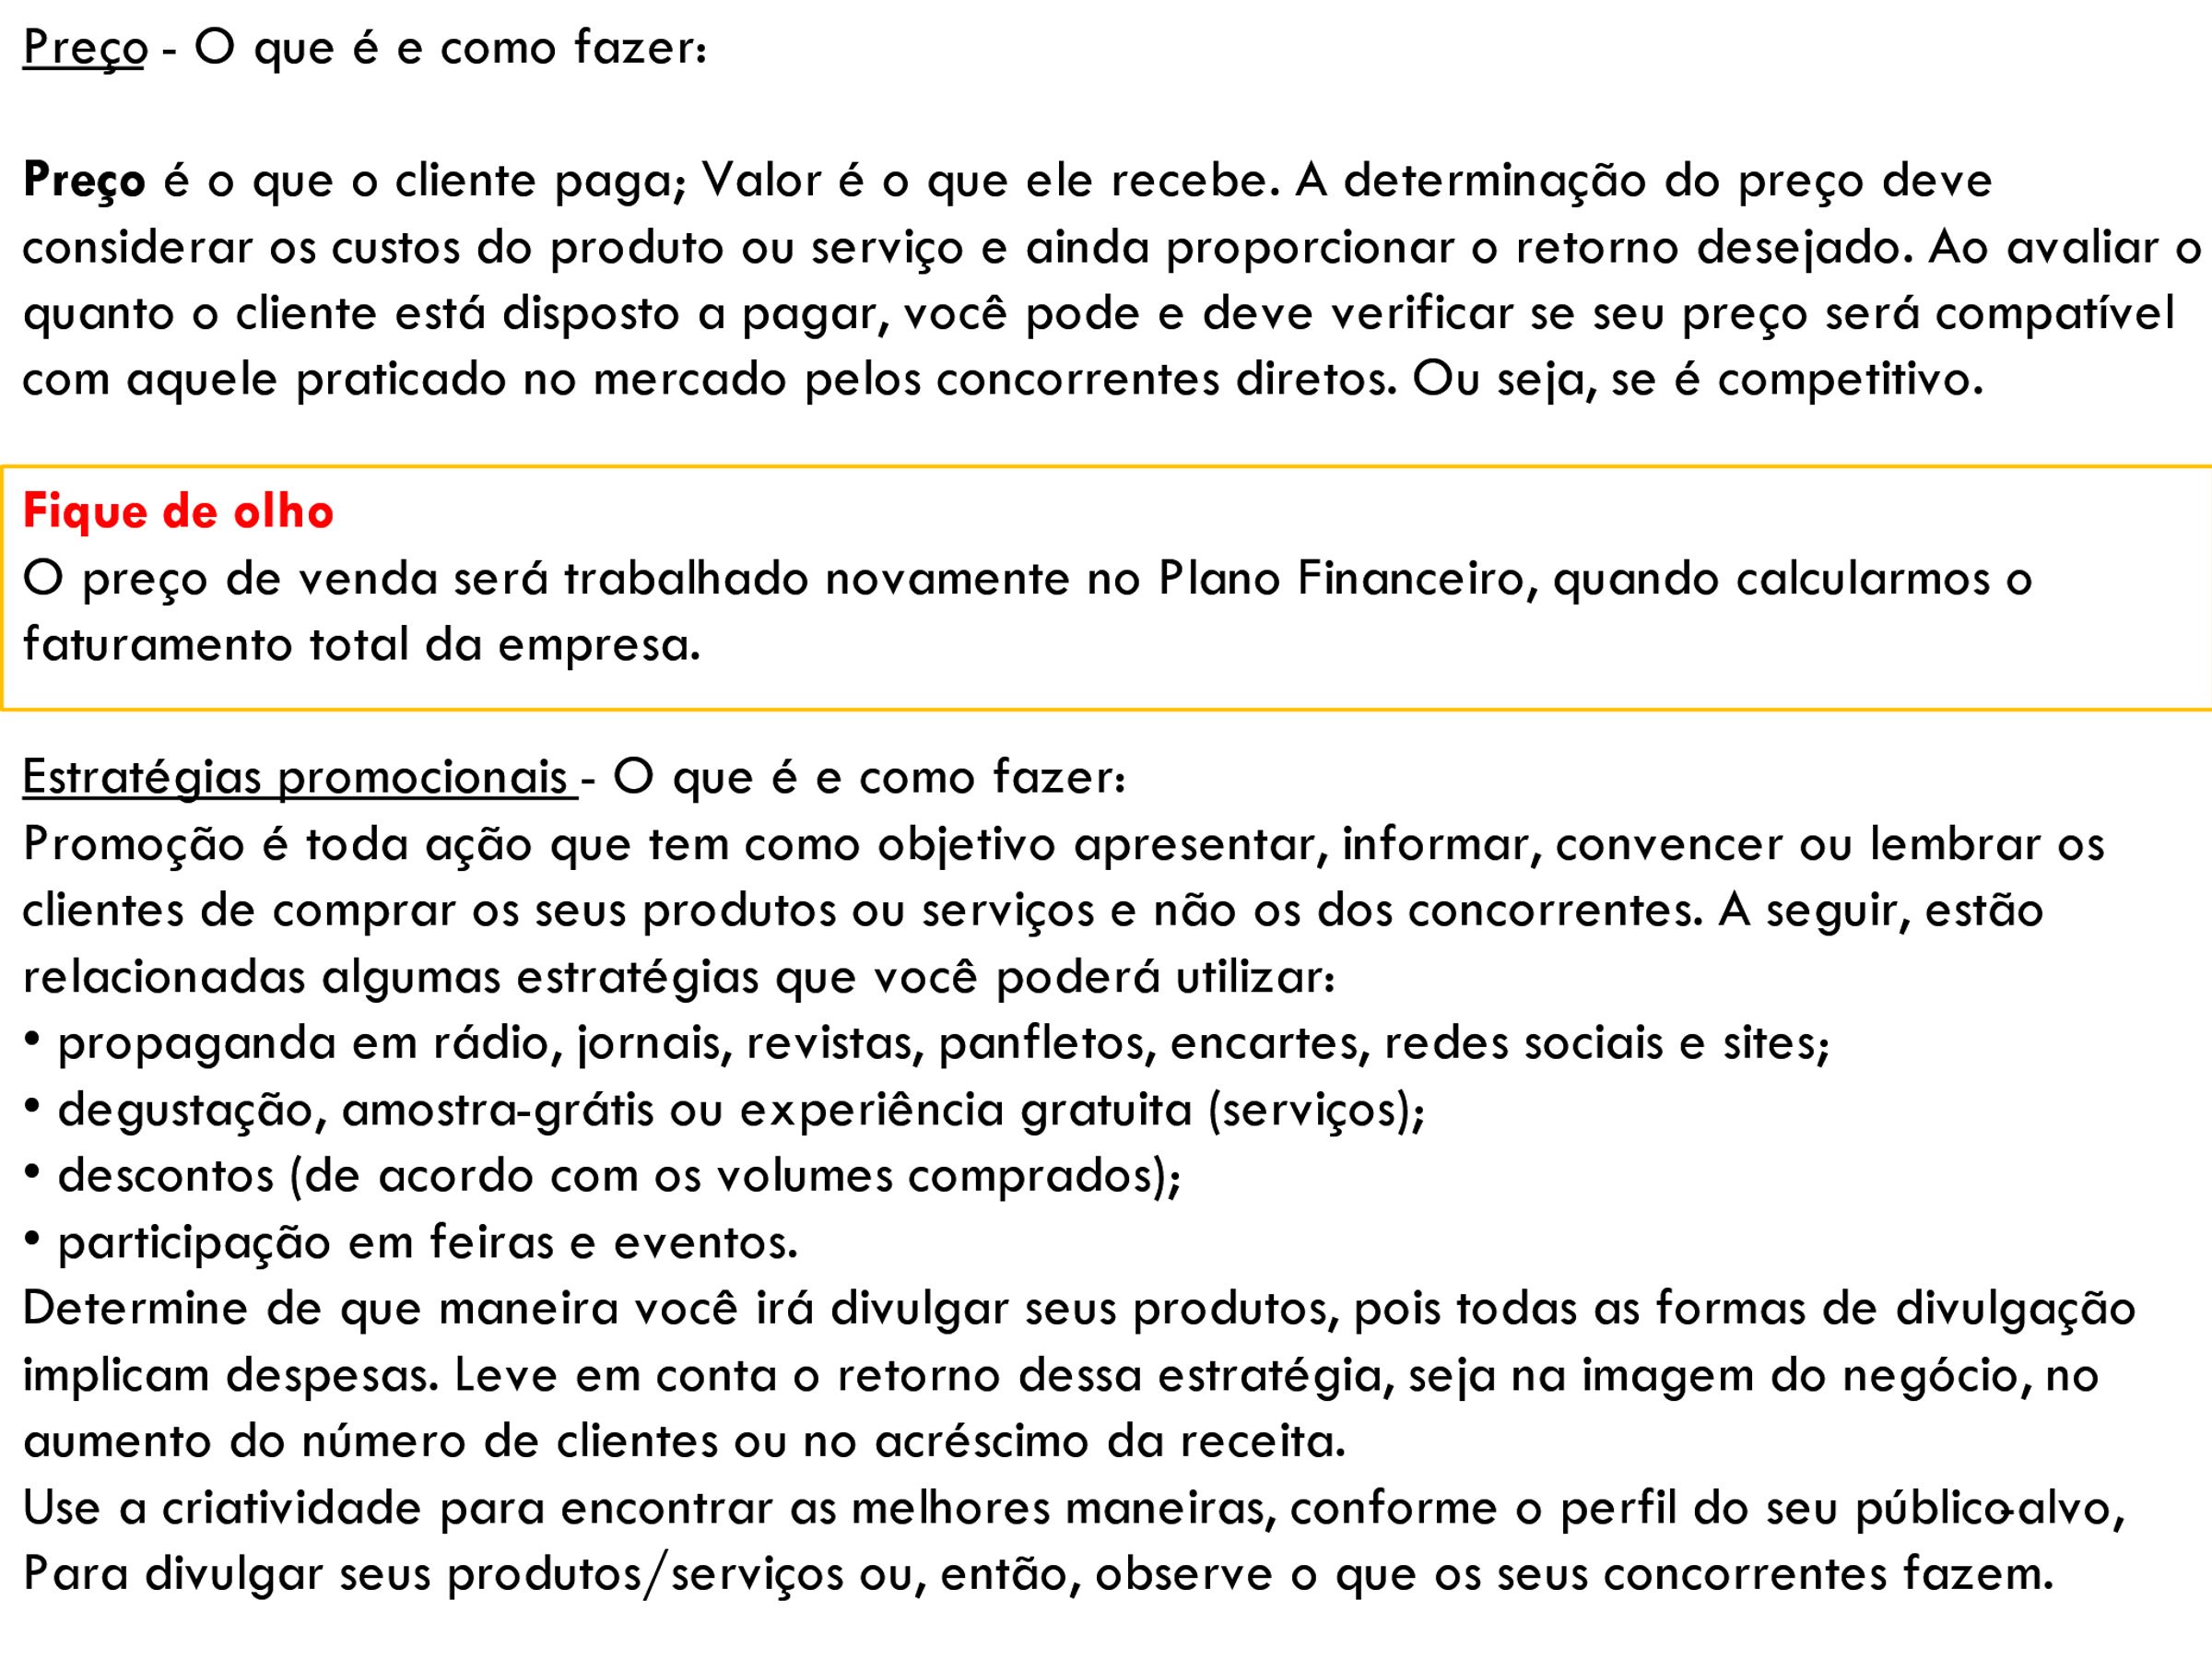

_____________________________________________________________________________________________________________________________________________________________________________________________________________________________________________________________________________________________________________________________________________________________________________________________________________________________________________________________________________________________________________________________________________

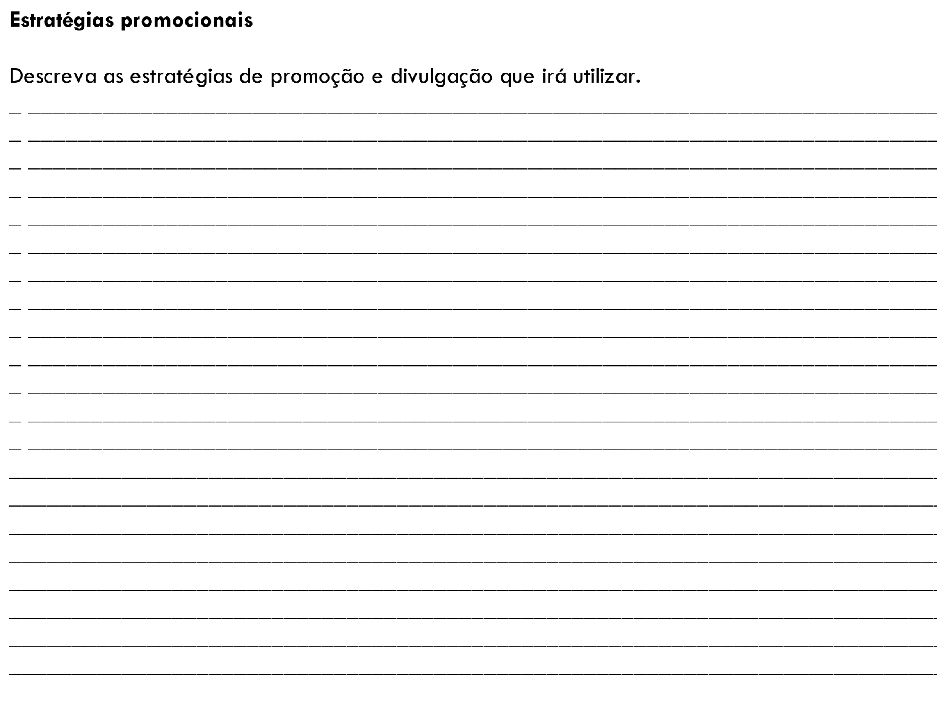

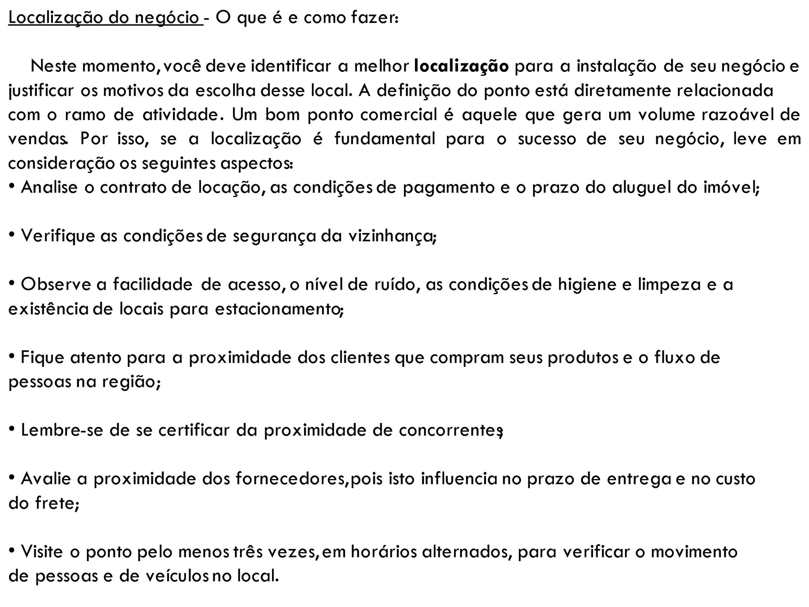

_____________________________________________________________________________________________________________________________________________________________________________________________________________________________________________________________________________________________________________________________________________________________________________________________________________________________________________________________________________________________________________________________________________

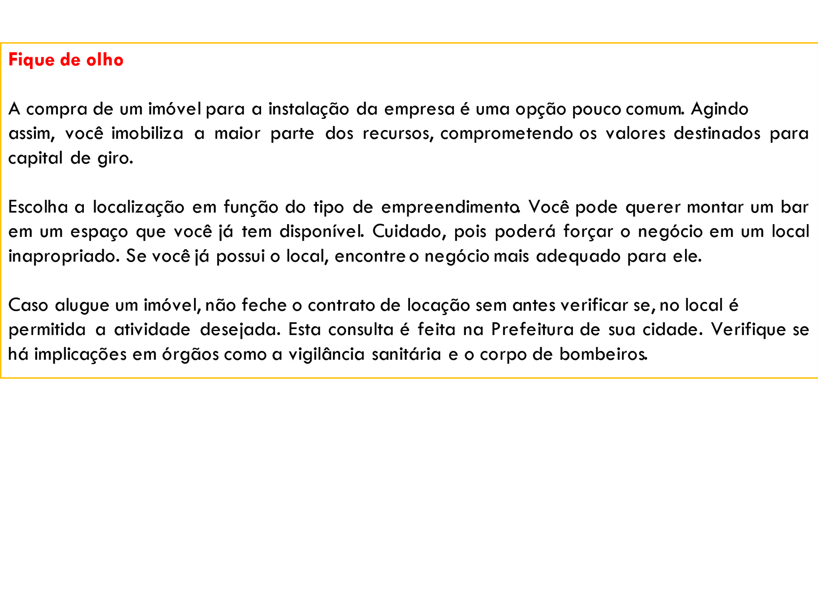

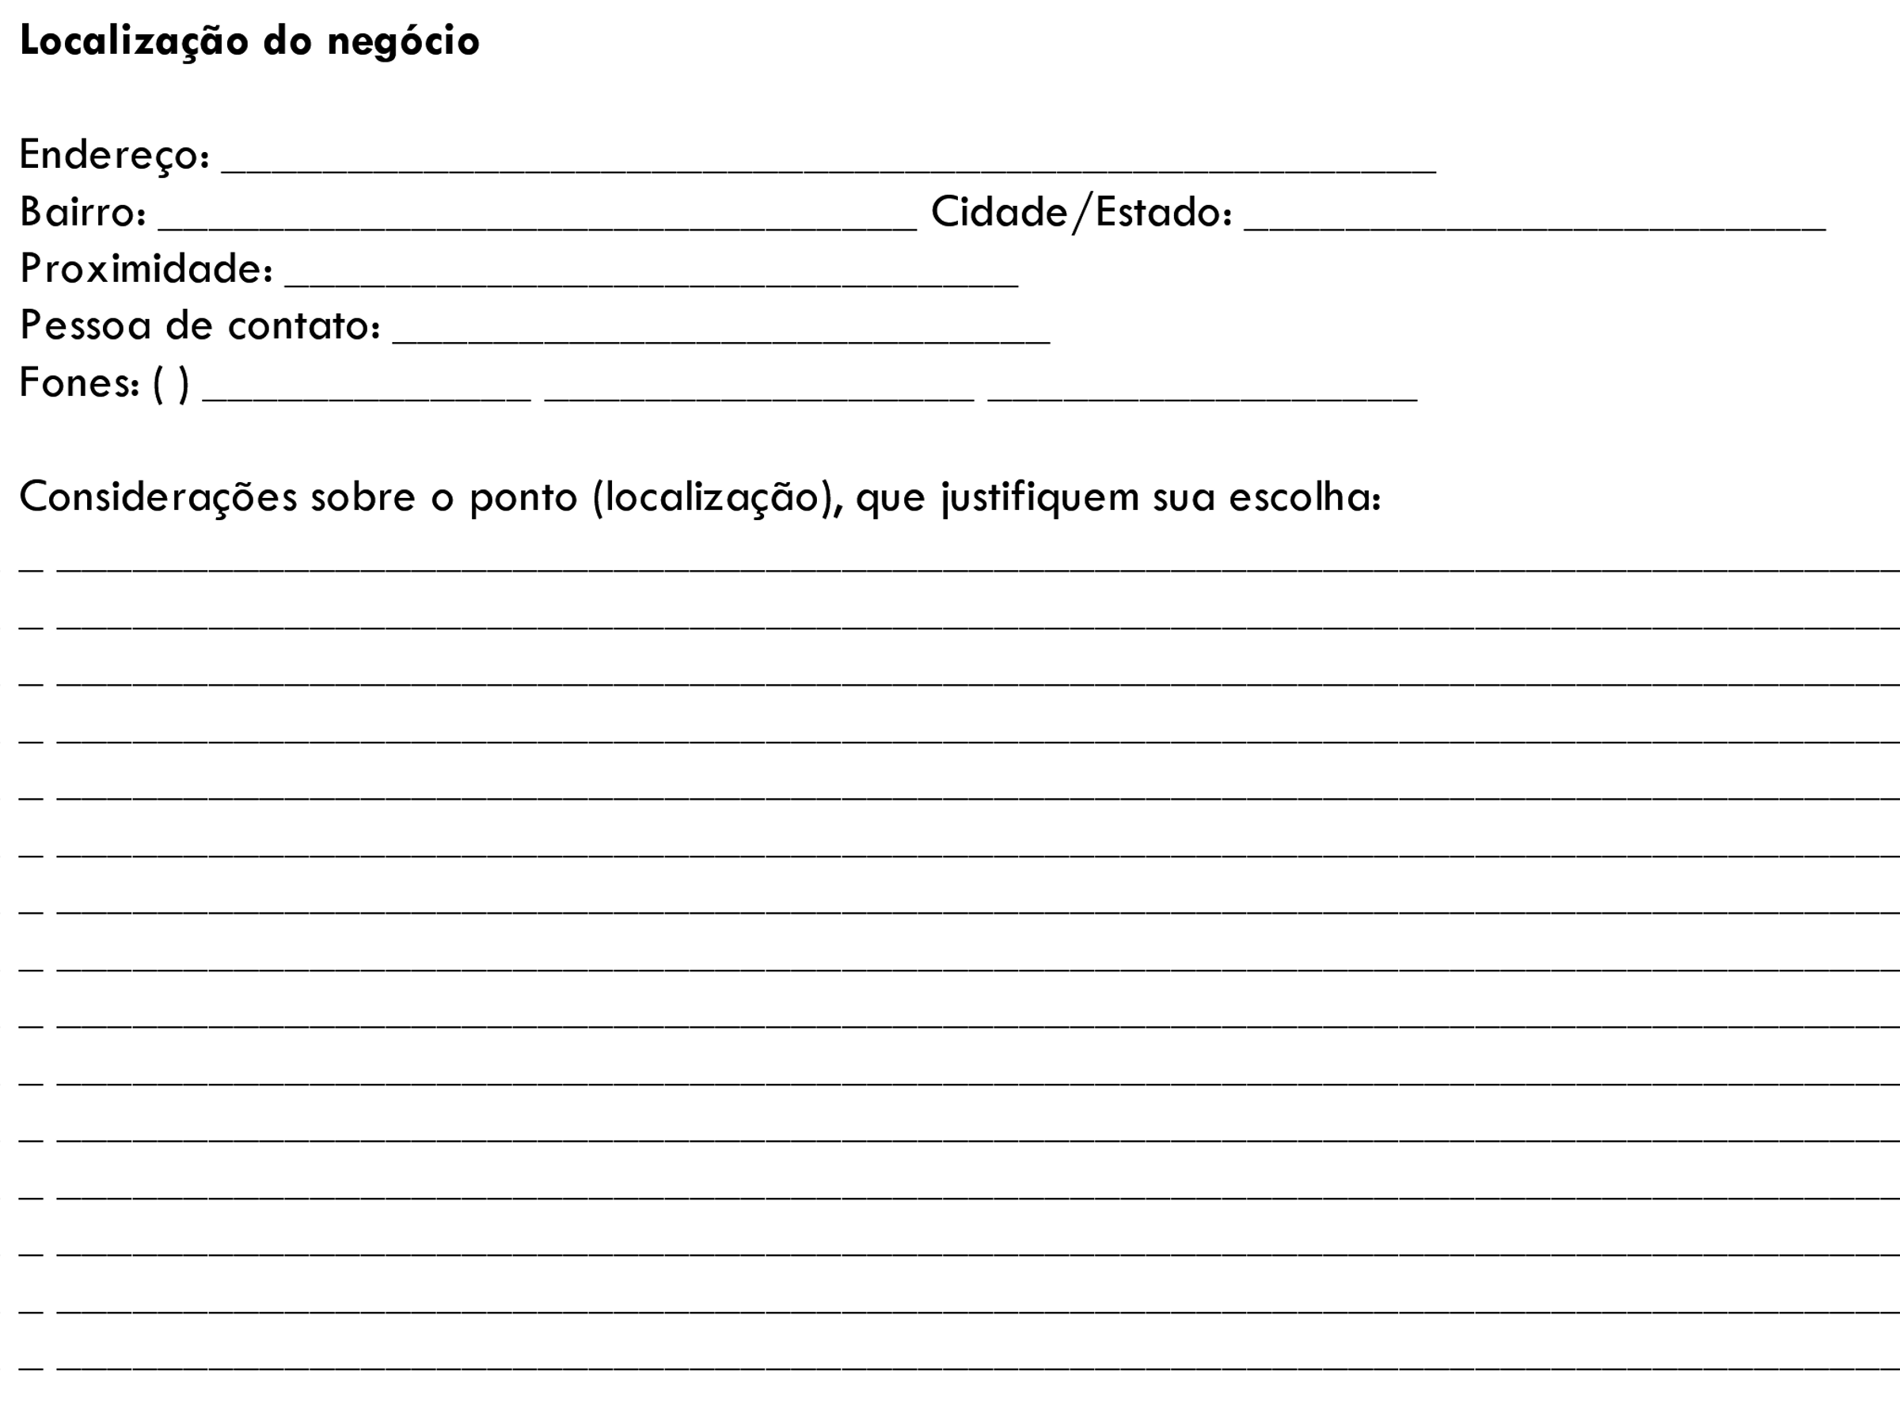

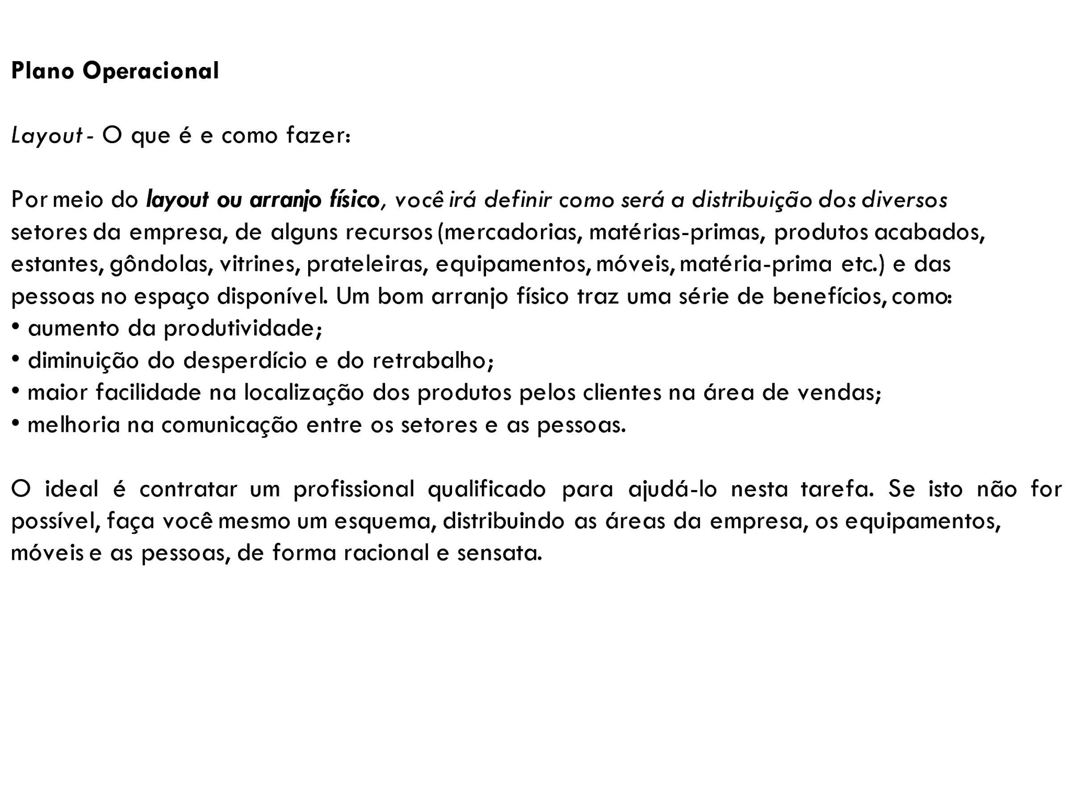

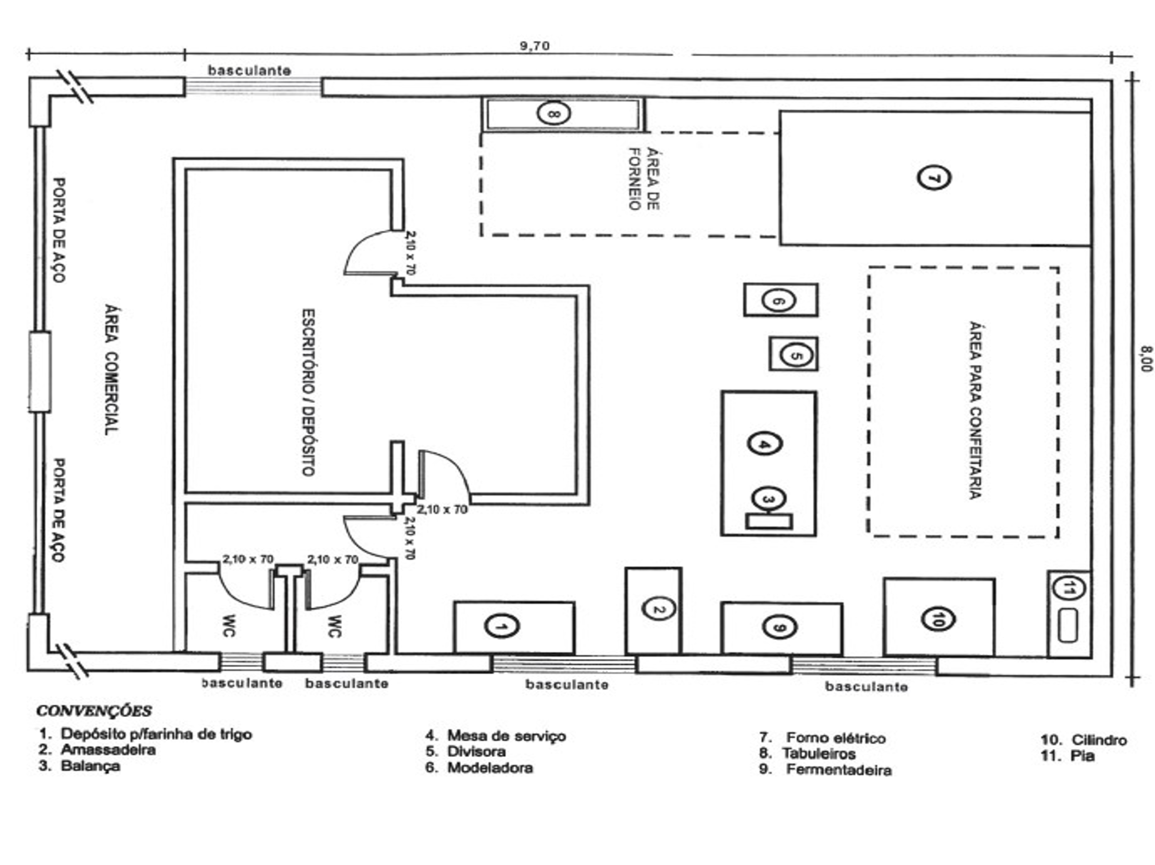

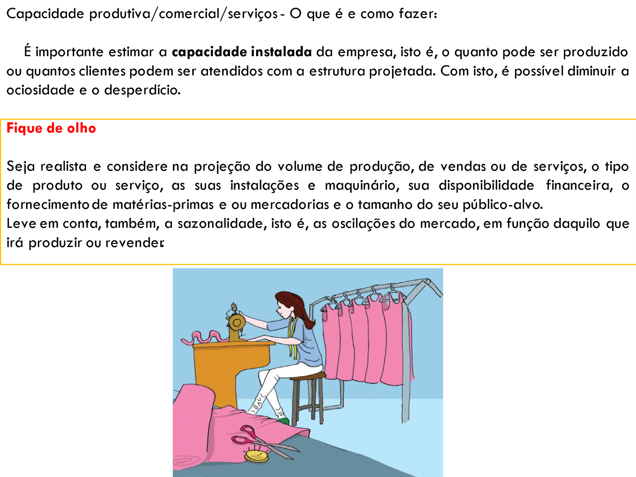

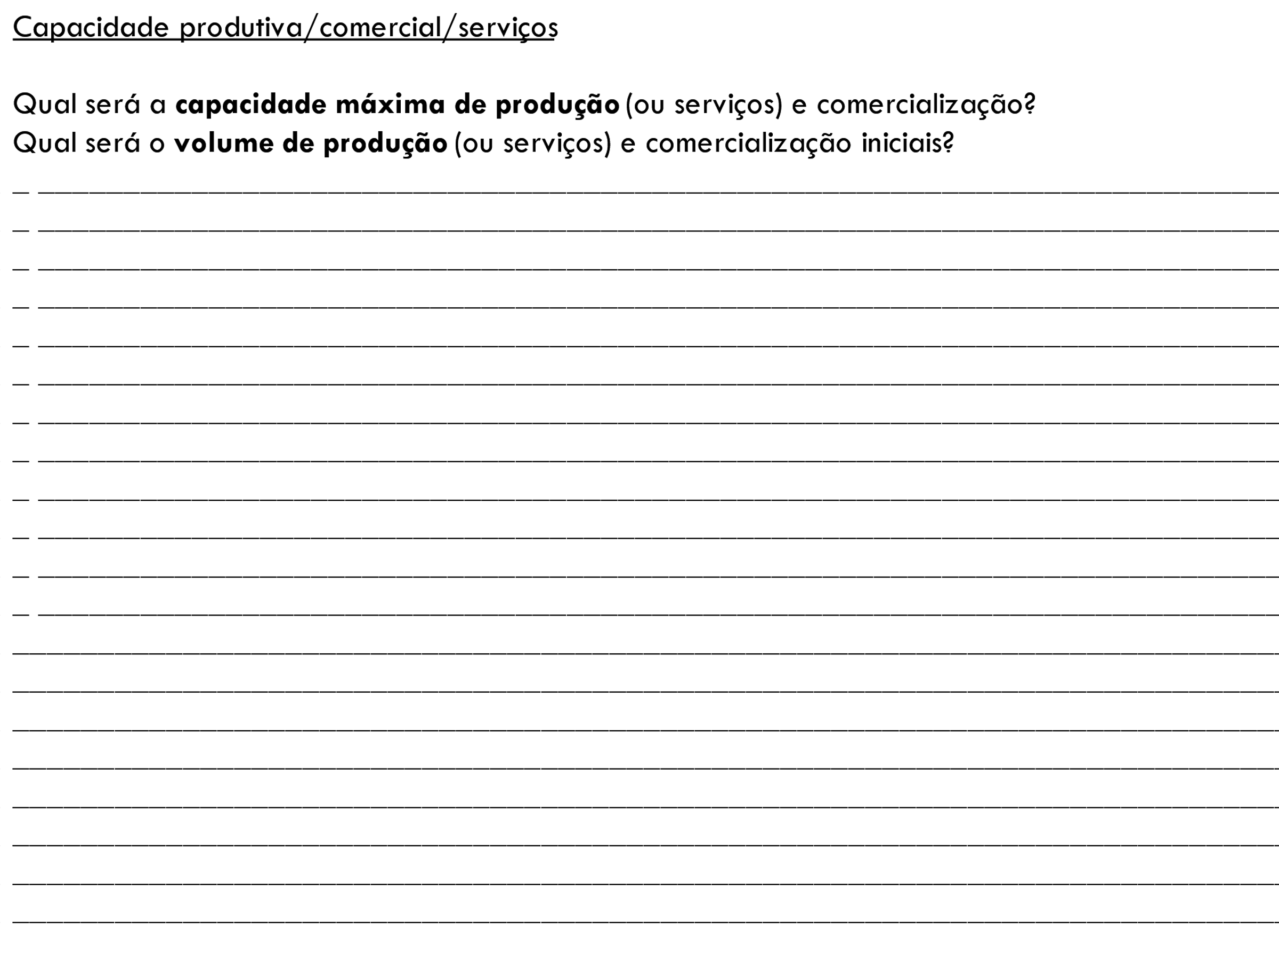

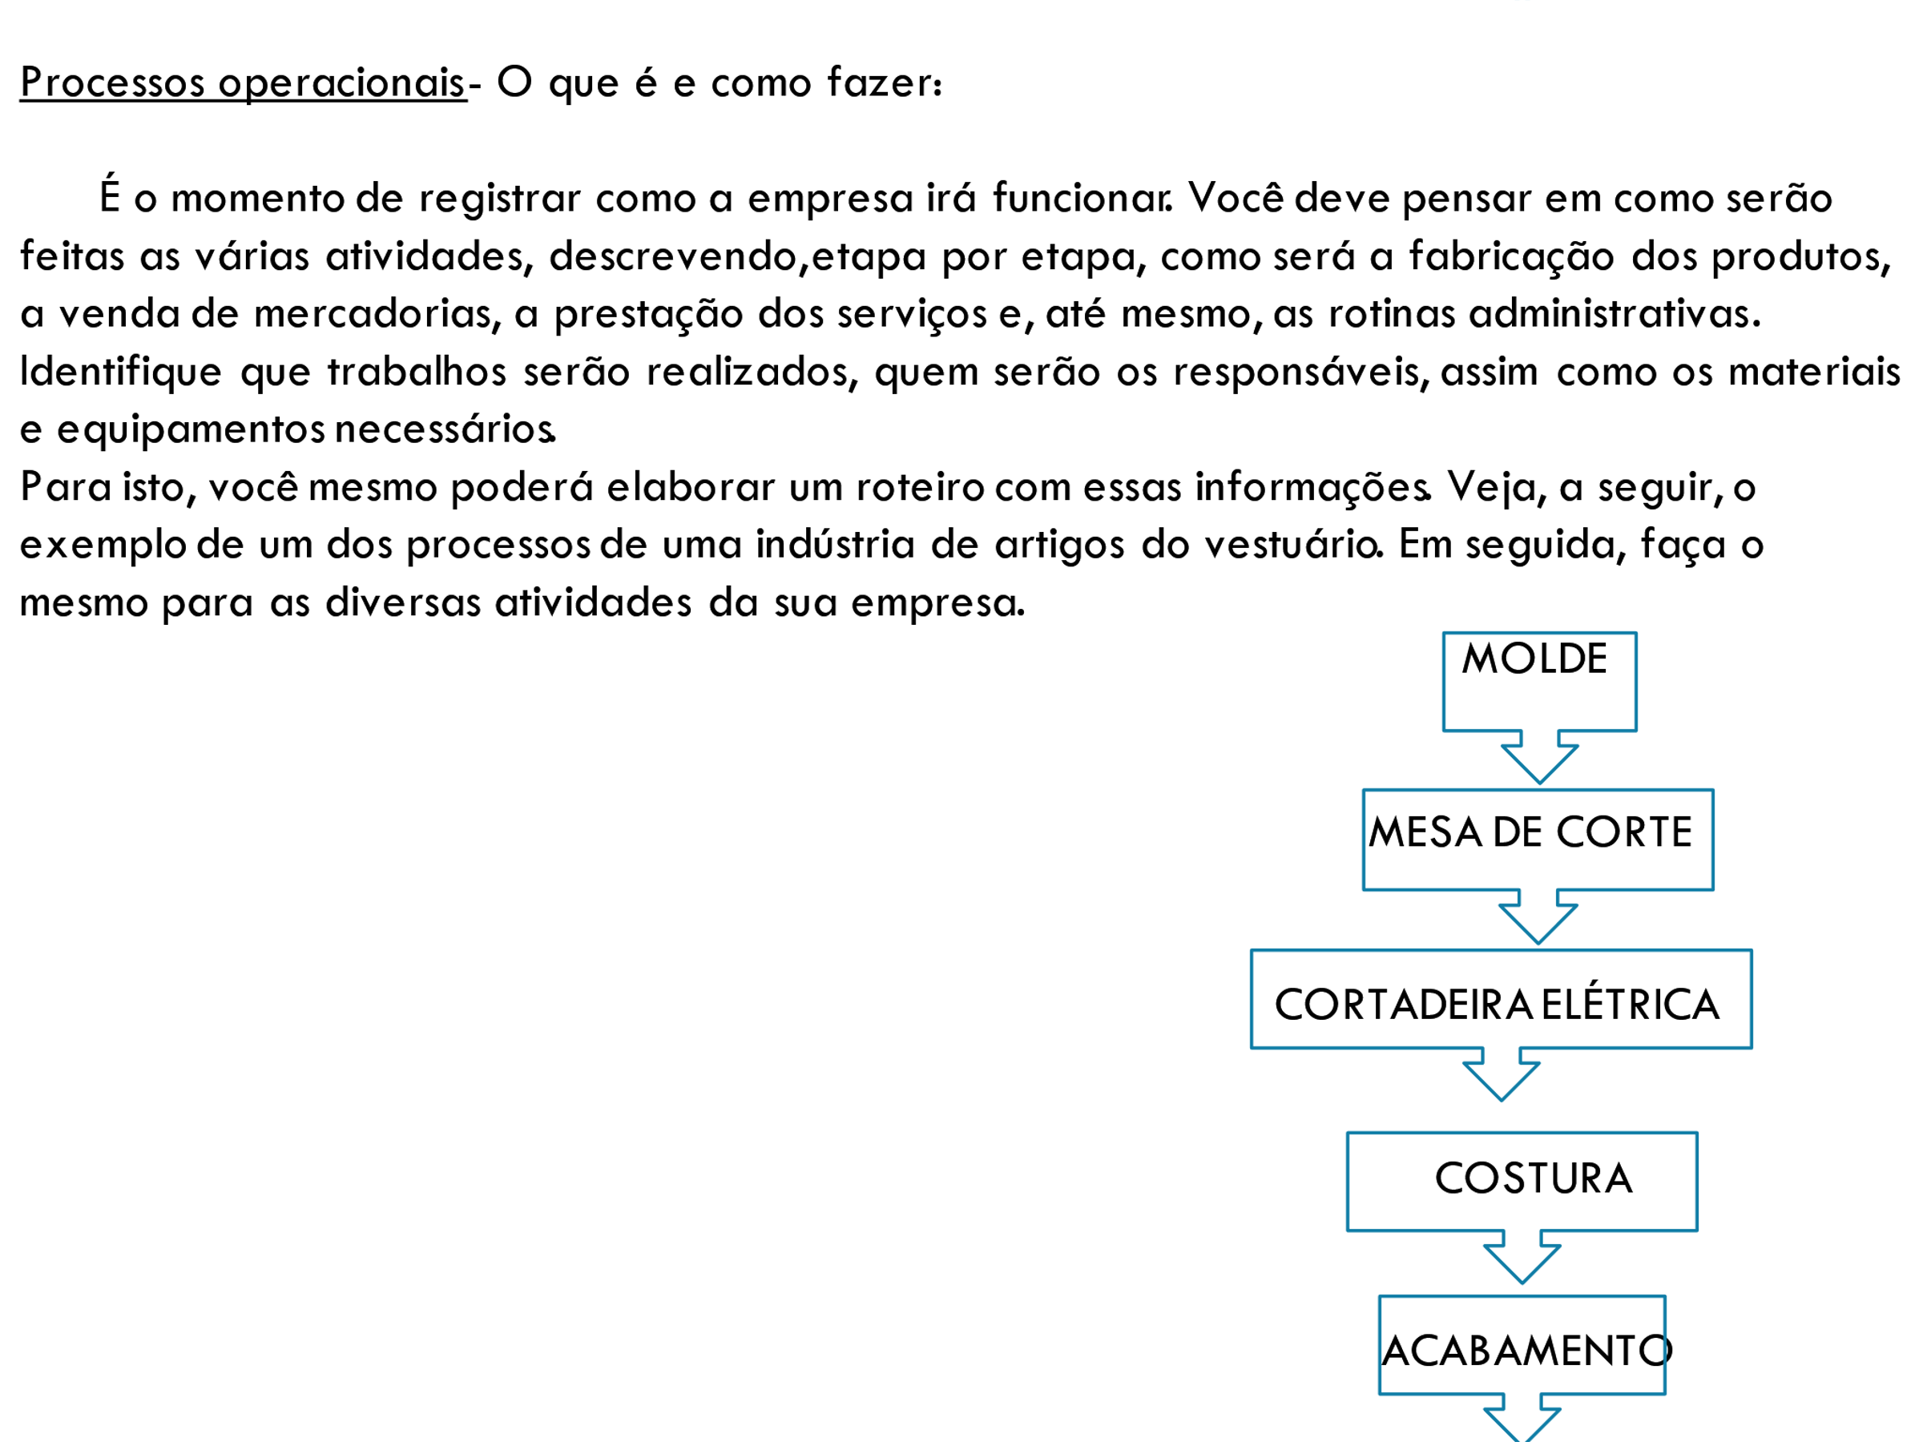

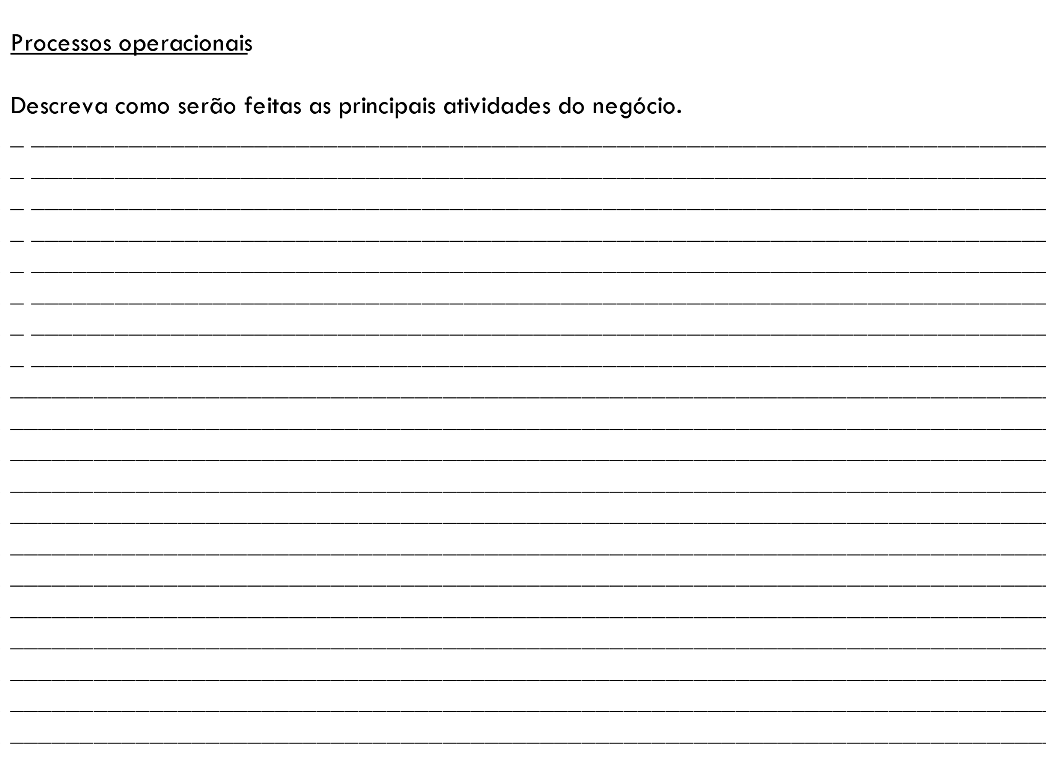

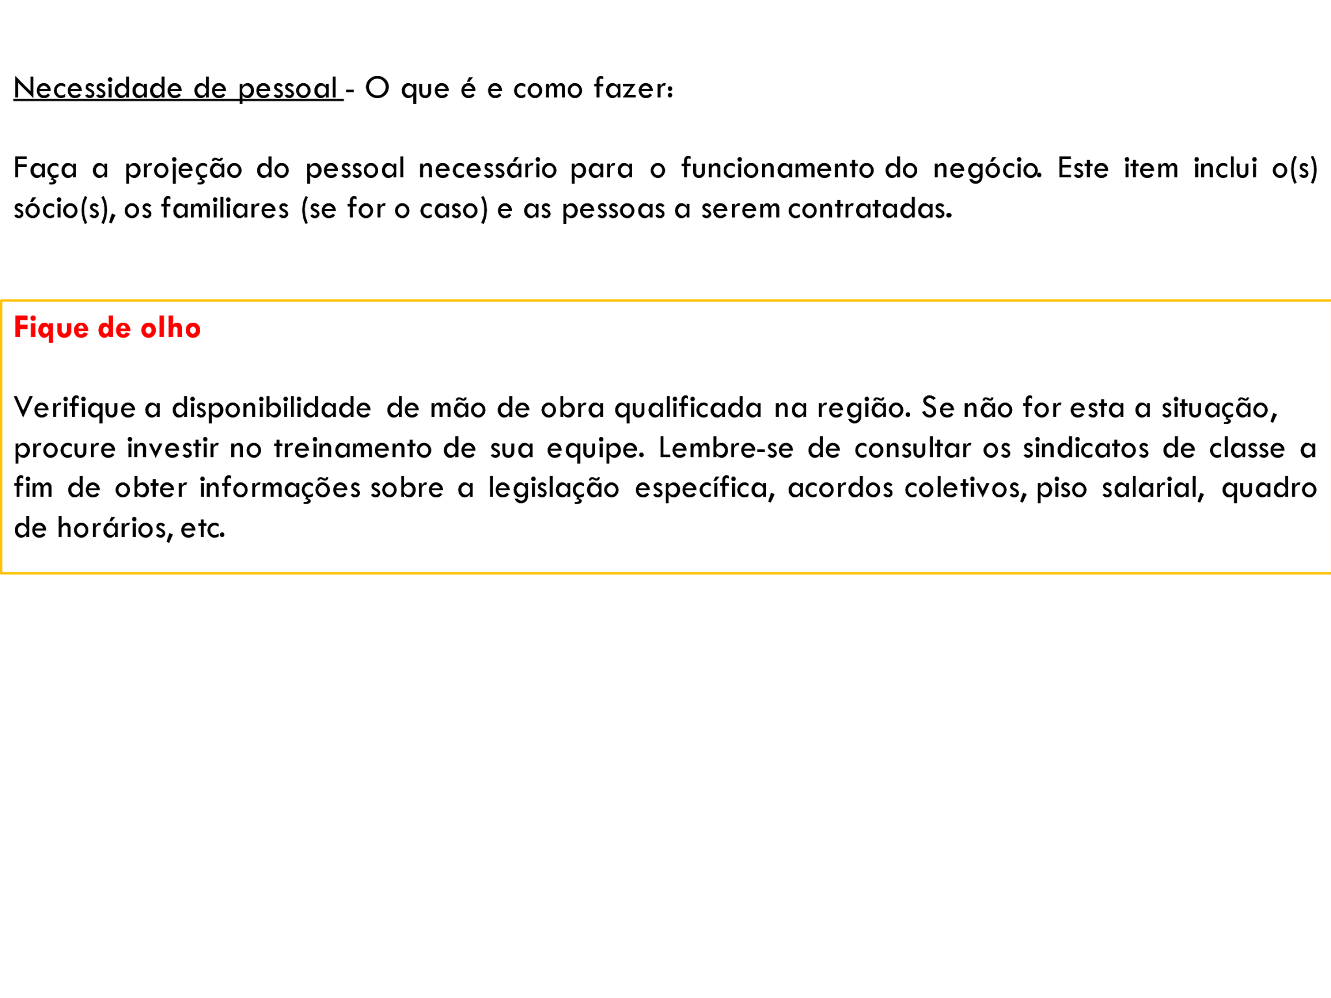

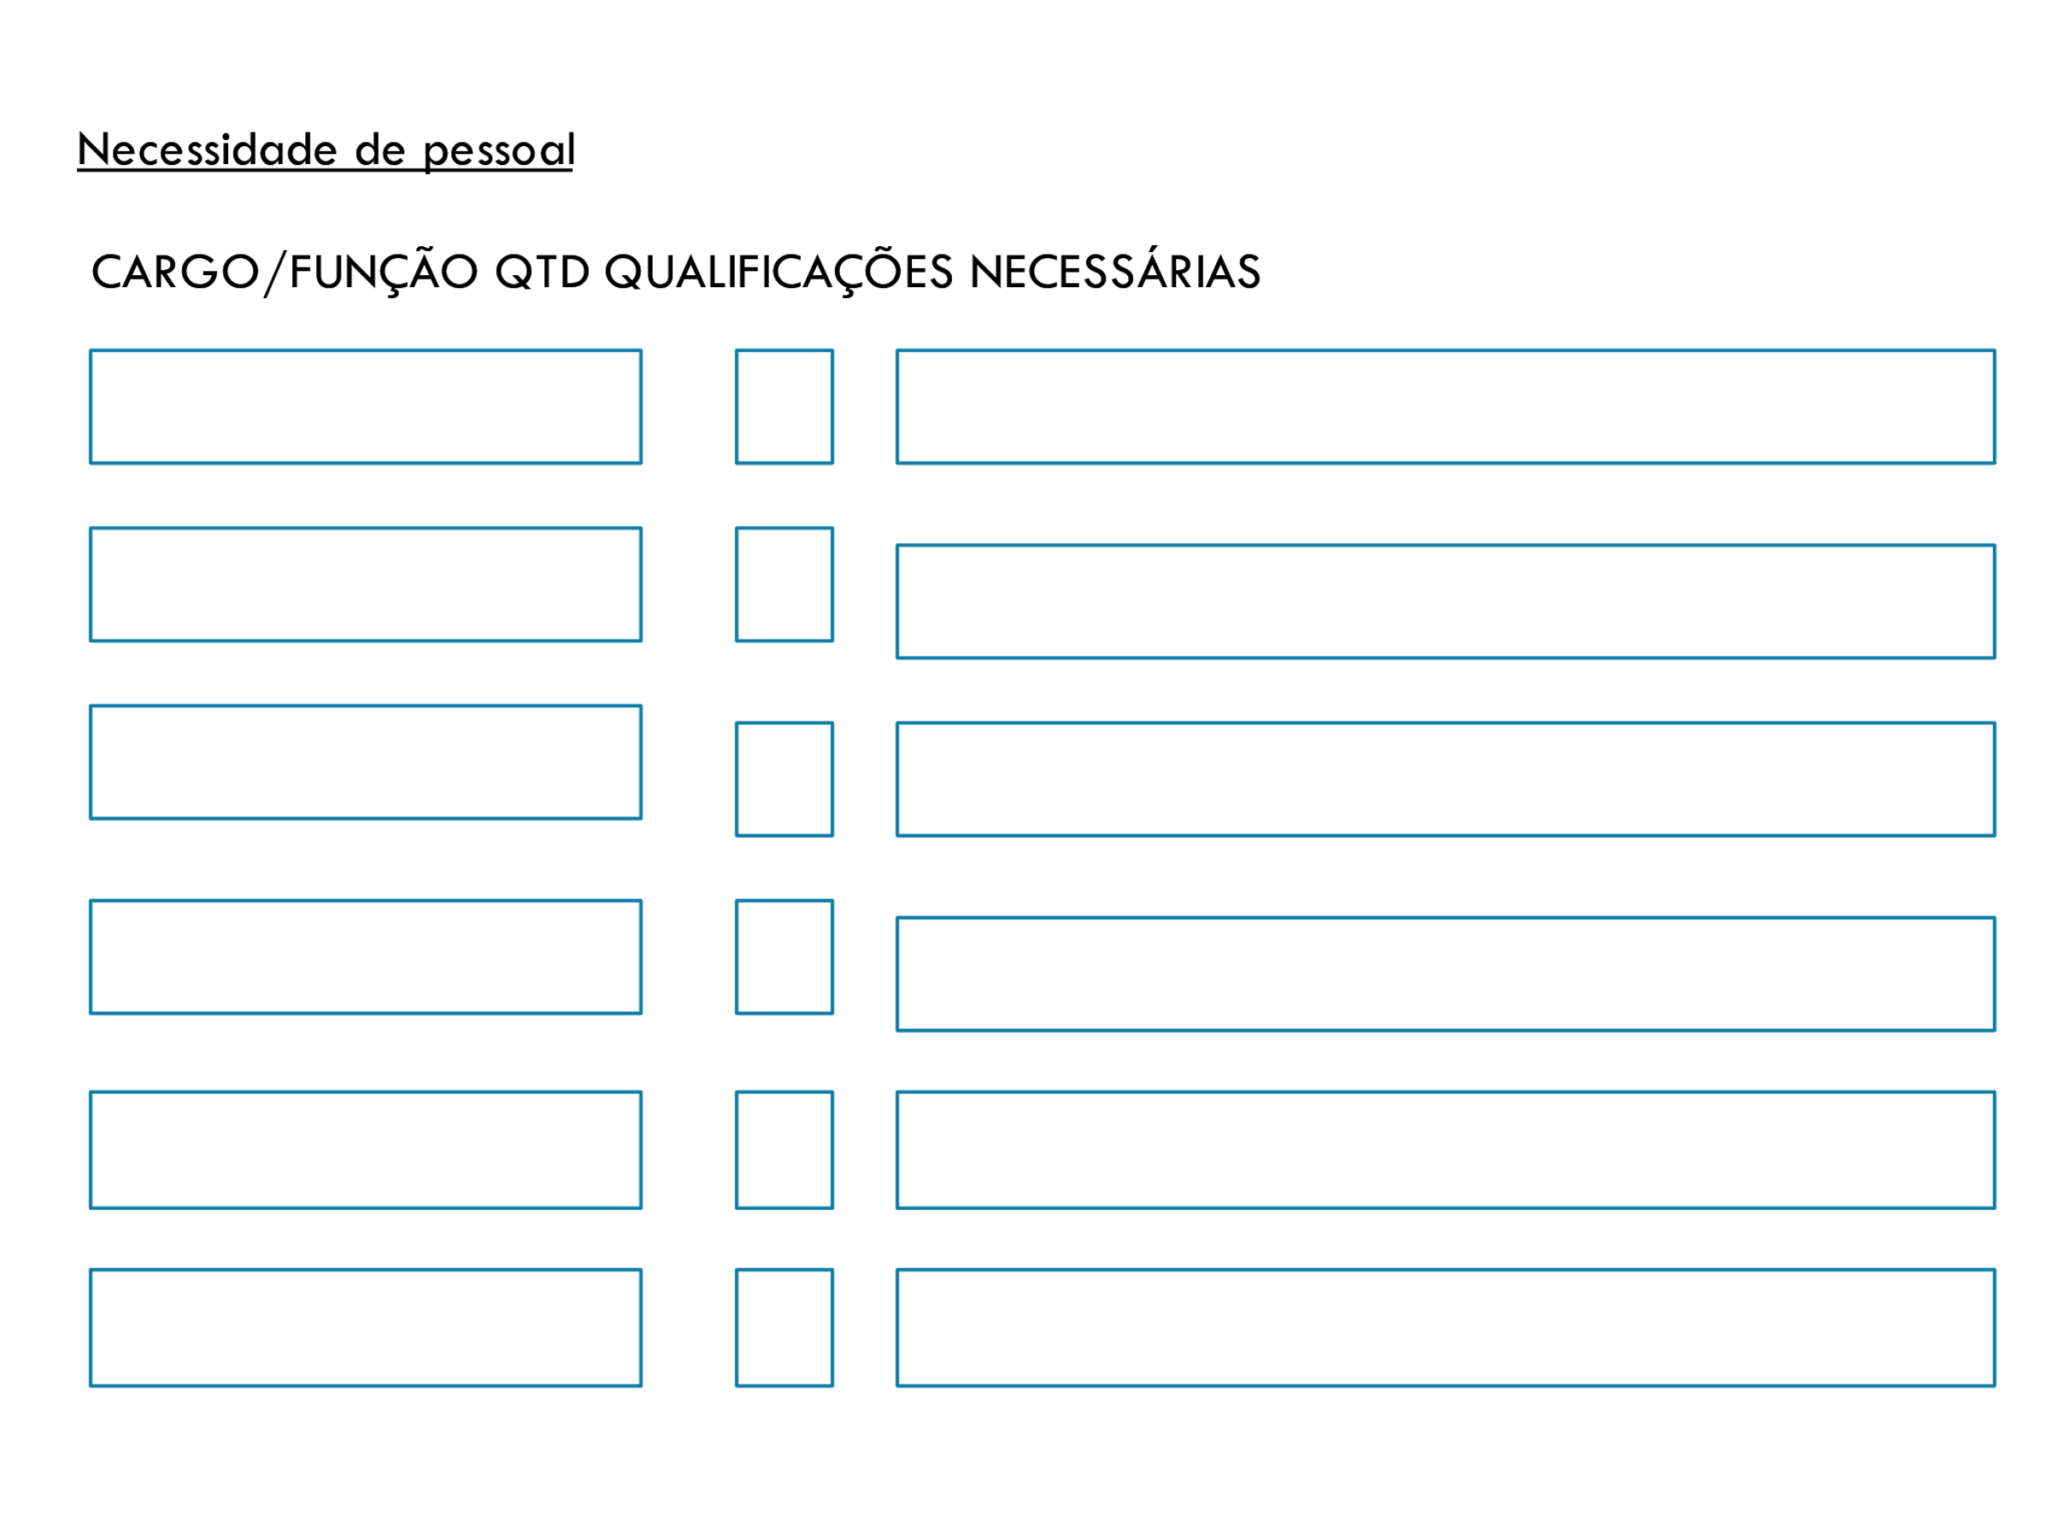

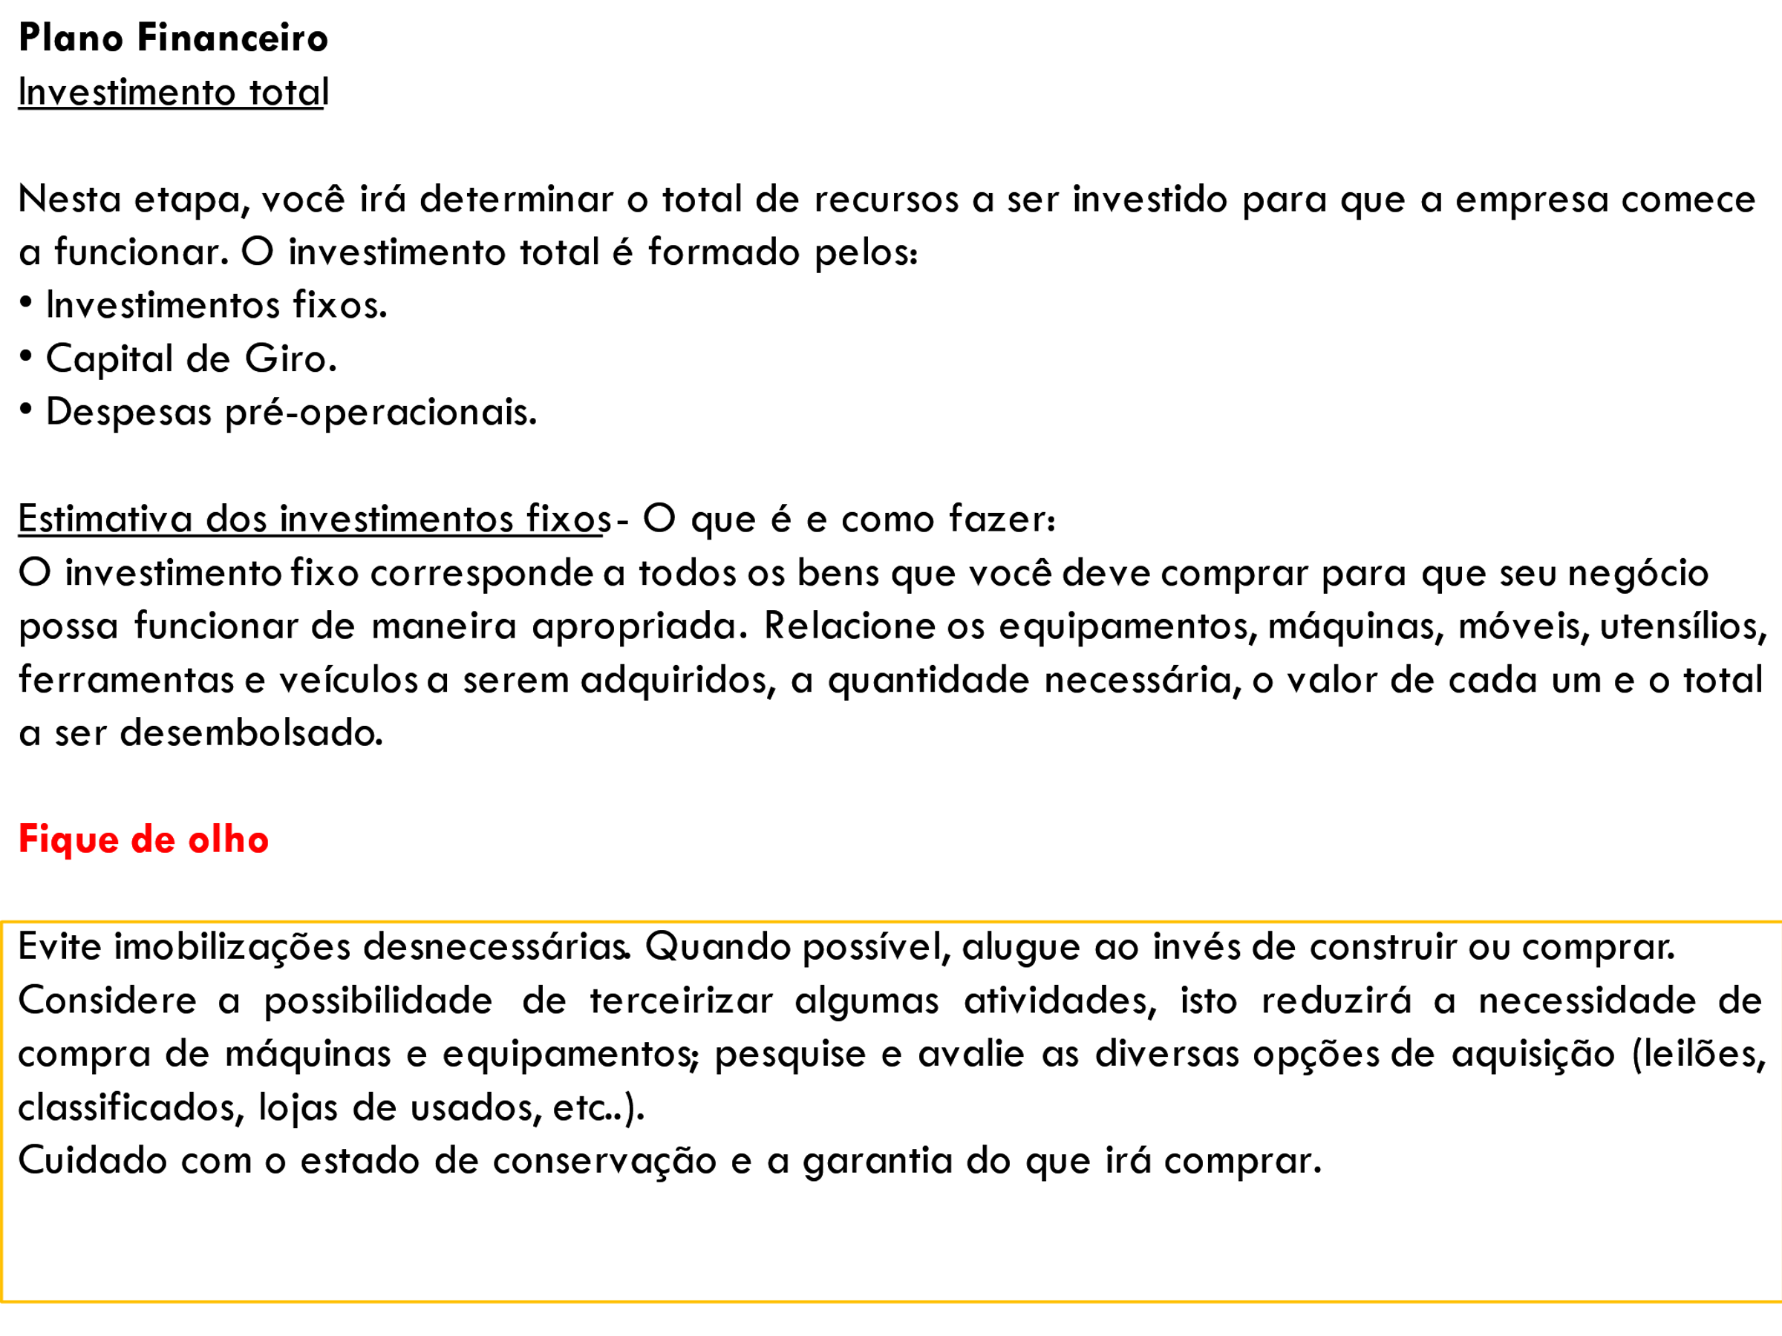

_____________________________________________________________________________________________________________________________________________________________________________________________________________________________________________________________________________________________________________________________________________________________________________________________________________________________________________________________________________________________________________________________________________

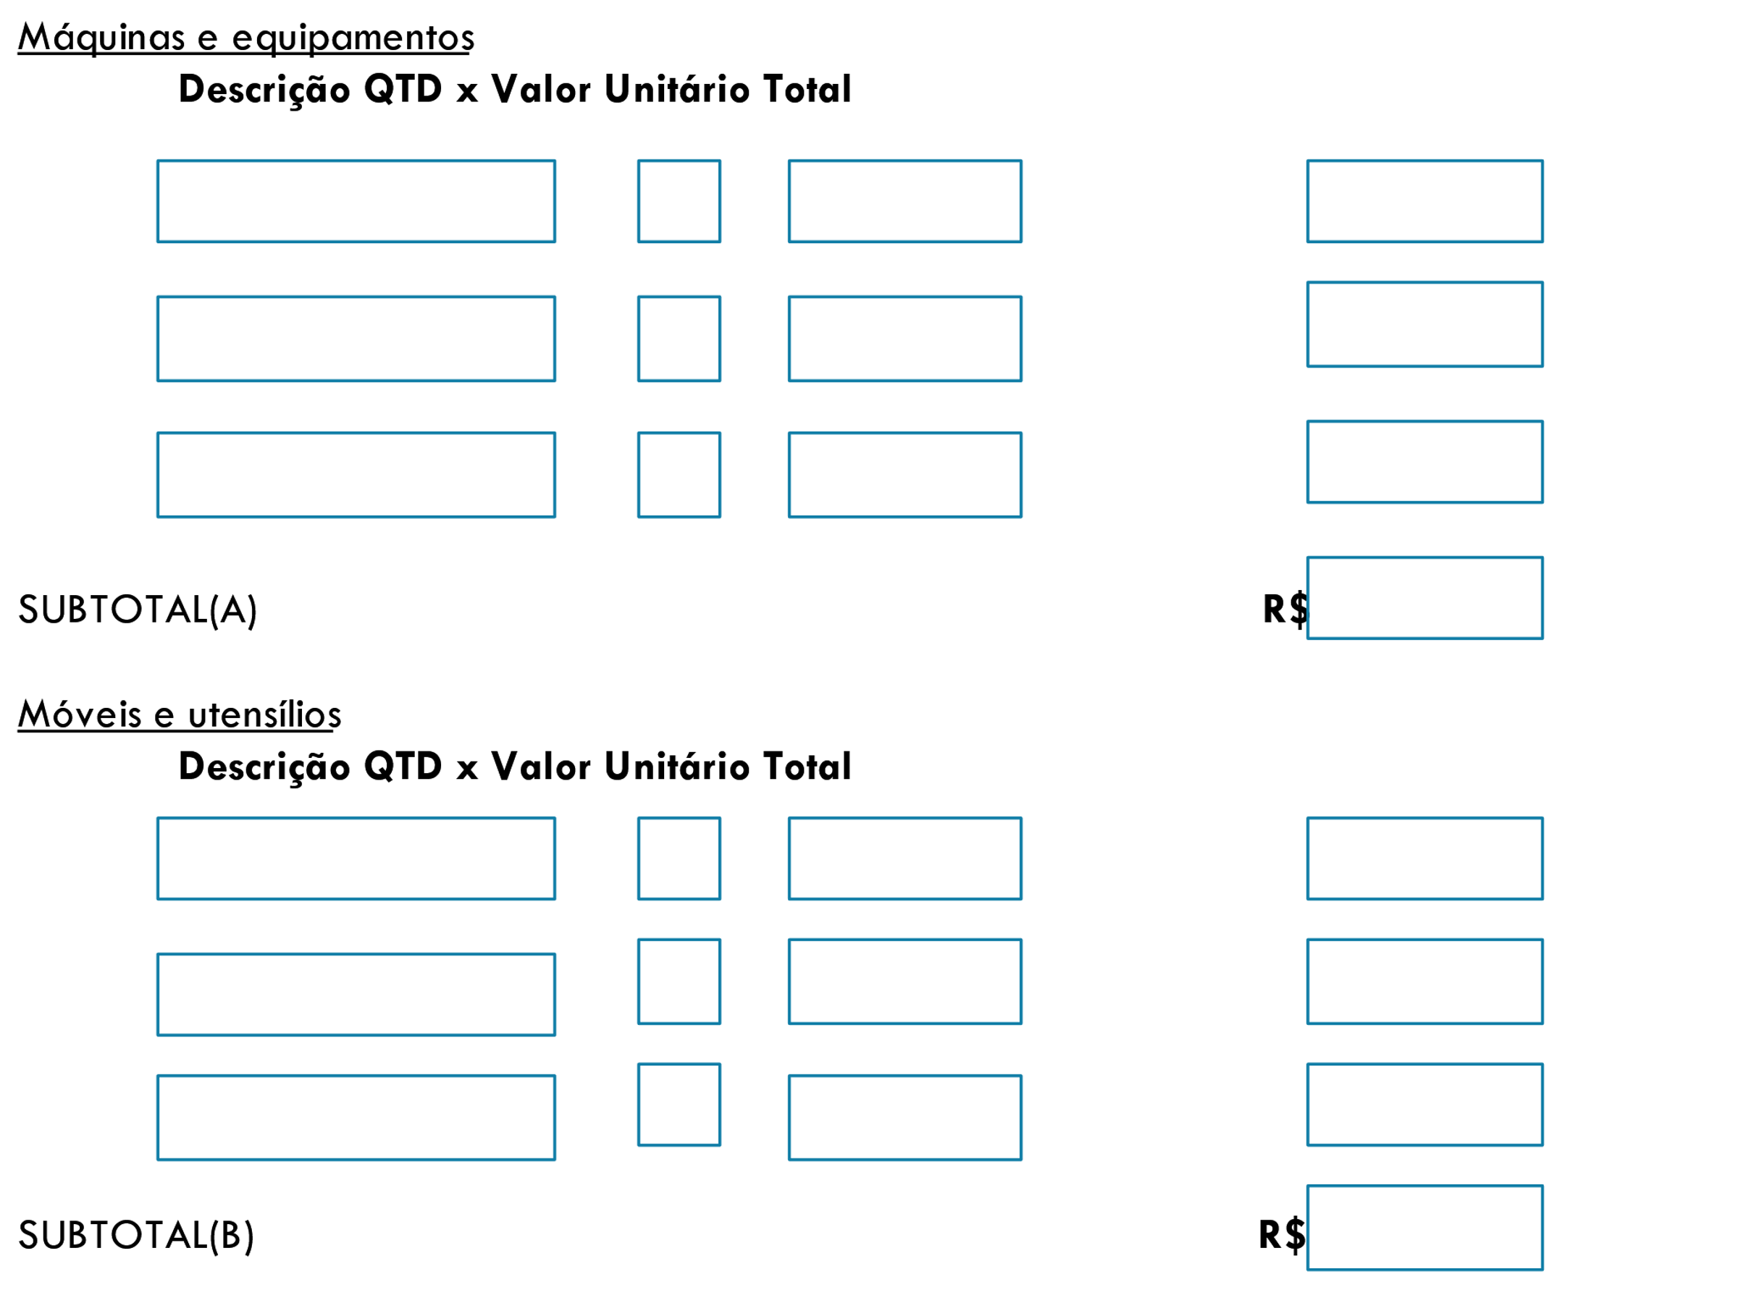

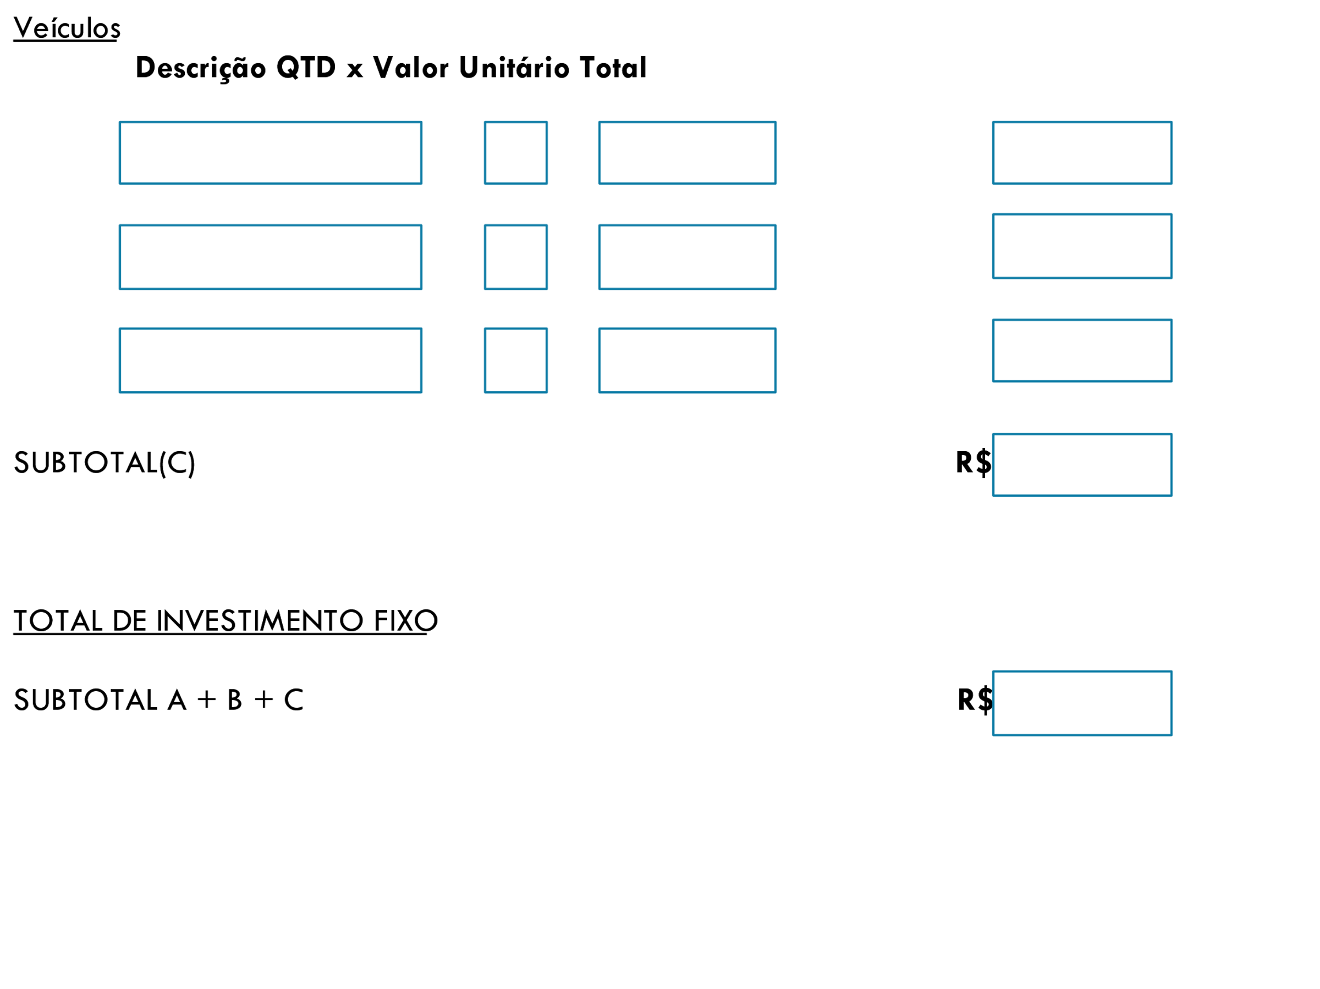_____________________________________________________________________________________________________________________________________________________________________________________________________________________________________________________________________________________________________________________________________________________________________________________________________________________________________________________________________________________________________________________________________________

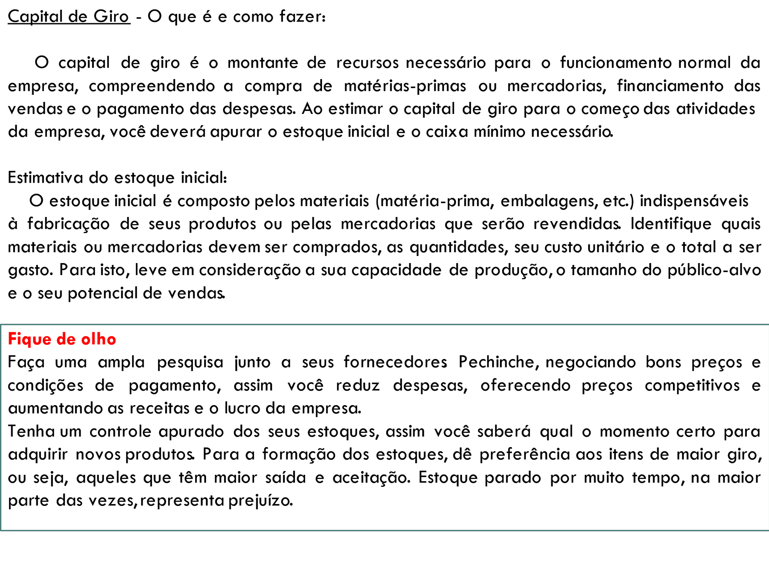

__________________________________________________________________________________________________________________________________________________________________________________________________________________________________________________________________________________________________________________________________________________________________________________________________________________________________________________________________

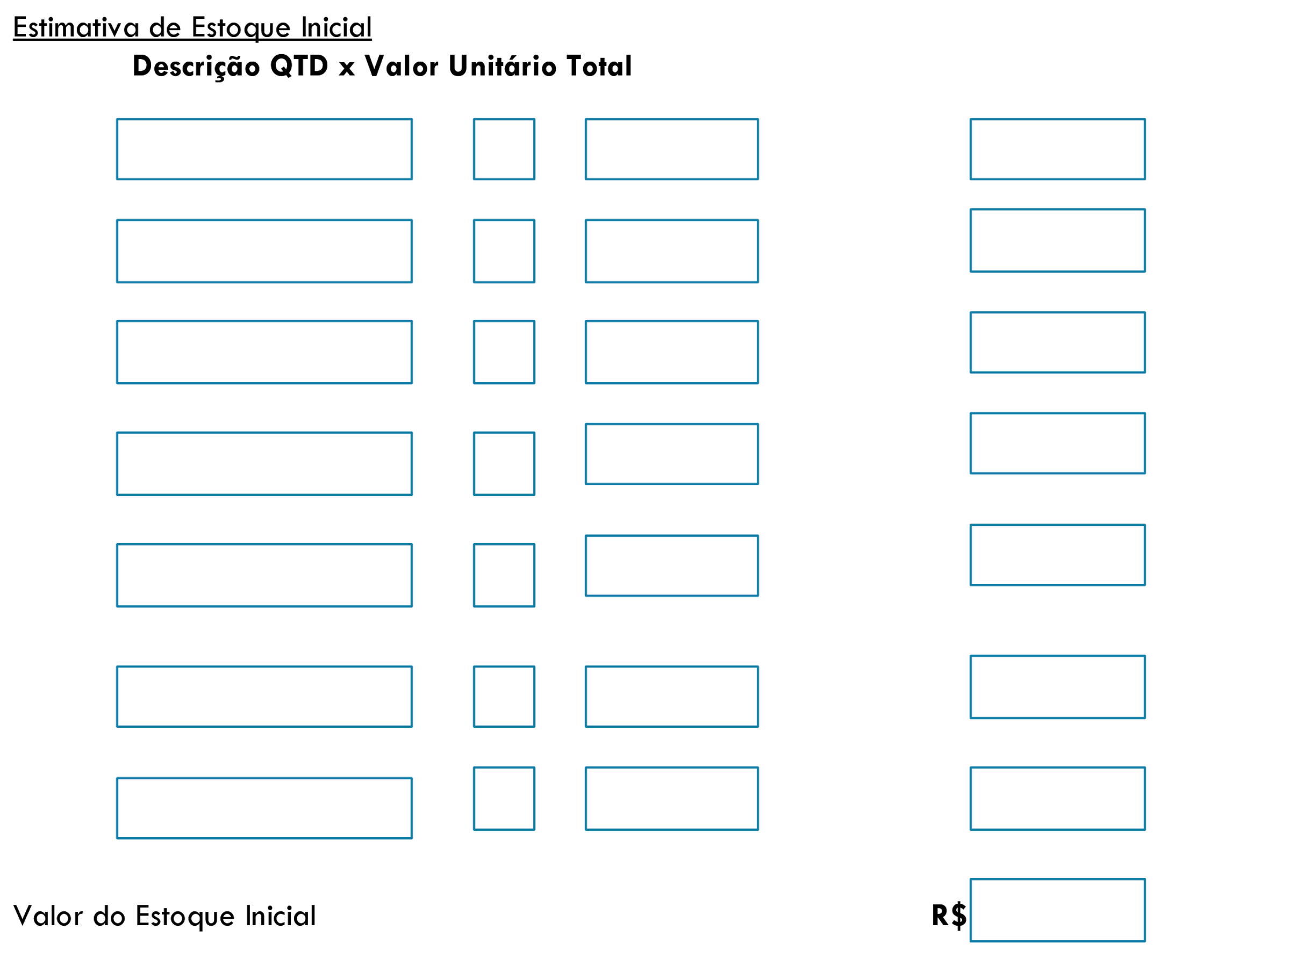

__________________________________________________________________________________________________________________________________________________________________________________________________________________________________________________________________________________________________________________________________________________________________________________________________________________________________________________________________

Caixa Mínimo

É o capital de giro próprio necessário para movimentar seu negócio. Representa o valor em dinheiro que a empresa precisa ter disponível para cobrir os custos até que as contas a receber de clientes entrem no caixa. Corresponde a uma reserva inicial de caixa. Para calcular a necessidade líquida de capital de giro é preciso conhecer os prazos médios de vendas, compras e estocagem. Estas informações podem ser pesquisadas junto a concorrentes e fornecedores e serão utilizadas na apuração do caixa mínimo, isto porque nas vendas financiamos os clientes por meio dos prazos concedidos e somos financiados pelos fornecedores por meio dos prazos para pagamento negociados.

Calcule a necessidade de **capital de giro próprio** e o **caixa mínimo**.

**1º Passo**: Contas a receber – Cálculo do prazo médio de vendas

É a média do prazo de financiamento a clientes, ou seja, do prazo concedido aos clientes para que estes efetuem o pagamento do que compraram.

**Prazo médio de vendas (%) x Número de dias Média Ponderada em dias**

* à vista 20% 0 0
* a prazo 45% 30 13,5
* a prazo 30% 60 18
* a prazo 5% 90 4,5

Prazo médio total (dias) **36**

__________________________________________________________________________________________________________________________________________________________________________________________________________________________________________________________________________________________________________________________________________________________________________________________________________________________________________________________________

**2º Passo**: Contas a pagar – Cálculo do prazo médio de compras

É a média do prazo dado pelos fornecedores de produtos e serviços adquiridos pela empresa.

Prazo médio de compras (%) x Número de dias Média Ponderada em dias

* à vista 30% 0 0
* a prazo 50% 30 15
* a prazo 20% 45 9

Prazo médio total (dias) **24**

**3º Passo**: Estoques – Cálculo da necessidade média de estoques

É o prazo médio de PERMANÊNCIA da matéria prima ou das mercadorias nos estoques da empresa, além dos serviços adquiridos. Abrange desde a data em que é feito o pedido ao fornecedor até o momento em que os produtos são vendidos. Lembre-se de que um prazo maior de permanência das mercadorias em estoque irá gerar uma necessidade maior de capital de giro. Avalie o seu potencial de produção/venda e mercado, e colha informações junto a concorrentes e fornecedores.

Necessidade média de estoques **= 5** dias (estimativa)

__________________________________________________________________________________________________________________________________________________________________________________________________________________________________________________________________________________________________________________________________________________________________________________________________________________________________________________________________

4º Passo: Cálculo da necessidade líquida de capital de giro em dias

É a diferença entre os recursos da empresa que se encontram fora do seu caixa (contas a receber + estoques) e os recursos de terceiros no caixa da empresa (fornecedores). Se positivo, o resultado indica quantos dias em que o caixa ficará descoberto, se negativo aponta que os recursos financeiros das vendas entram no caixa antes que sejam feitos os pagamentos.

**Recursos da empresa fora do caixa**  **Número de dias**

Contas a Receber – prazo médio de vendas 36

Estoques – necessidade média de estoques 5

Subtotal 1 41 dias

**Recursos de terceiros no caixa da empresa**

Fornecedores – prazo médio de compras 24

Subtotal 2 24

Necessidade Líquida de Capital de Giro em dias (Subtotal 1 - Subtotal 2) **17 dias**

__________________________________________________________________________________________________________________________________________________________________________________________________________________________________________________________________________________________________________________________________________________________________________________________________________________________________________________________________

Caixa Mínimo

Representa a reserva em dinheiro necessária para que a empresa financie suas operações iniciais. É obtida ao multiplicarmos a necessidade líquida de capital de giro em dias pelo custo total diário da empresa.

* Custo fixo mensal (Estimativa dos Custos Fixos Operacionais) R$ 4.400,00
* Custo variável mensal (Estimativa dos Custos de Produção/Aquisição) R$ 9.000,00
* Custo mensal da empresa R$ 13.400,00
* Custo total diário (Custo mensal ÷ 30 dias) R$ 446,66
* Necessidade Líquida de Capital de Giro em dias 17 dias
* Caixa Mínimo (Custo total diário x Capital de Giro em dias) **R$ 7.593,22**

**CAPITAL DE GIRO = ESTQOUE INICIAL + CAIXA MÍNIMO**

__________________________________________________________________________________________________________________________________________________________________________________________________________________________________________________________________________________________________________________________________________________________________________________________________________________________________________________________________

__________________________________________________________________________________________________________________________________________________________________________________________________________________________________________________________________________________________________________________________________________________________________________________________________________________________________________________________________

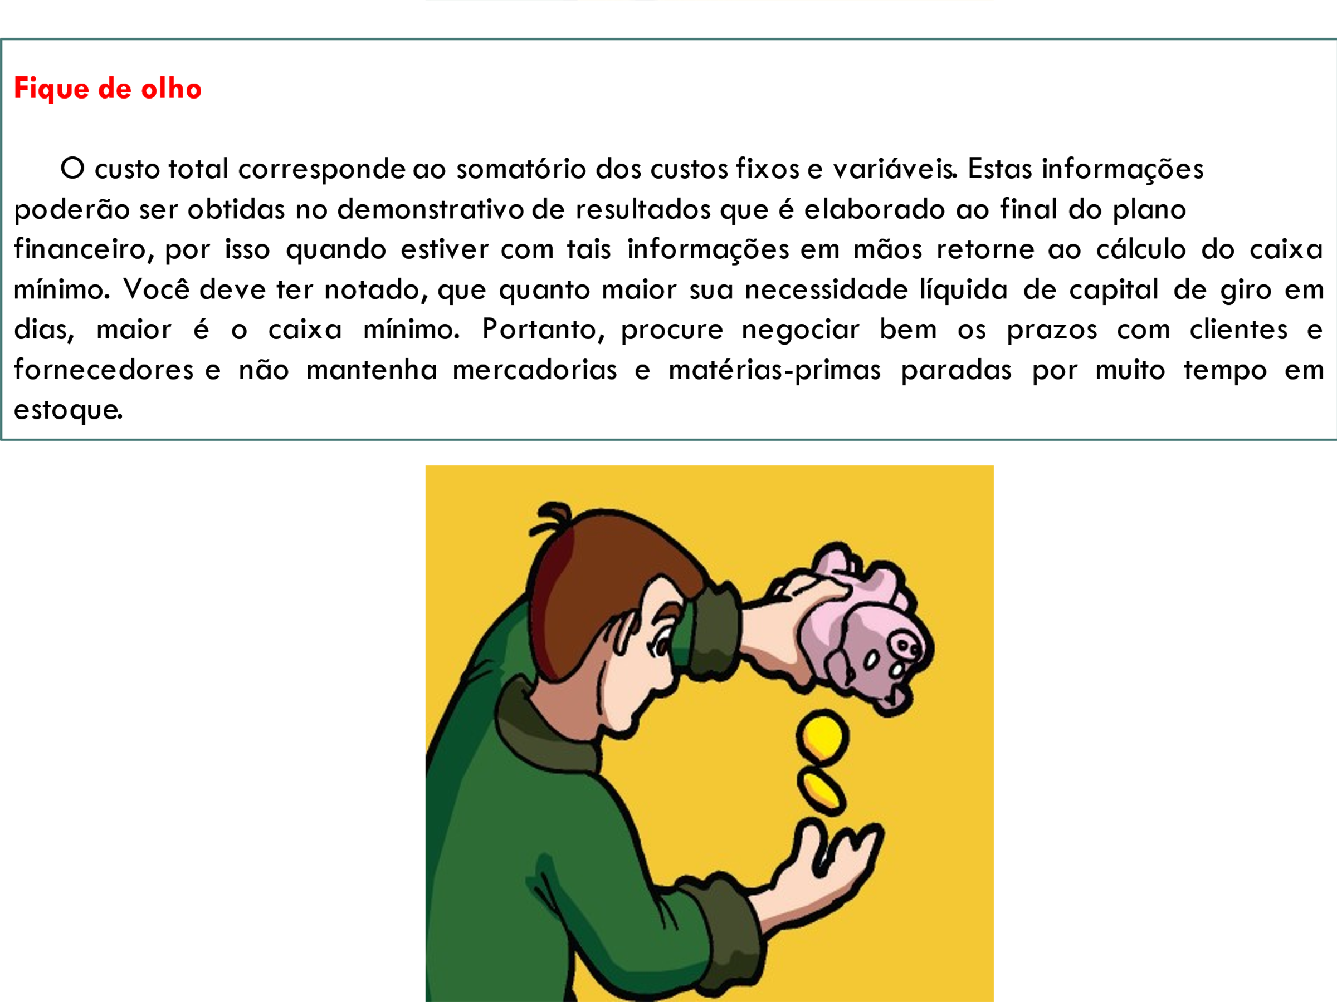

__________________________________________________________________________________________________________________________________________________________________________________________________________________________________________________________________________________________________________________________________________________________________________________________________________________________________________________________________

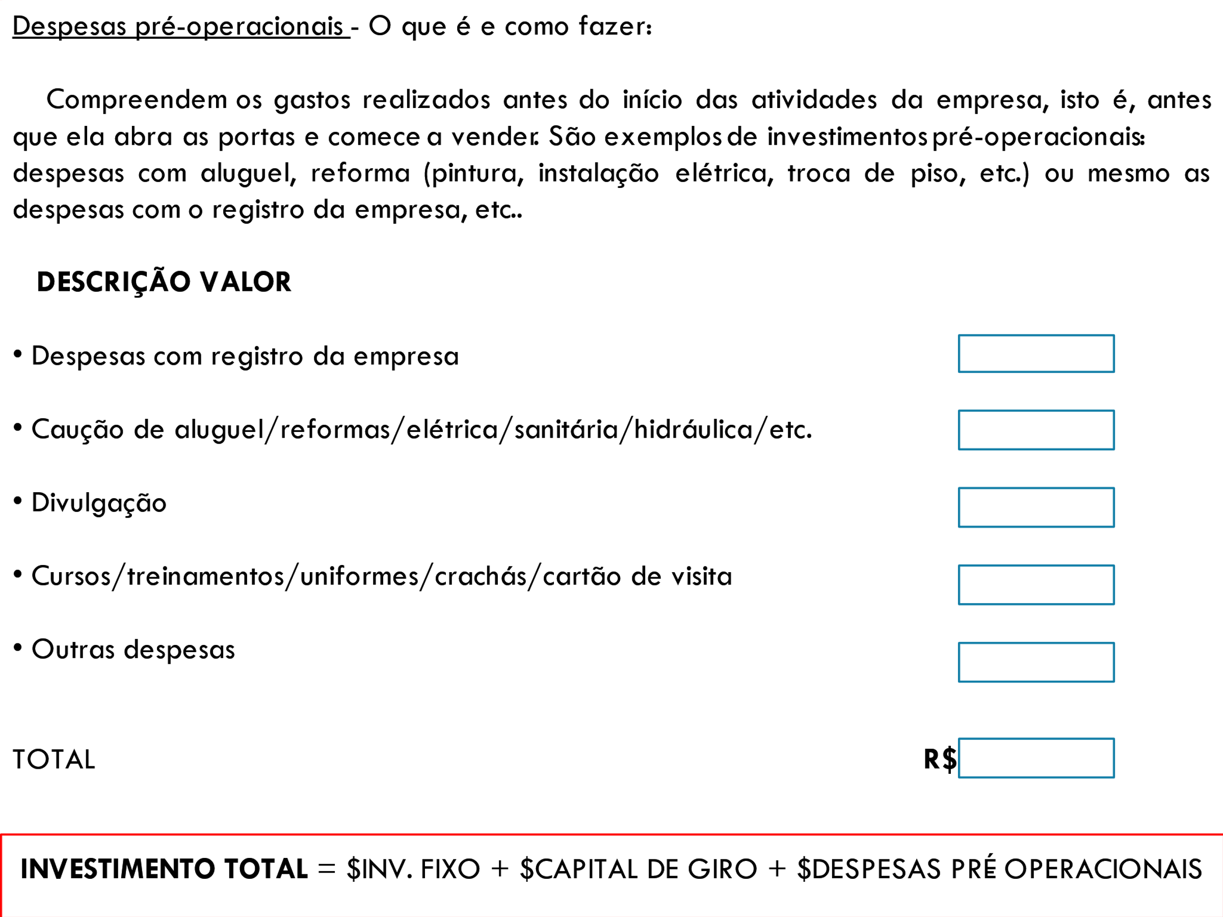

__________________________________________________________________________________________________________________________________________________________________________________________________________________________________________________________________________________________________________________________________________________________________________________________________________________________________________________________________

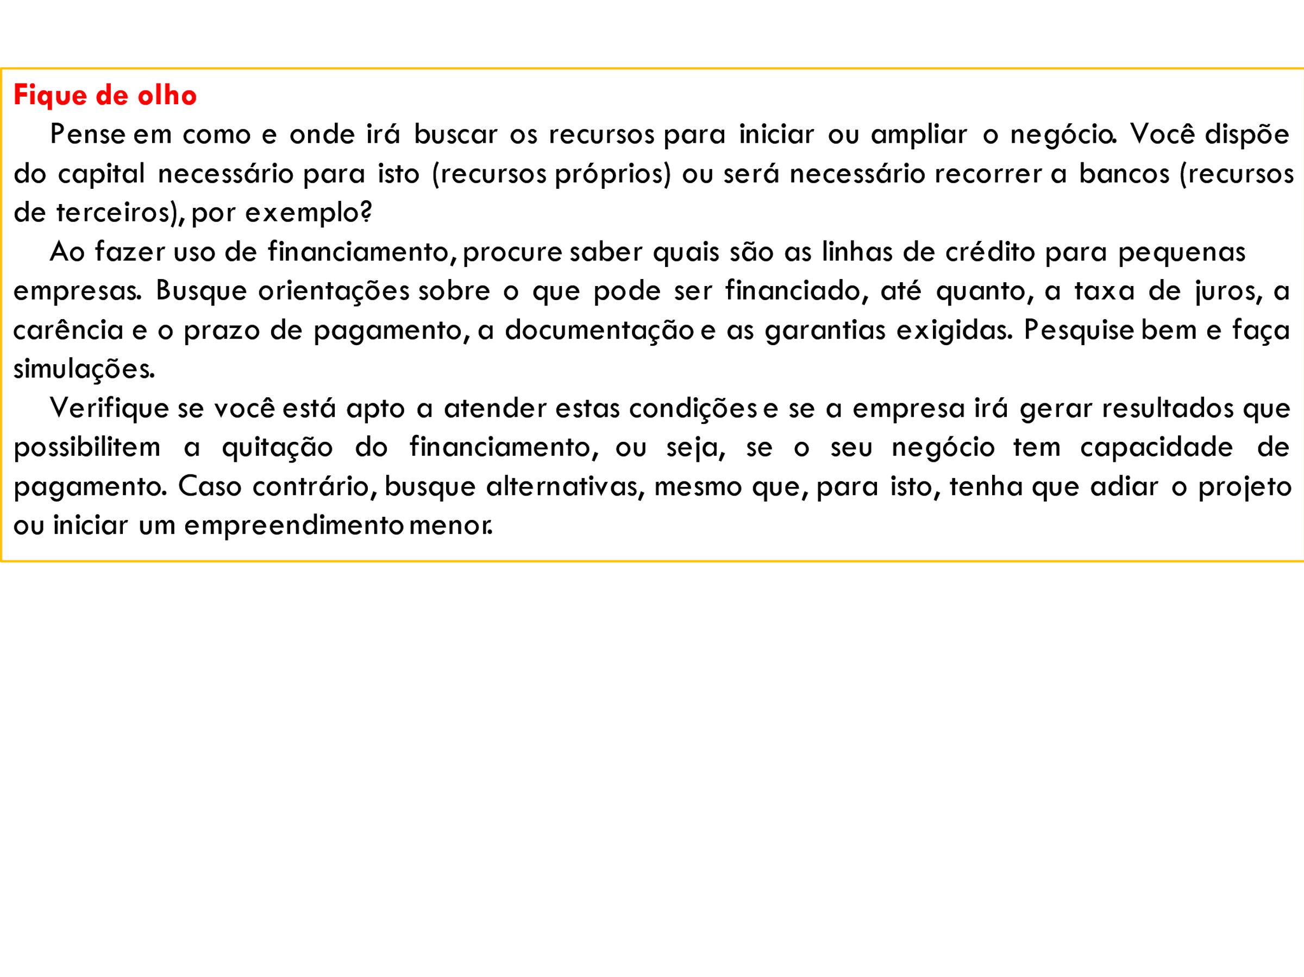

__________________________________________________________________________________________________________________________________________________________________________________________________________________________________________________________________________________________________________________________________________________________________________________________________________________________________________________________________

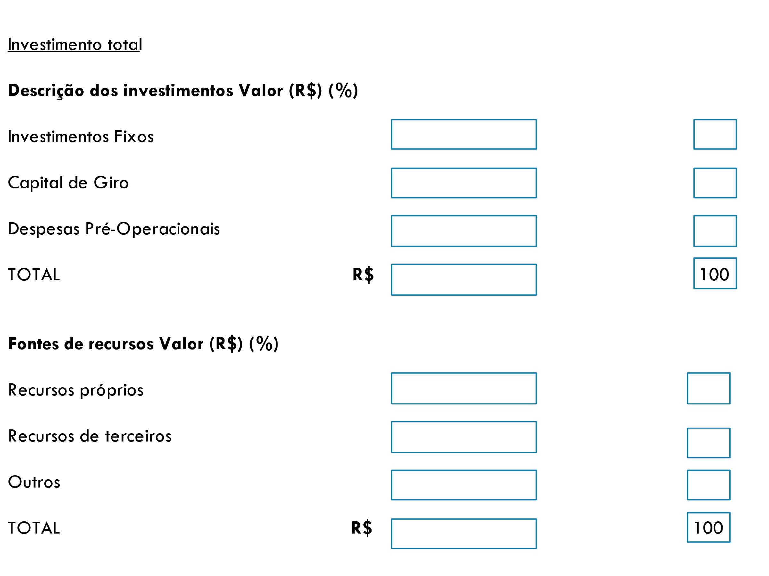

__________________________________________________________________________________________________________________________________________________________________________________________________________________________________________________________________________________________________________________________________________________________________________________________________________________________________________________________________

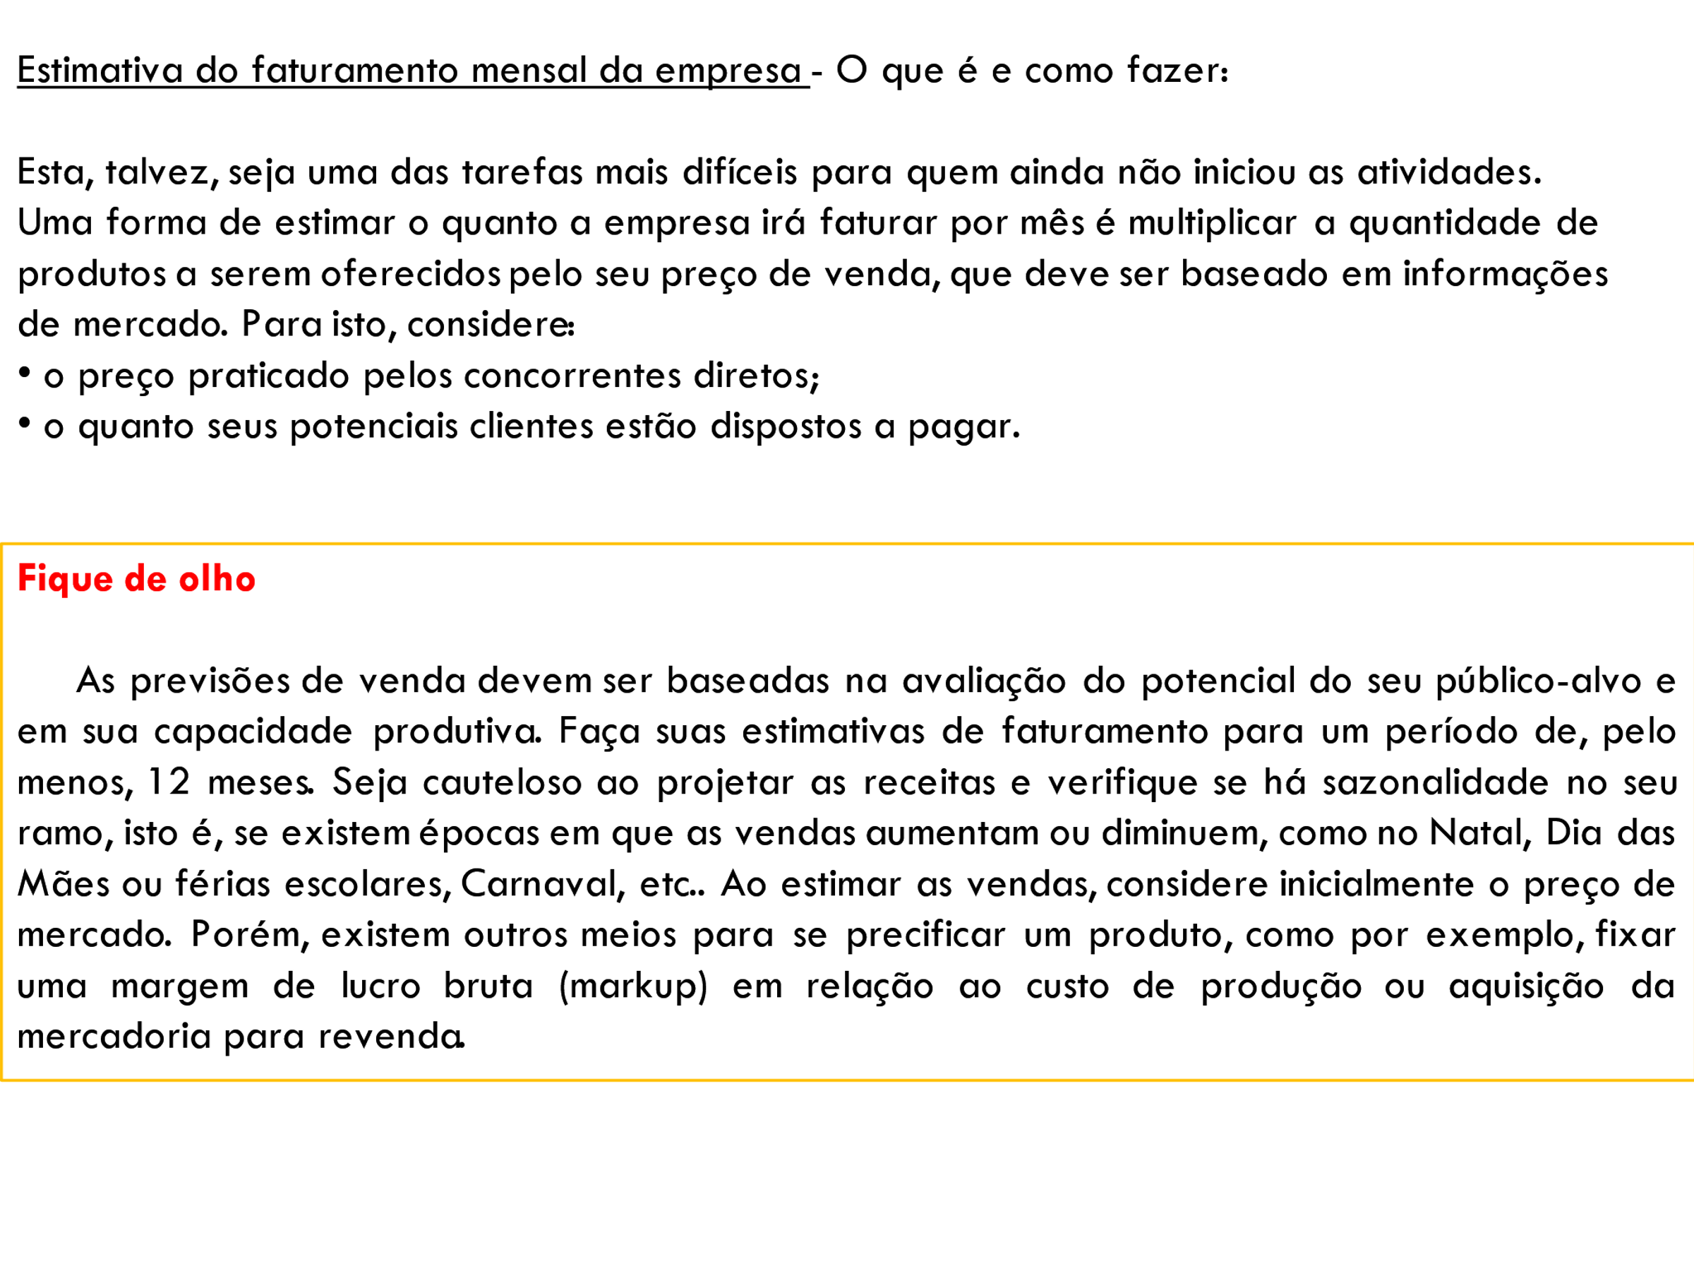

__________________________________________________________________________________________________________________________________________________________________________________________________________________________________________________________________________________________________________________________________________________________________________________________________________________________________________________________________

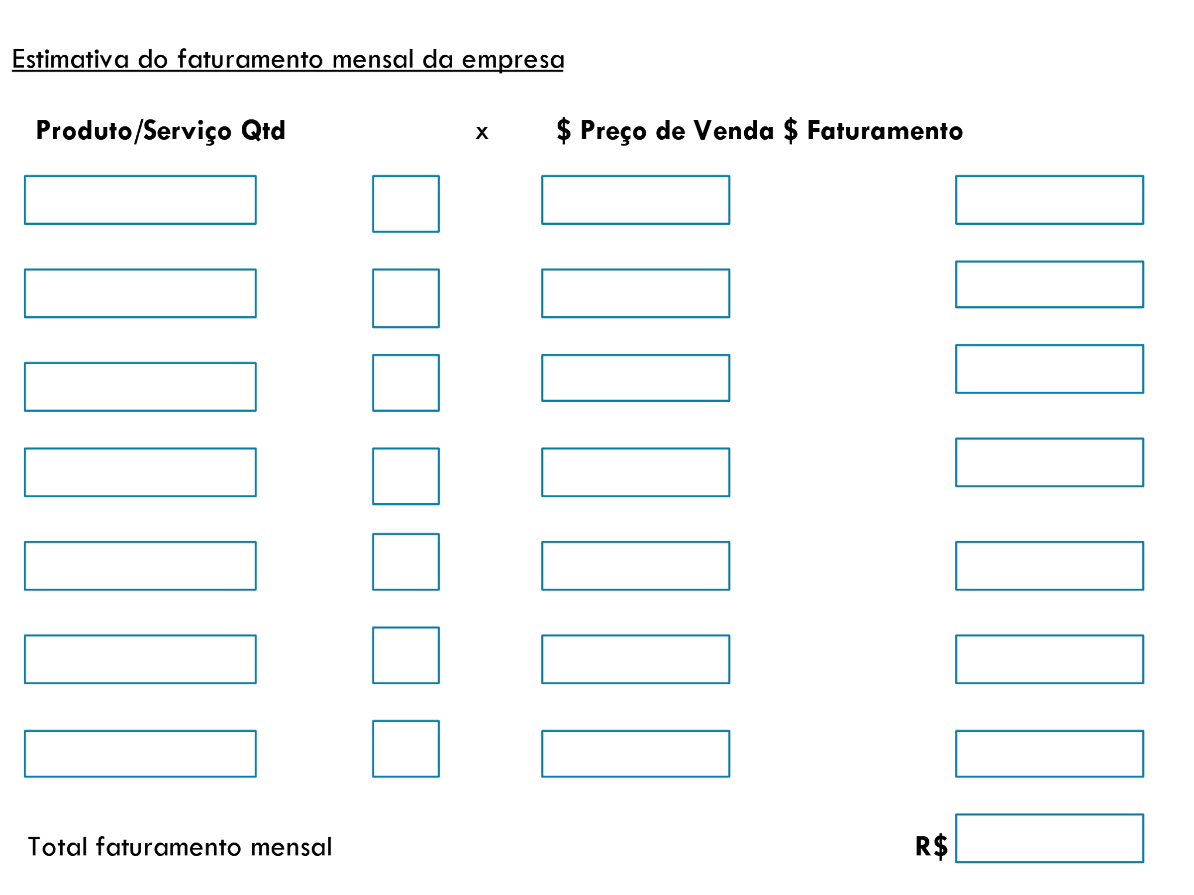

__________________________________________________________________________________________________________________________________________________________________________________________________________________________________________________________________________________________________________________________________________________________________________________________________________________________________________________________________

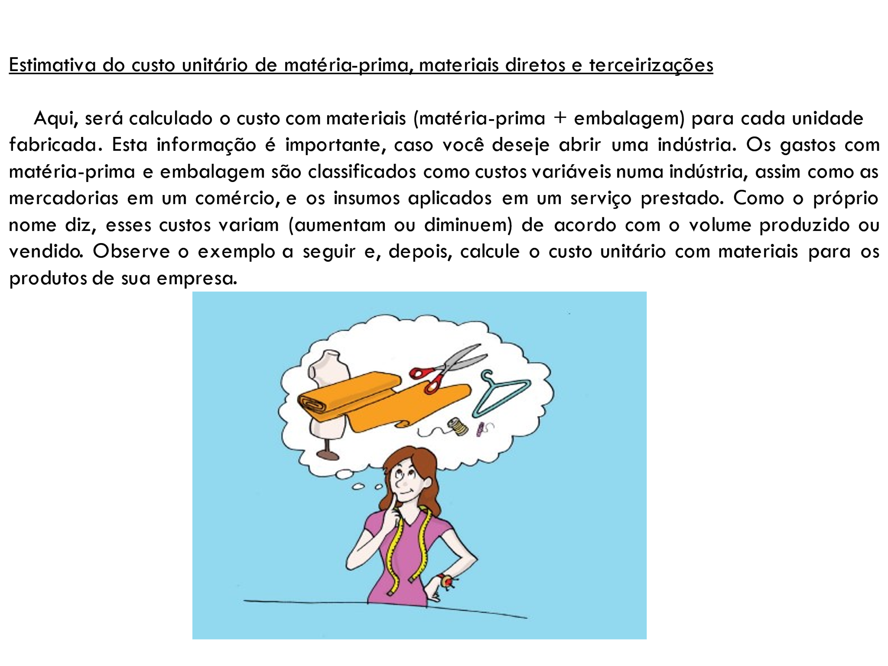

Produto: Calça masculina

**Material Qtd x $ Custo Unitário $ Subtotal**

Tecido 4m R$ 2,50 R$ 10,00

Elástico 2m R$ 0,30 R$ 0,60

Linha 15m R$ 0,10 R$ 1,50

Zíper de 15cm 1 R$ 0,80 R$ 0,80

Botão 4 R$ 0,10 R$ 0,40

Etiqueta 1 R$ 0,30 R$ 0,30

Saco plástico 1 R$ 0,05 R$ 0,05

Caixa 1 R$ 0,50 R$ 0,50

**Custo de produção R$ 14,15**

**,**

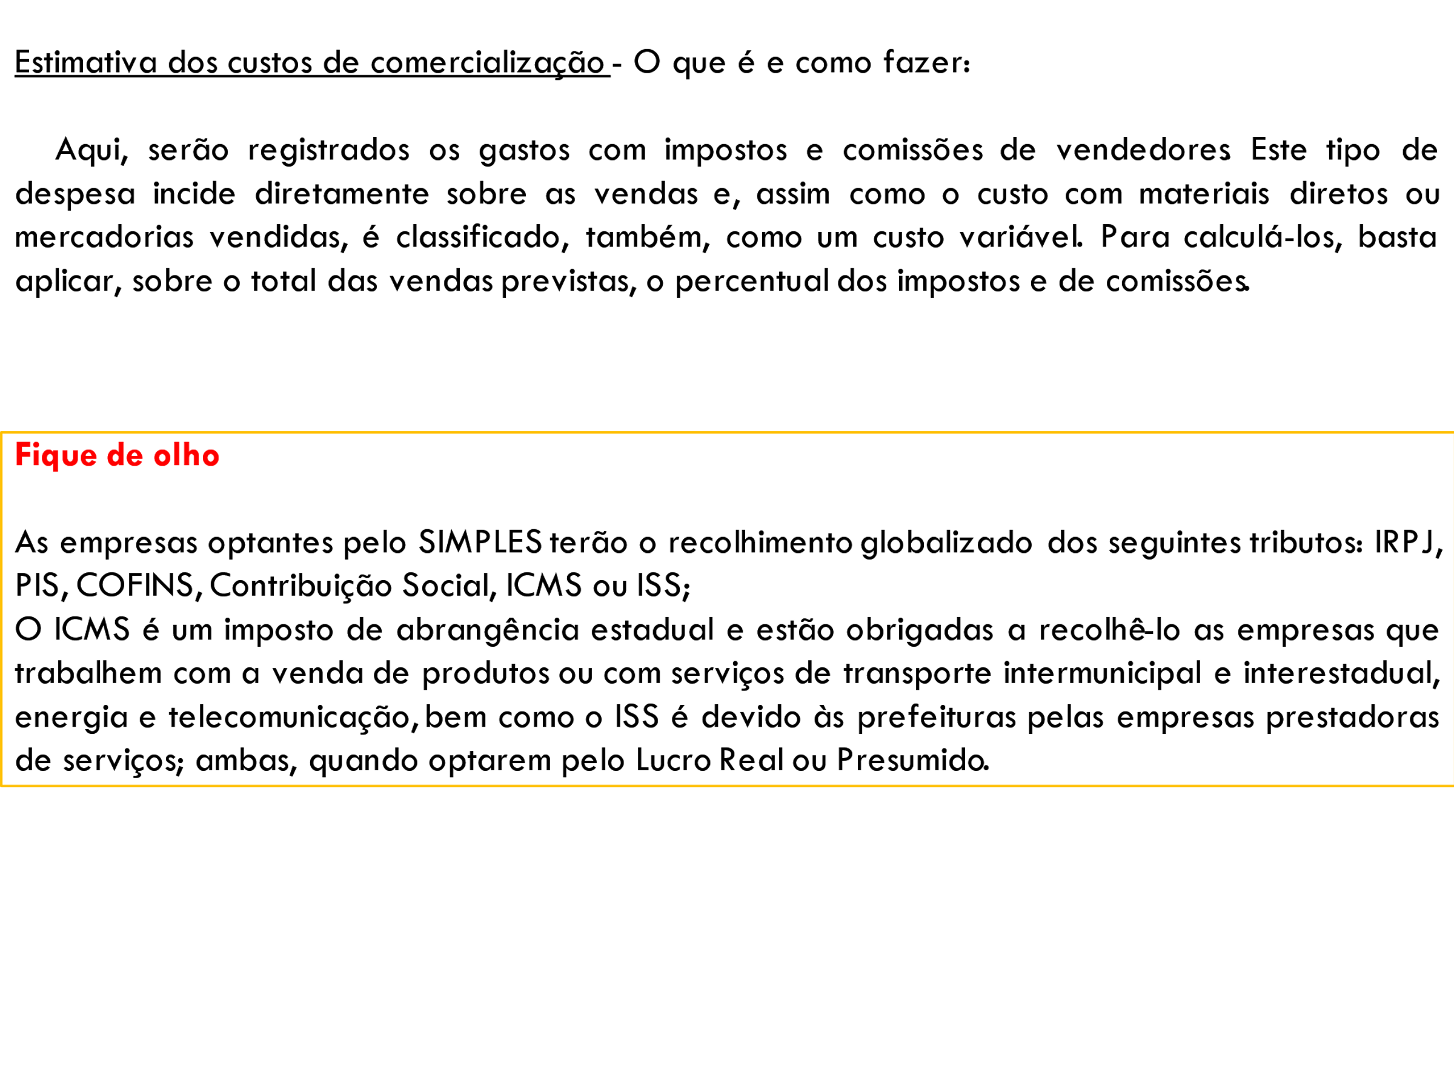

__________________________________________________________________________________________________________________________________________________________________________________________________________________________________________________________________________________________________________________________________________________________________________________________________________________________________________________________________

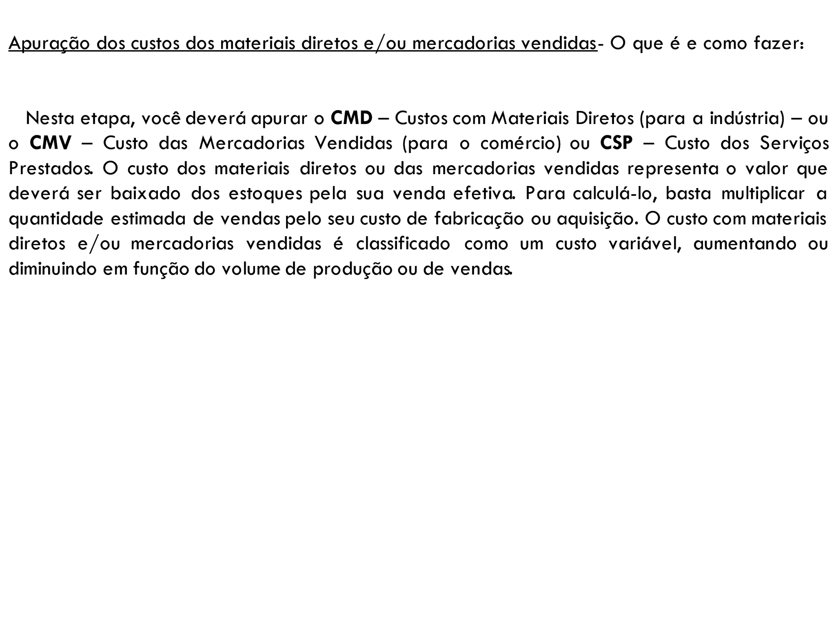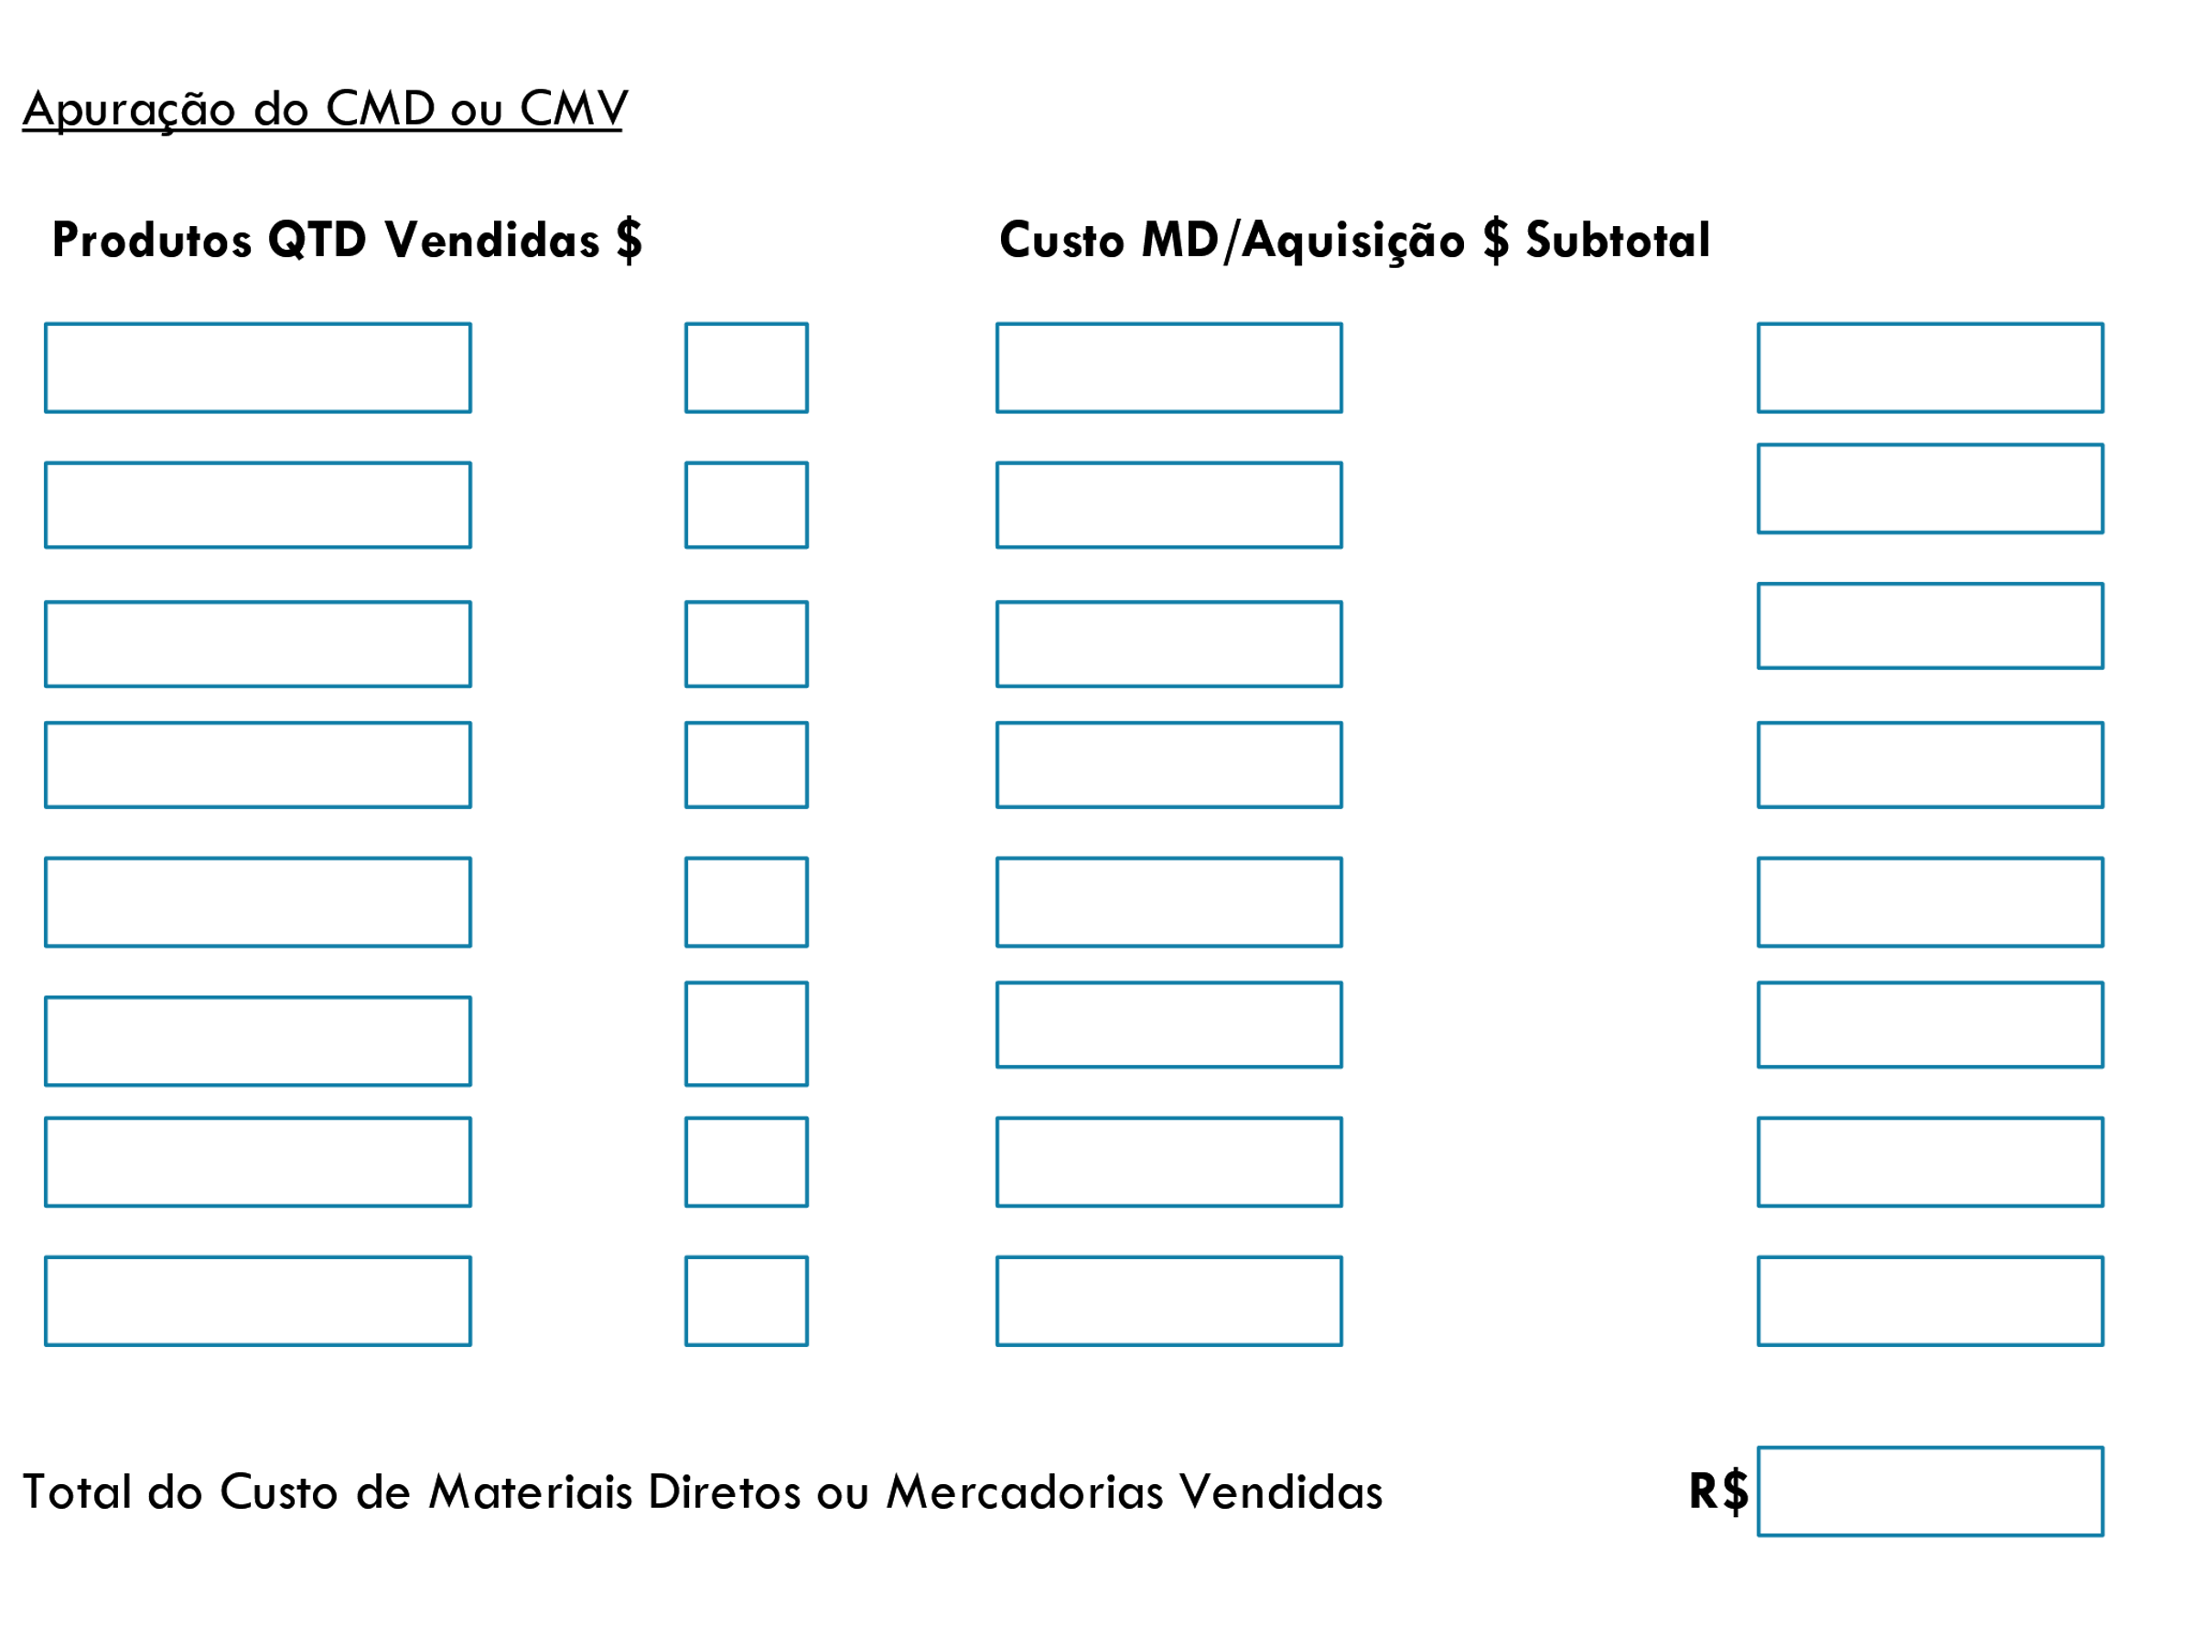

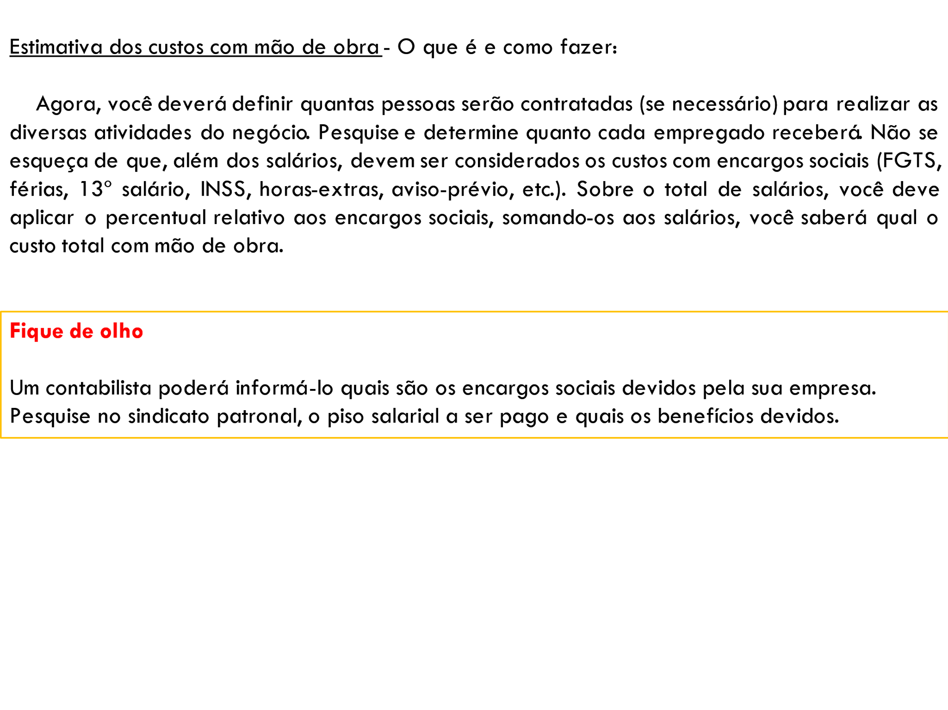__________________________________________________________________________________________________________________________________________________________________________________________________________________________________________________________________________________________________________________________________________________________________________________________________________________________________________________________________

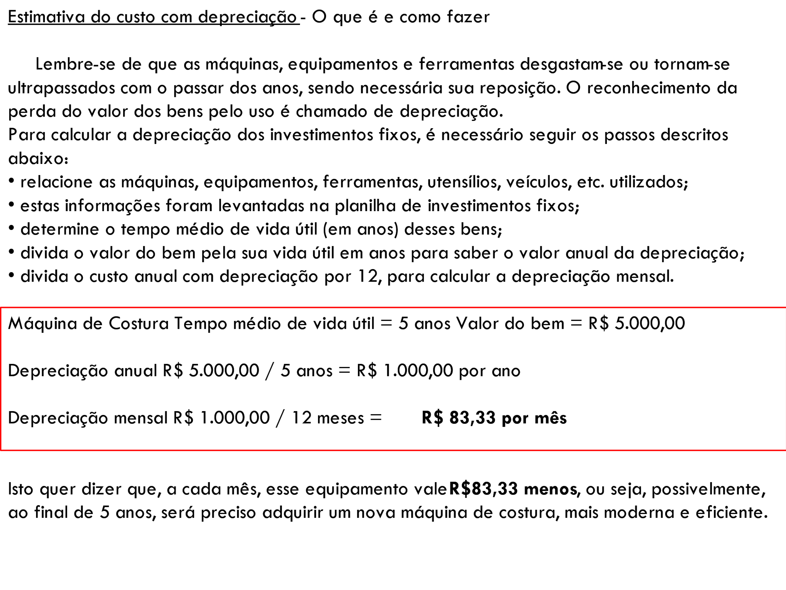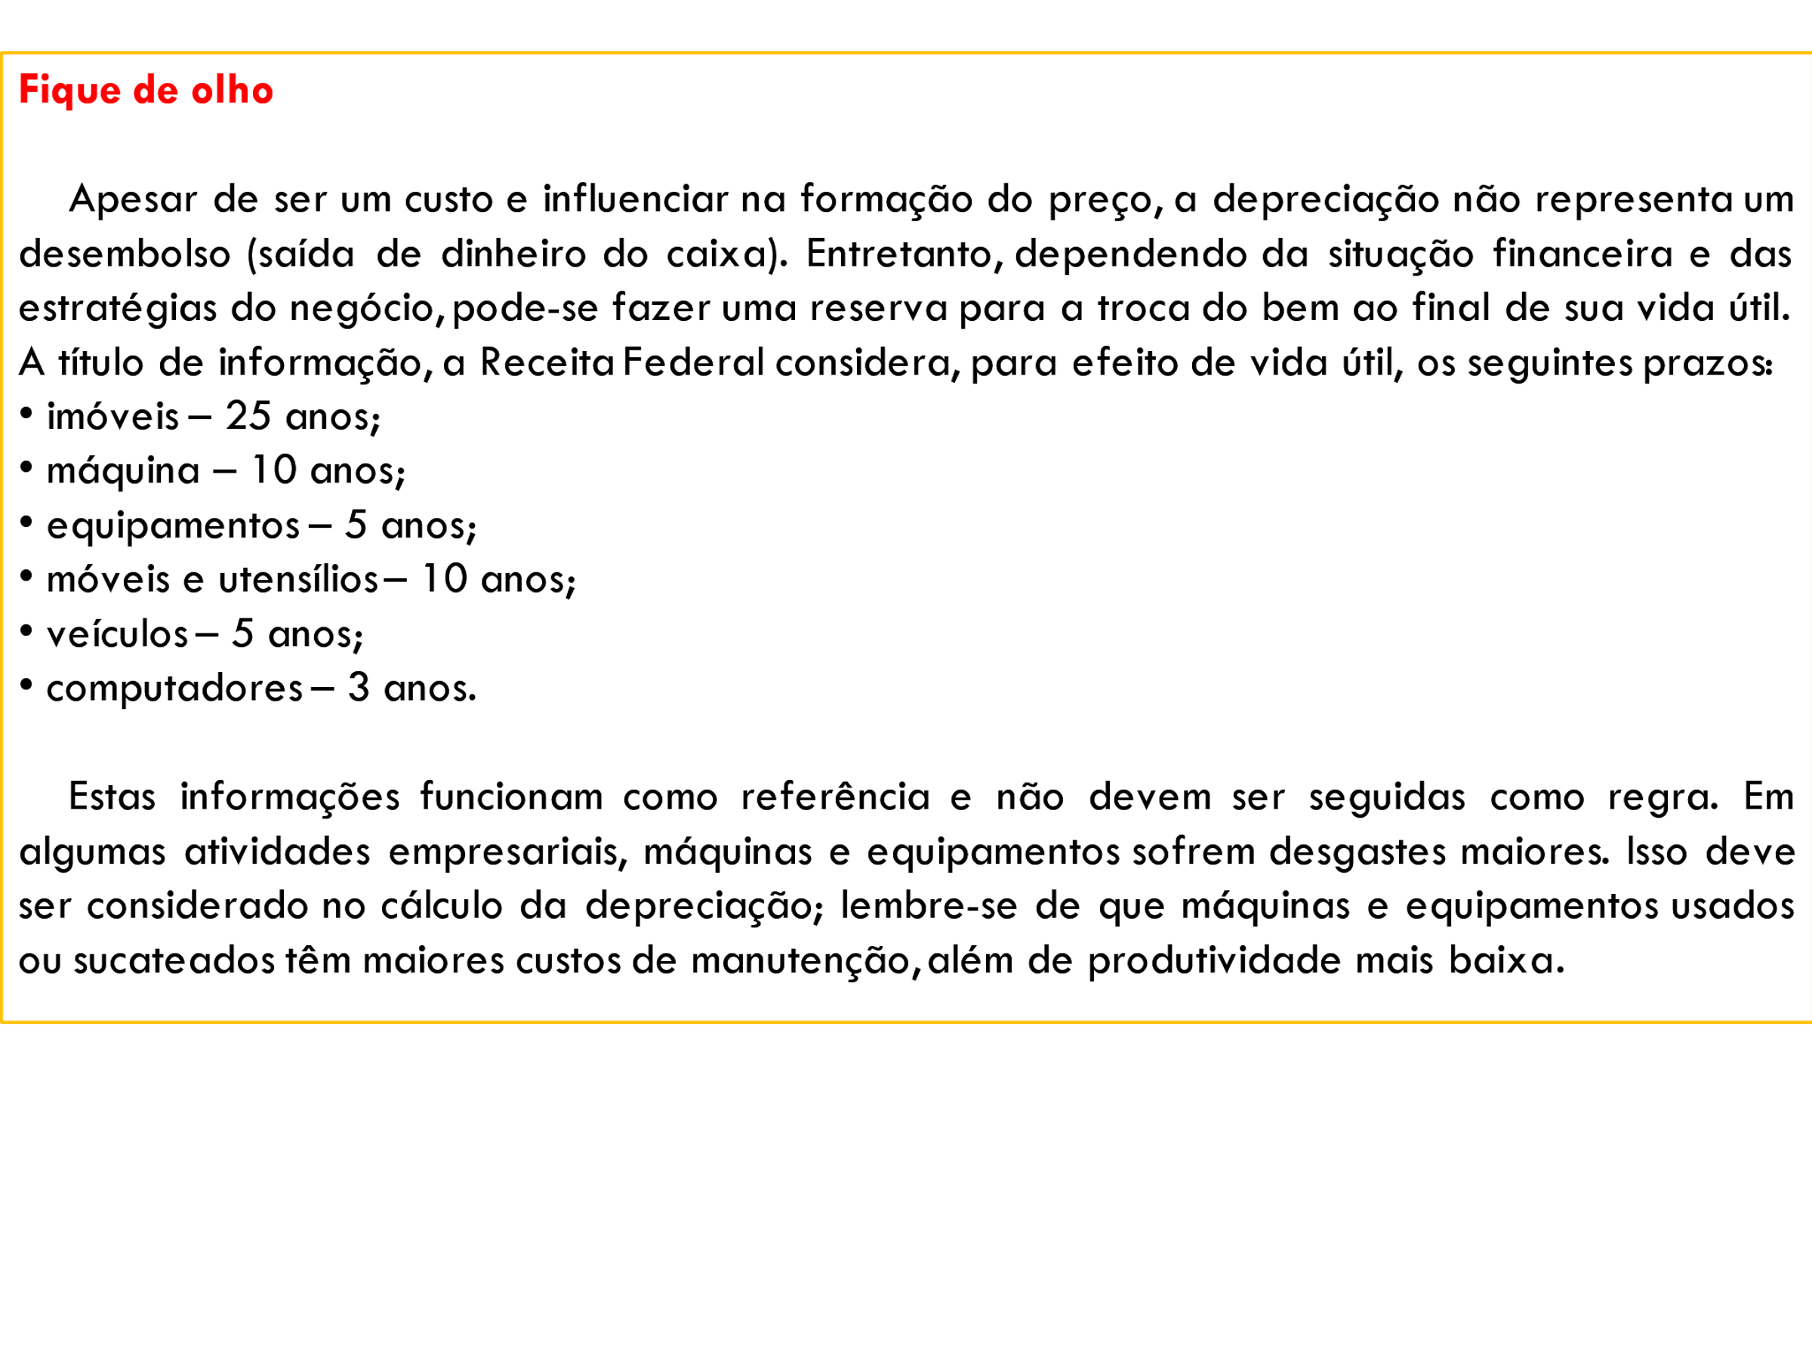

**Estimativa do custo com depreciação**

**Ativos Fixos** **$Bem** **Vida útil (anos)** **$Depreciação Anual** **$Depreciação Mensal**

Máq. / EQ R$ _____ R$ R$

Móv. / Uten R$ _____ R$ R$

Veículos R$ _____ R$ R$

TOTAL R$

______________________________________________________________________________________________________________________________________________________________________________________________________________________________________________________________________________________________________________________________________________________________________________________________________________________________________________________________________________________________________

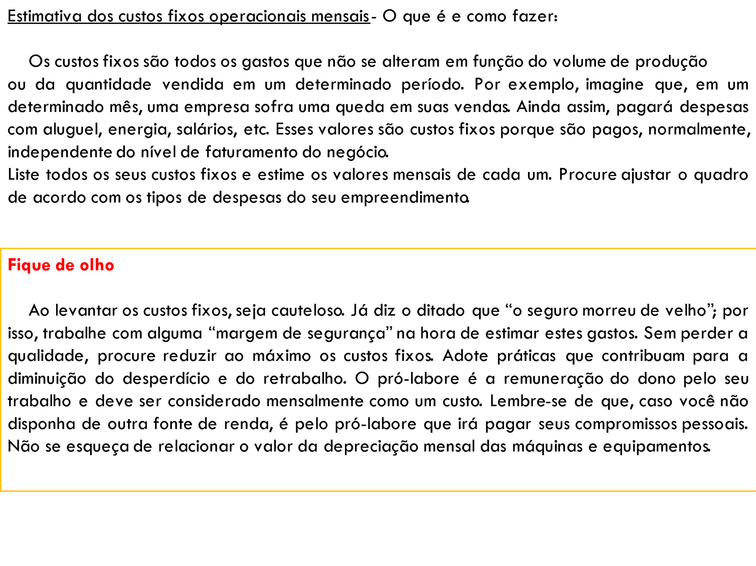

_________________________________________________________________________________________________________________________________________________________________________________________________________________________________________________________________________________________________________________________________________________________________________________________________________________________________________________________________________________________________________________________________________________________________________________________________________________________________________

Estimativa de custos fixos operacionais mensais

**Descrição $Custo Mensal**

* Aluguel _____________
* Condomínio _____________
* IPTU _____________
* Água _____________
* Energia elétrica _____________
* Telefone _____________
* Contador _____________
* Pró-labore _____________
* Manutenção dos equipamentos _____________
* Salários + encargos _____________
* Material de limpeza _____________
* Material de escritório ____________
* Combustível _____________
* Taxas diversas _____________
* Serviços de terceiros _____________
* Depreciação _____________
* Outras despesas _____________

**TOTAL R$ _____________**

__________________________________________________________________________________________________________________________________________________________________________________________________________________________________________________________________________________________________________________________________________________________________________________________________________________________________________________________________

Demonstrativo de Resultados - O que é e como fazer:

Após reunir as informações sobre as estimativas de faturamento e os custos totais (fixos e variáveis), é possível prever o resultado da empresa, verificando se ela possivelmente irá operar com lucro ou prejuízo.

Demonstrativo de Resultados do Exercício - DRE

**Descrição (R$) %**

**1. Faturamento ___________ 100**

**2. Custos Variáveis Totais (2.1+2.2.+2.3) ___________ ____**

2.1. **CMD** e/ou **CMV** ou **CSP** _______________

2.2. Impostos sobre vendas ___________ ____

2.3. Gastos com vendas ___________ ____

**3. Margem de Contribuição (1 – 2) ___________ ____**

**4. Custo Fixos Totais ___________ ____**

**5. Resultado Líquido (3 – 4) ___________ ____**

**Fique de olho**

Utilize as informações do Demonstrativo de Resultados para calcular o caixa mínimo necessário.

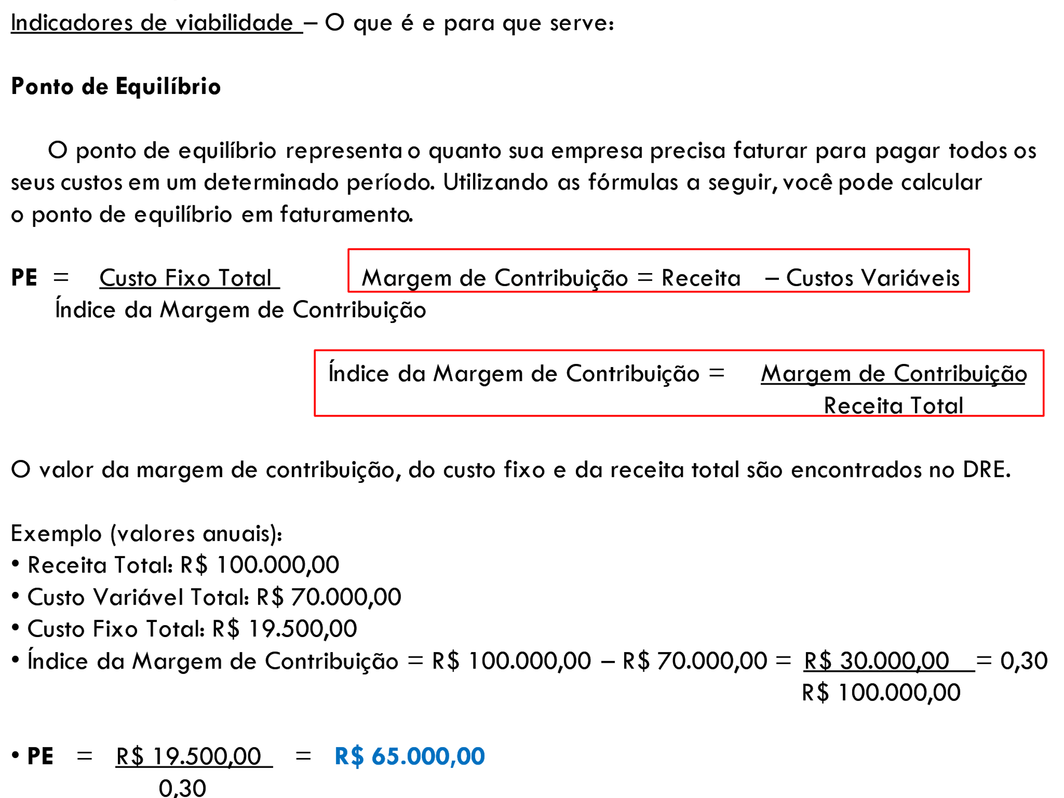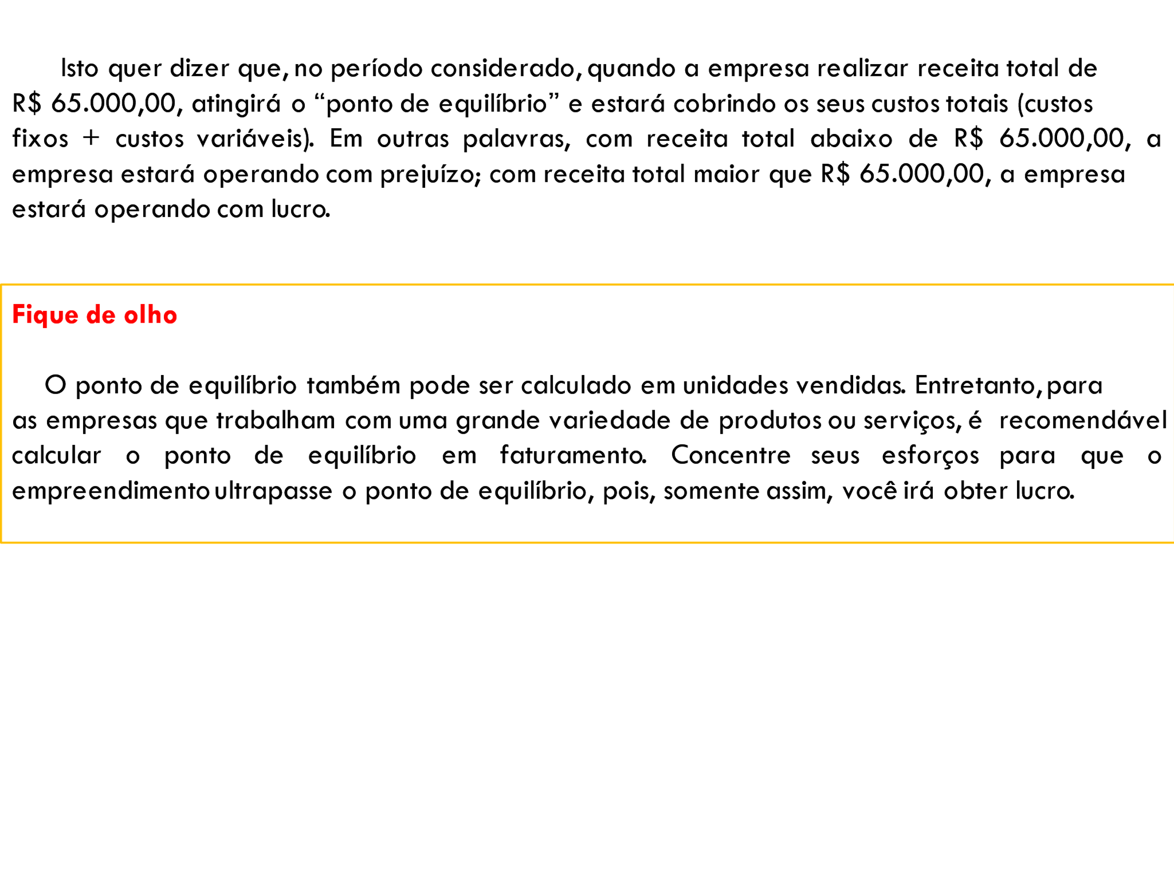

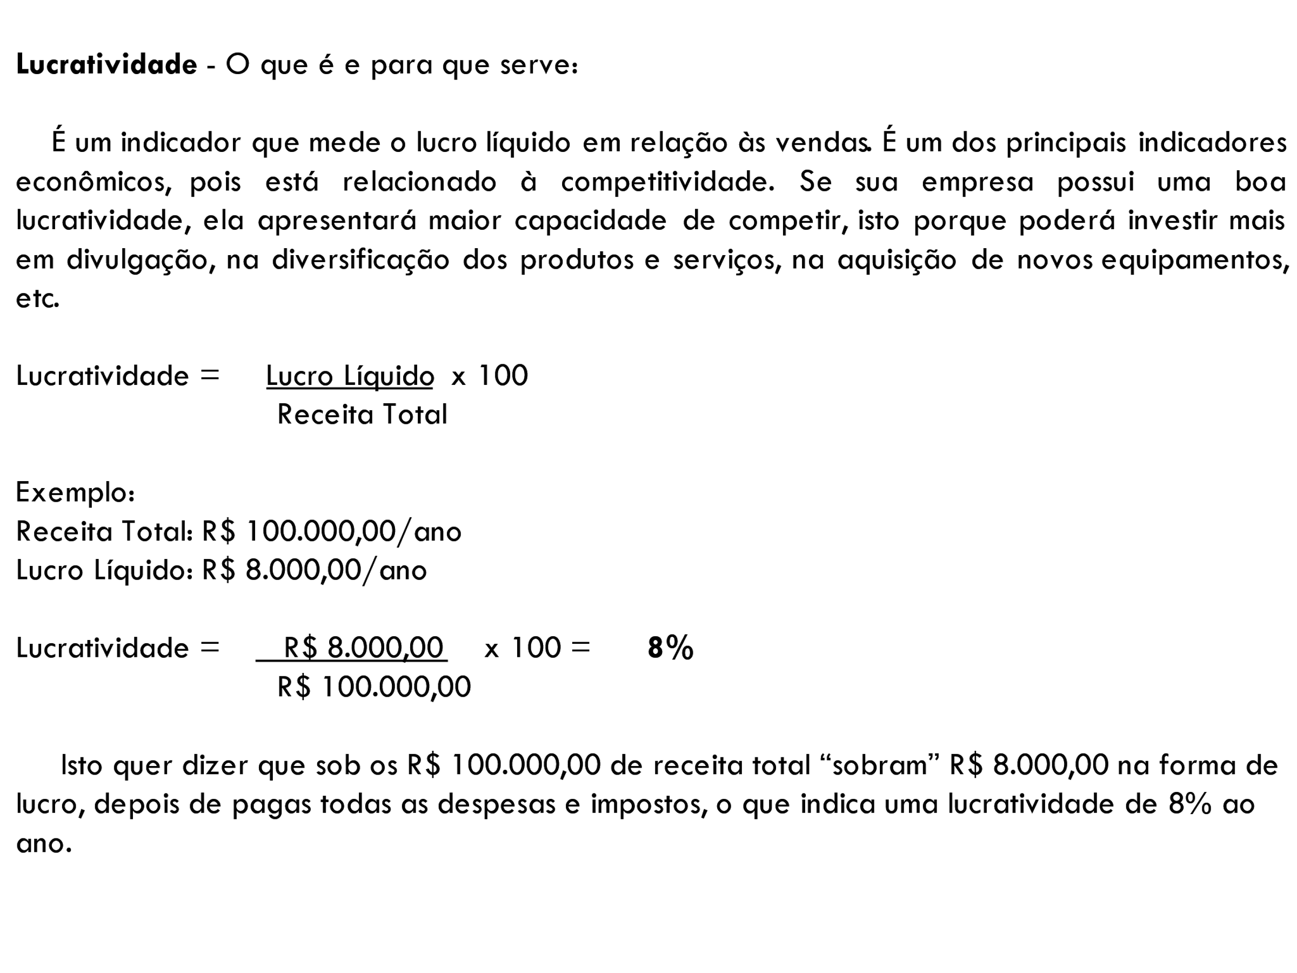

__________________________________________________________________________________________________________________________________________________________________________________________________________________________________________________________________________________________________________________________________________________________________________________________________________________________________________________________________

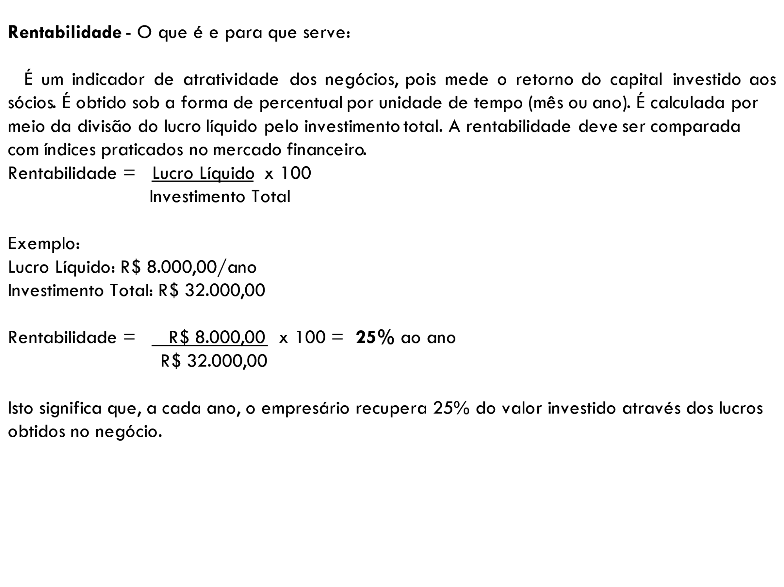

__________________________________________________________________________________________________________________________________________________________________________________________________________________________________________________________________________________________________________________________________________________________________________________________________________________________________________________________________

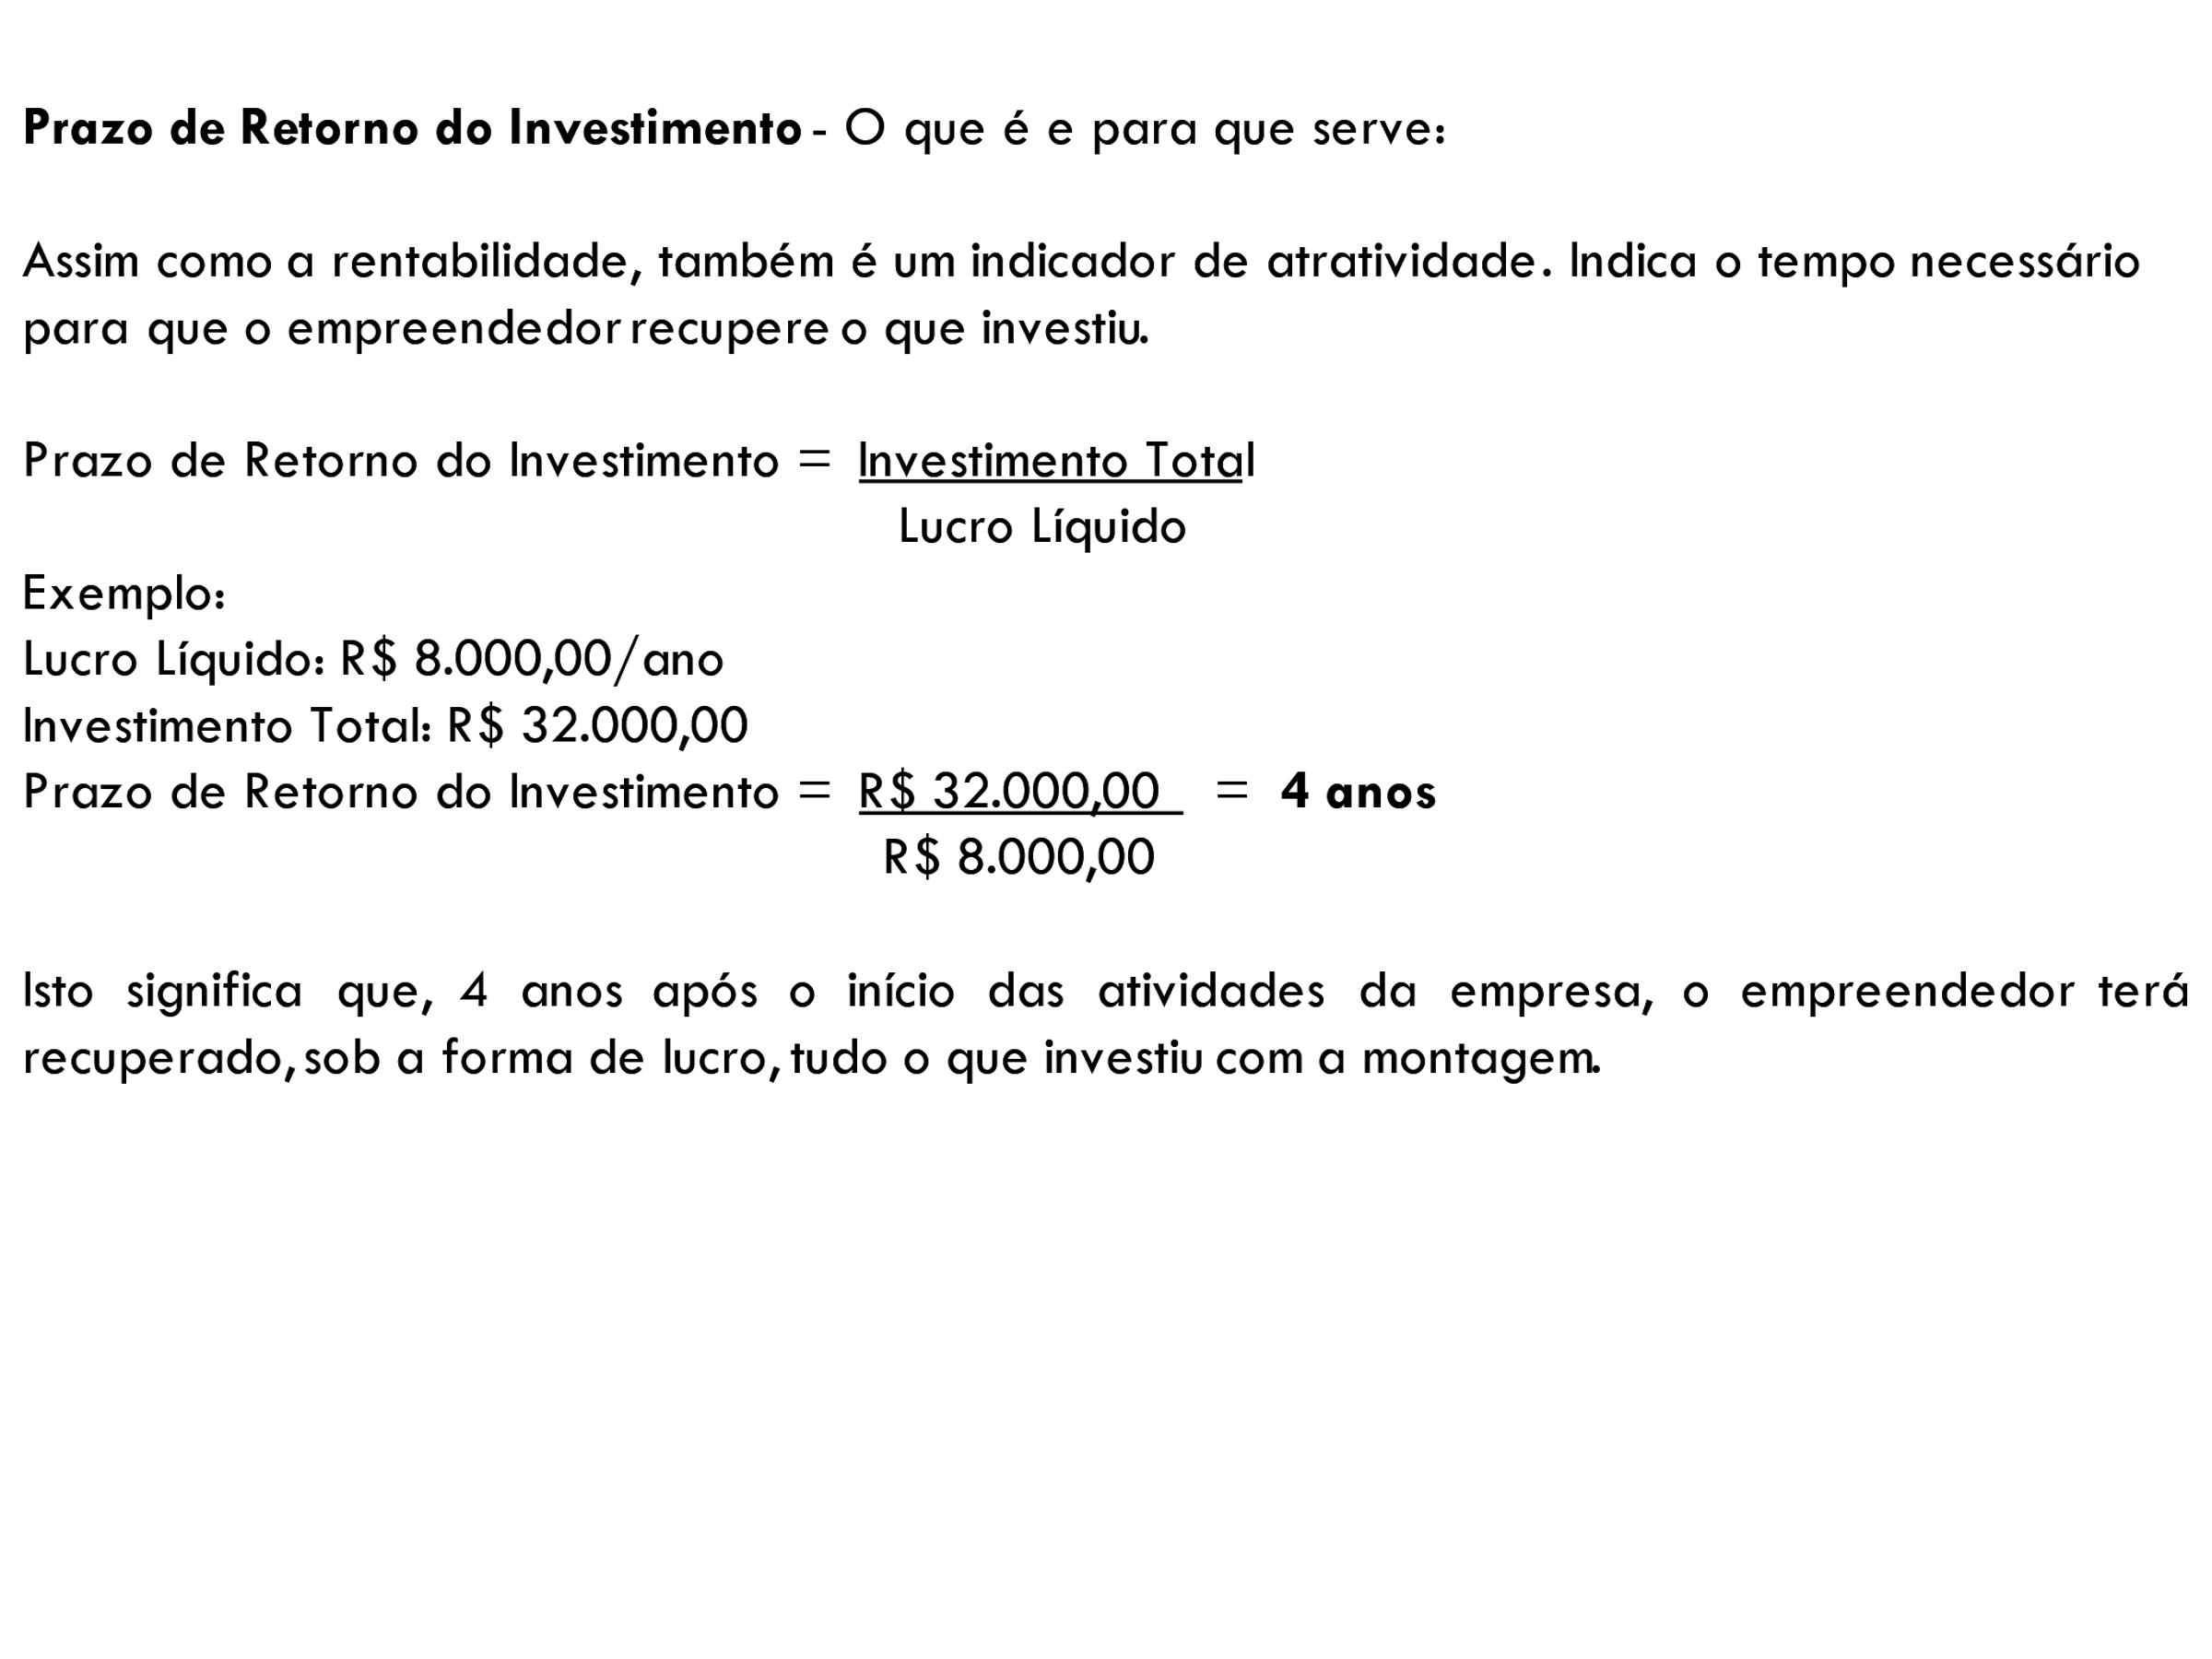

__________________________________________________________________________________________________________________________________________________________________________________________________________________________________________________________________________________________________________________________________________________________________________________________________________________________________________________________________

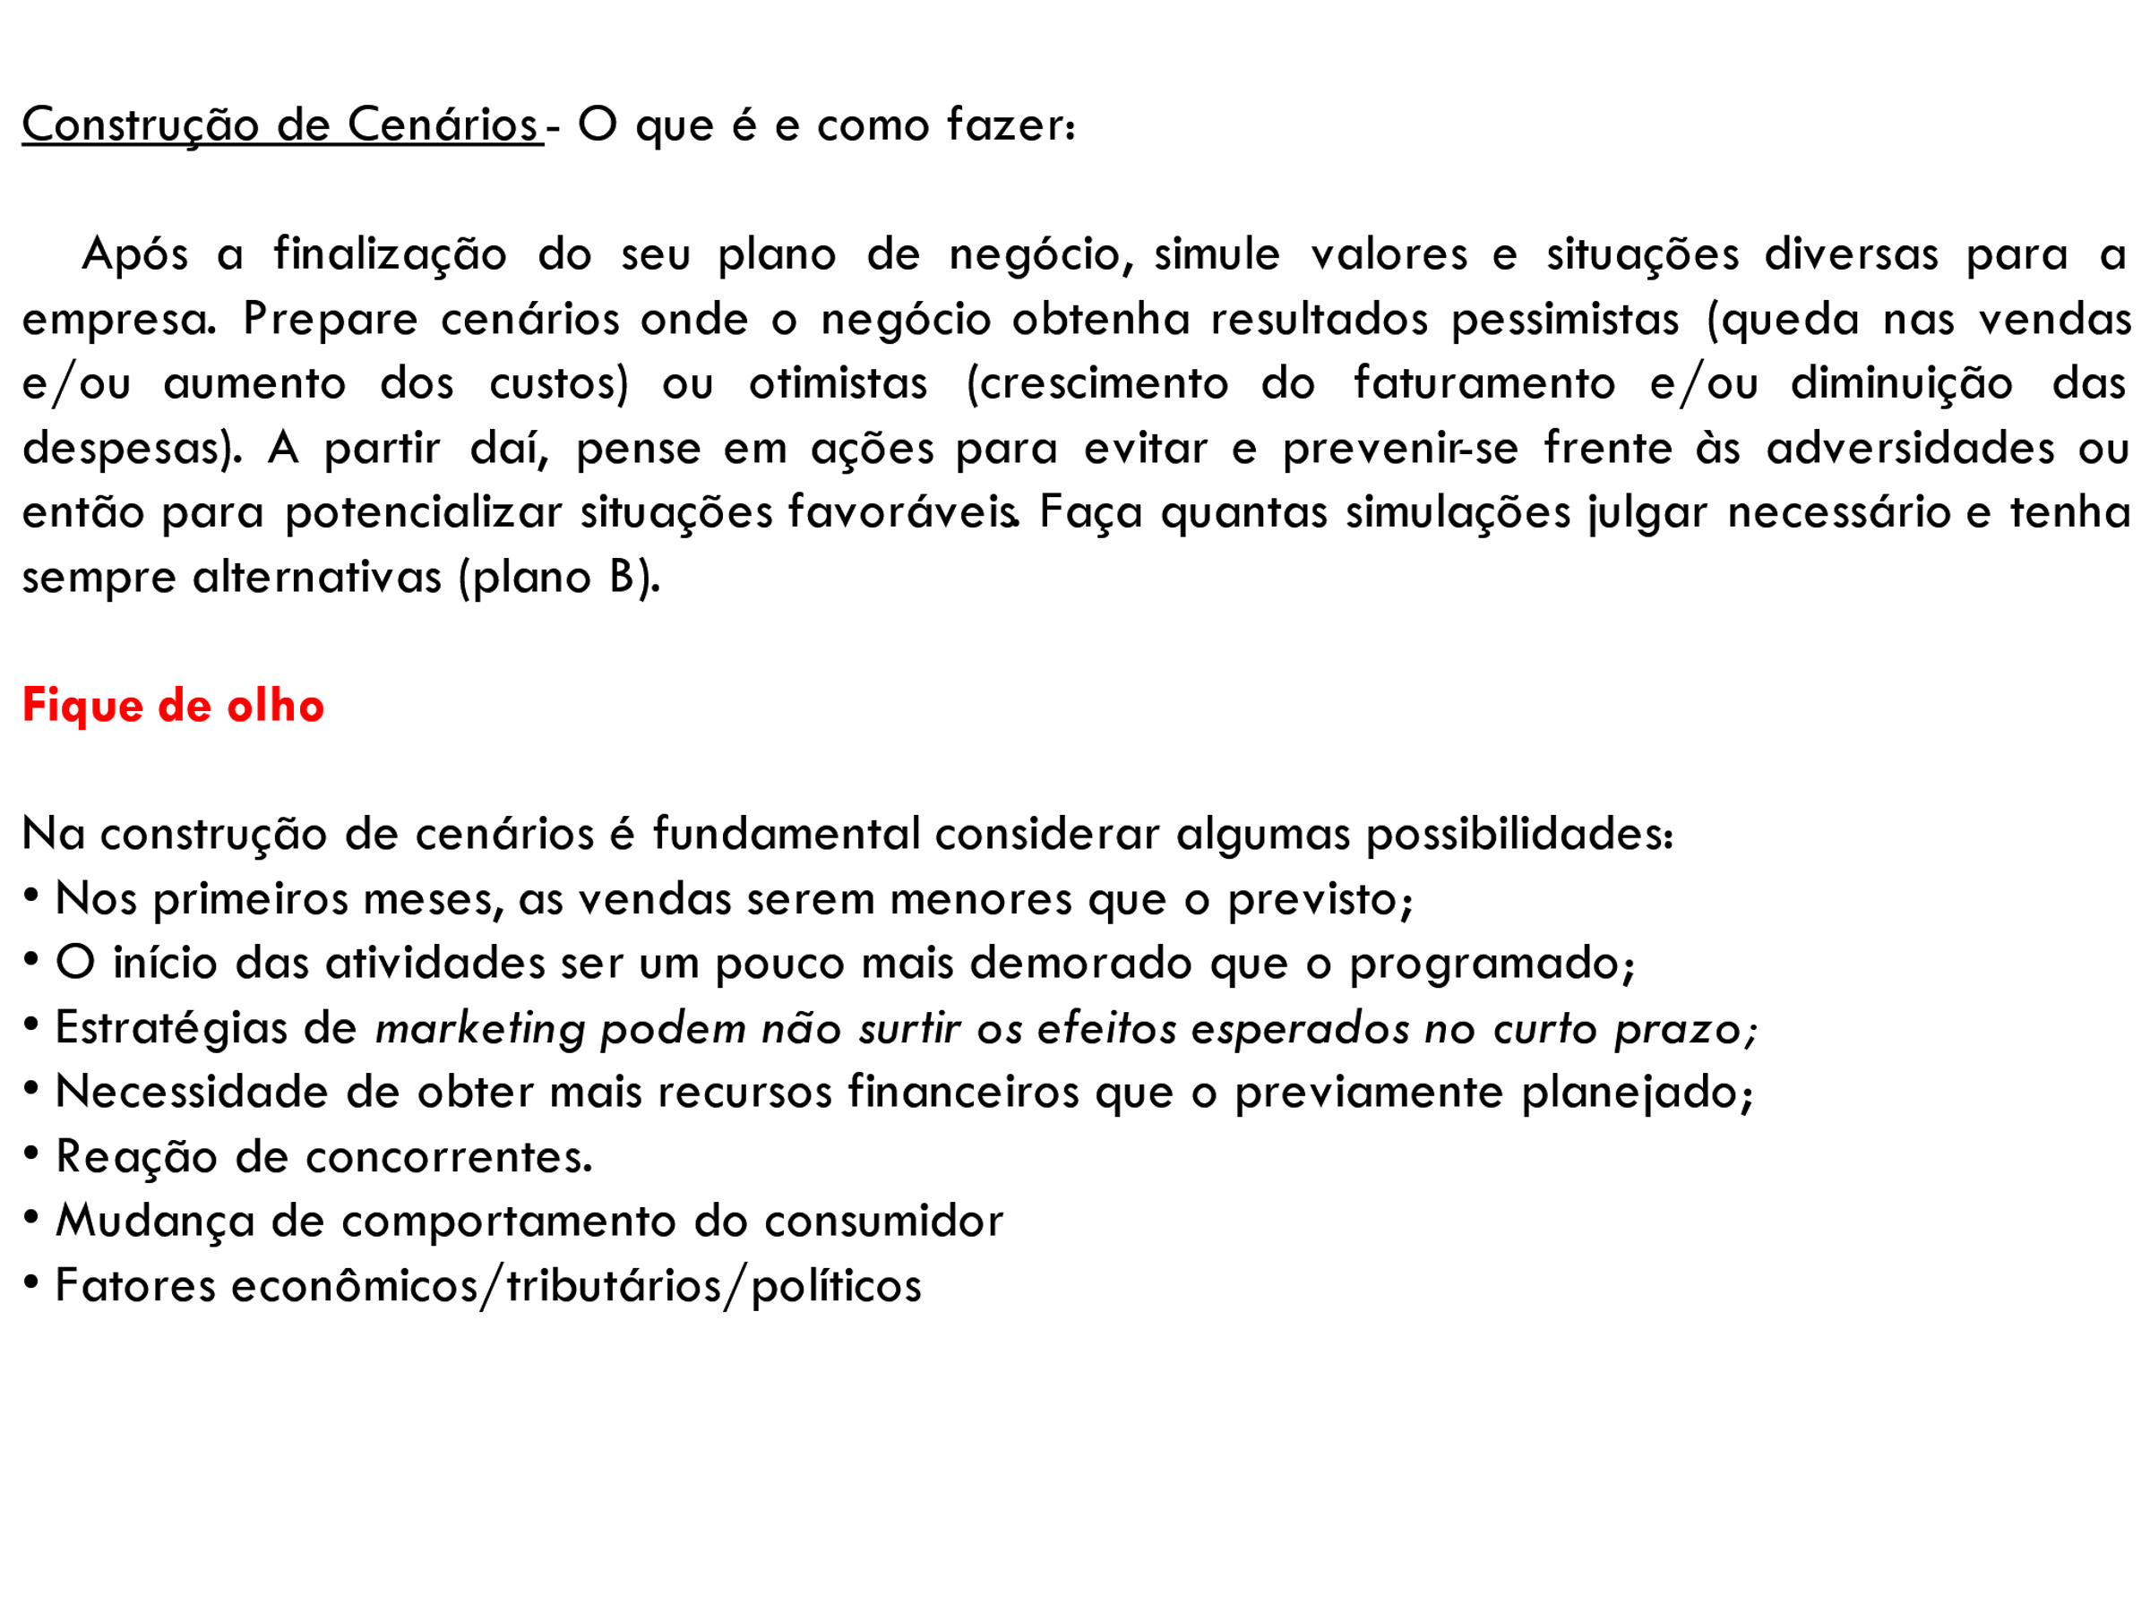

Construção de Cenários

____/____ a ____/_____

**Descrição $Provável % $Pessimista % $Otimista %**

Receita Total com Vendas ________ ___ _________ ___ ________ ___

Custos Variáveis Totais ________ ___ _________ ___ ________ ___

**CMD e/ou CMV ou CSP ________ ____ _________ ___ ________ ___**

Impostos sobre vendas ________ ____ _________ ___ ________ ___

Gastos com vendas ________ ____ _________ ___ ________ ___

**Margem de Contribuição ________ ____ _________ ___ ________ ___**

Custo Fixos Totais ________ ____ _________ ___ ________ ___

**Resultado Líquido ________ _____ _________ ___ ________ ___**

__________________________________________________________________________________________________________________________________________________________________________________________________________________________________________________________________________________________________________________________________________________________________________________________________________________________________________________________________________________________________________________________________________________________________

______________________________________________________________________________________________________________________________________________________________________________________________________________________________________________________________________________________________________________________________________________________________________________________________________________________________________________________________________________________________________

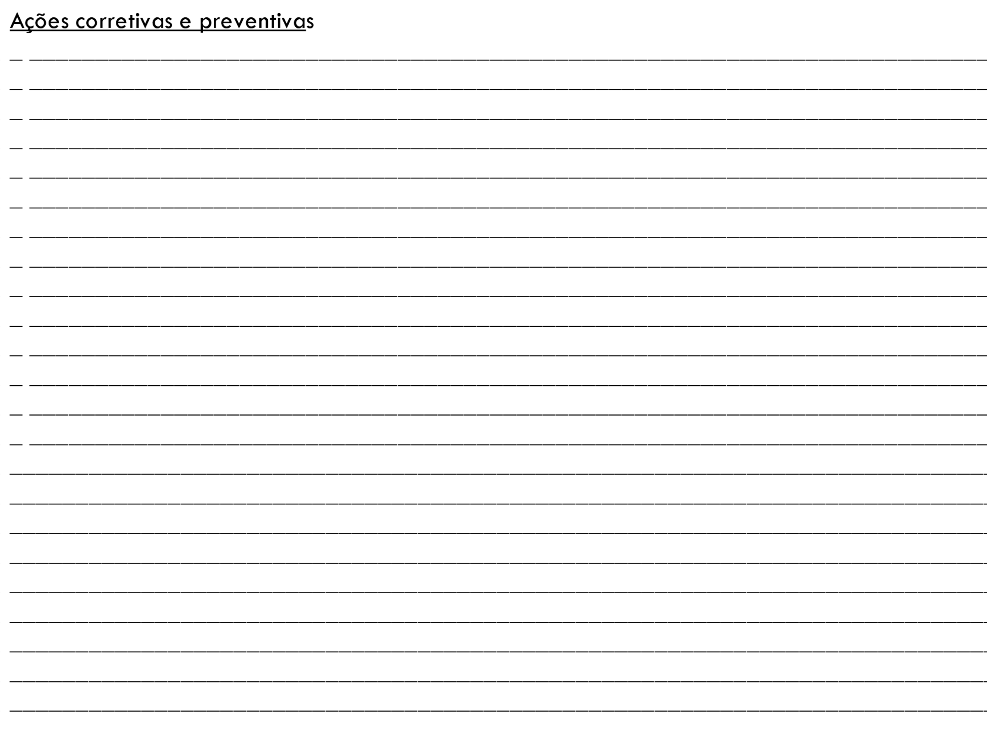

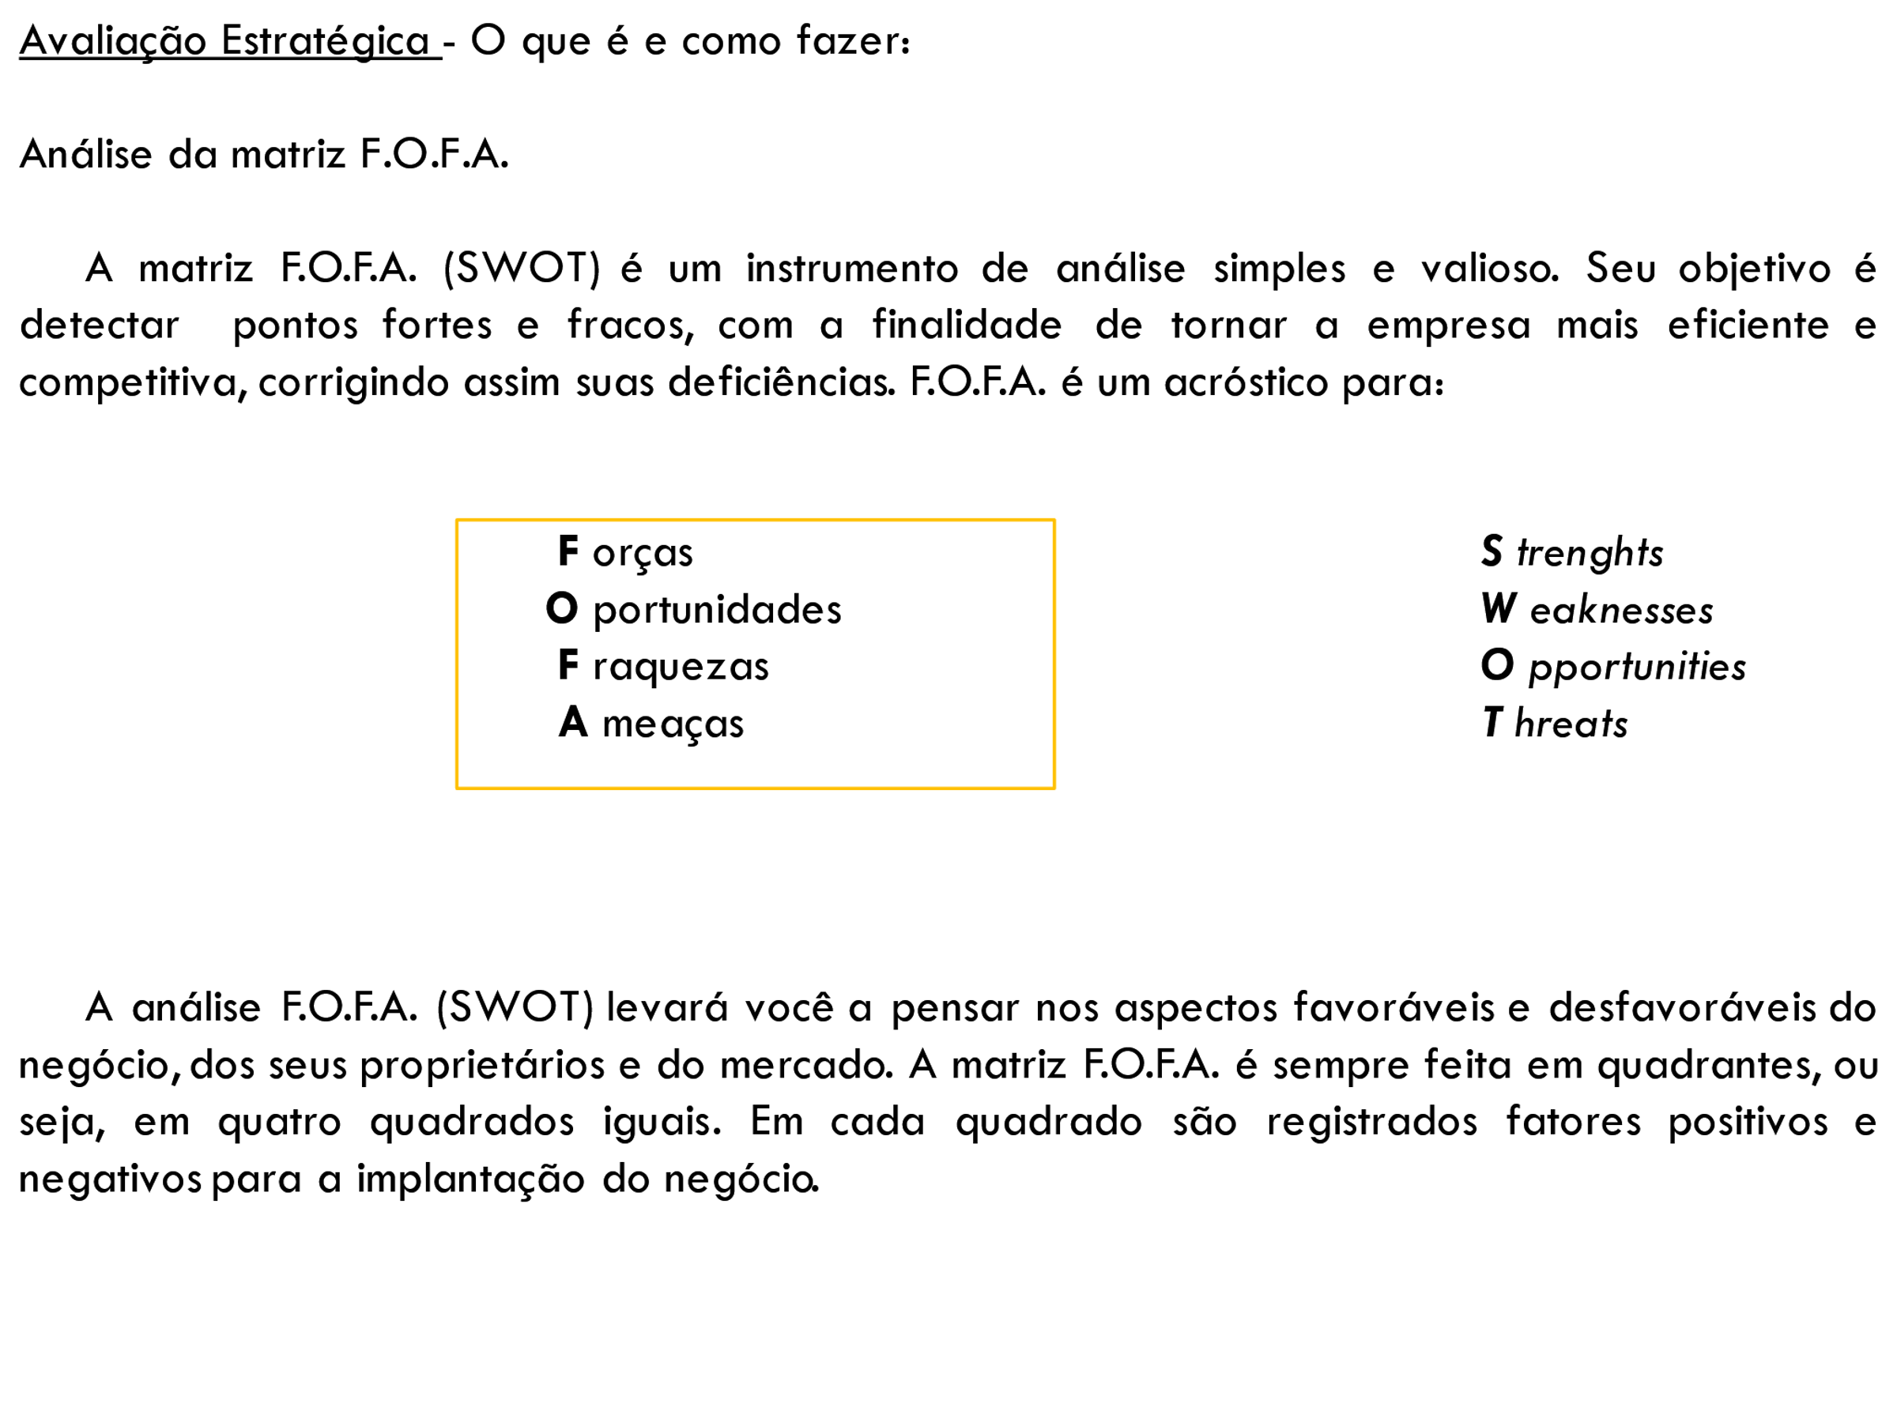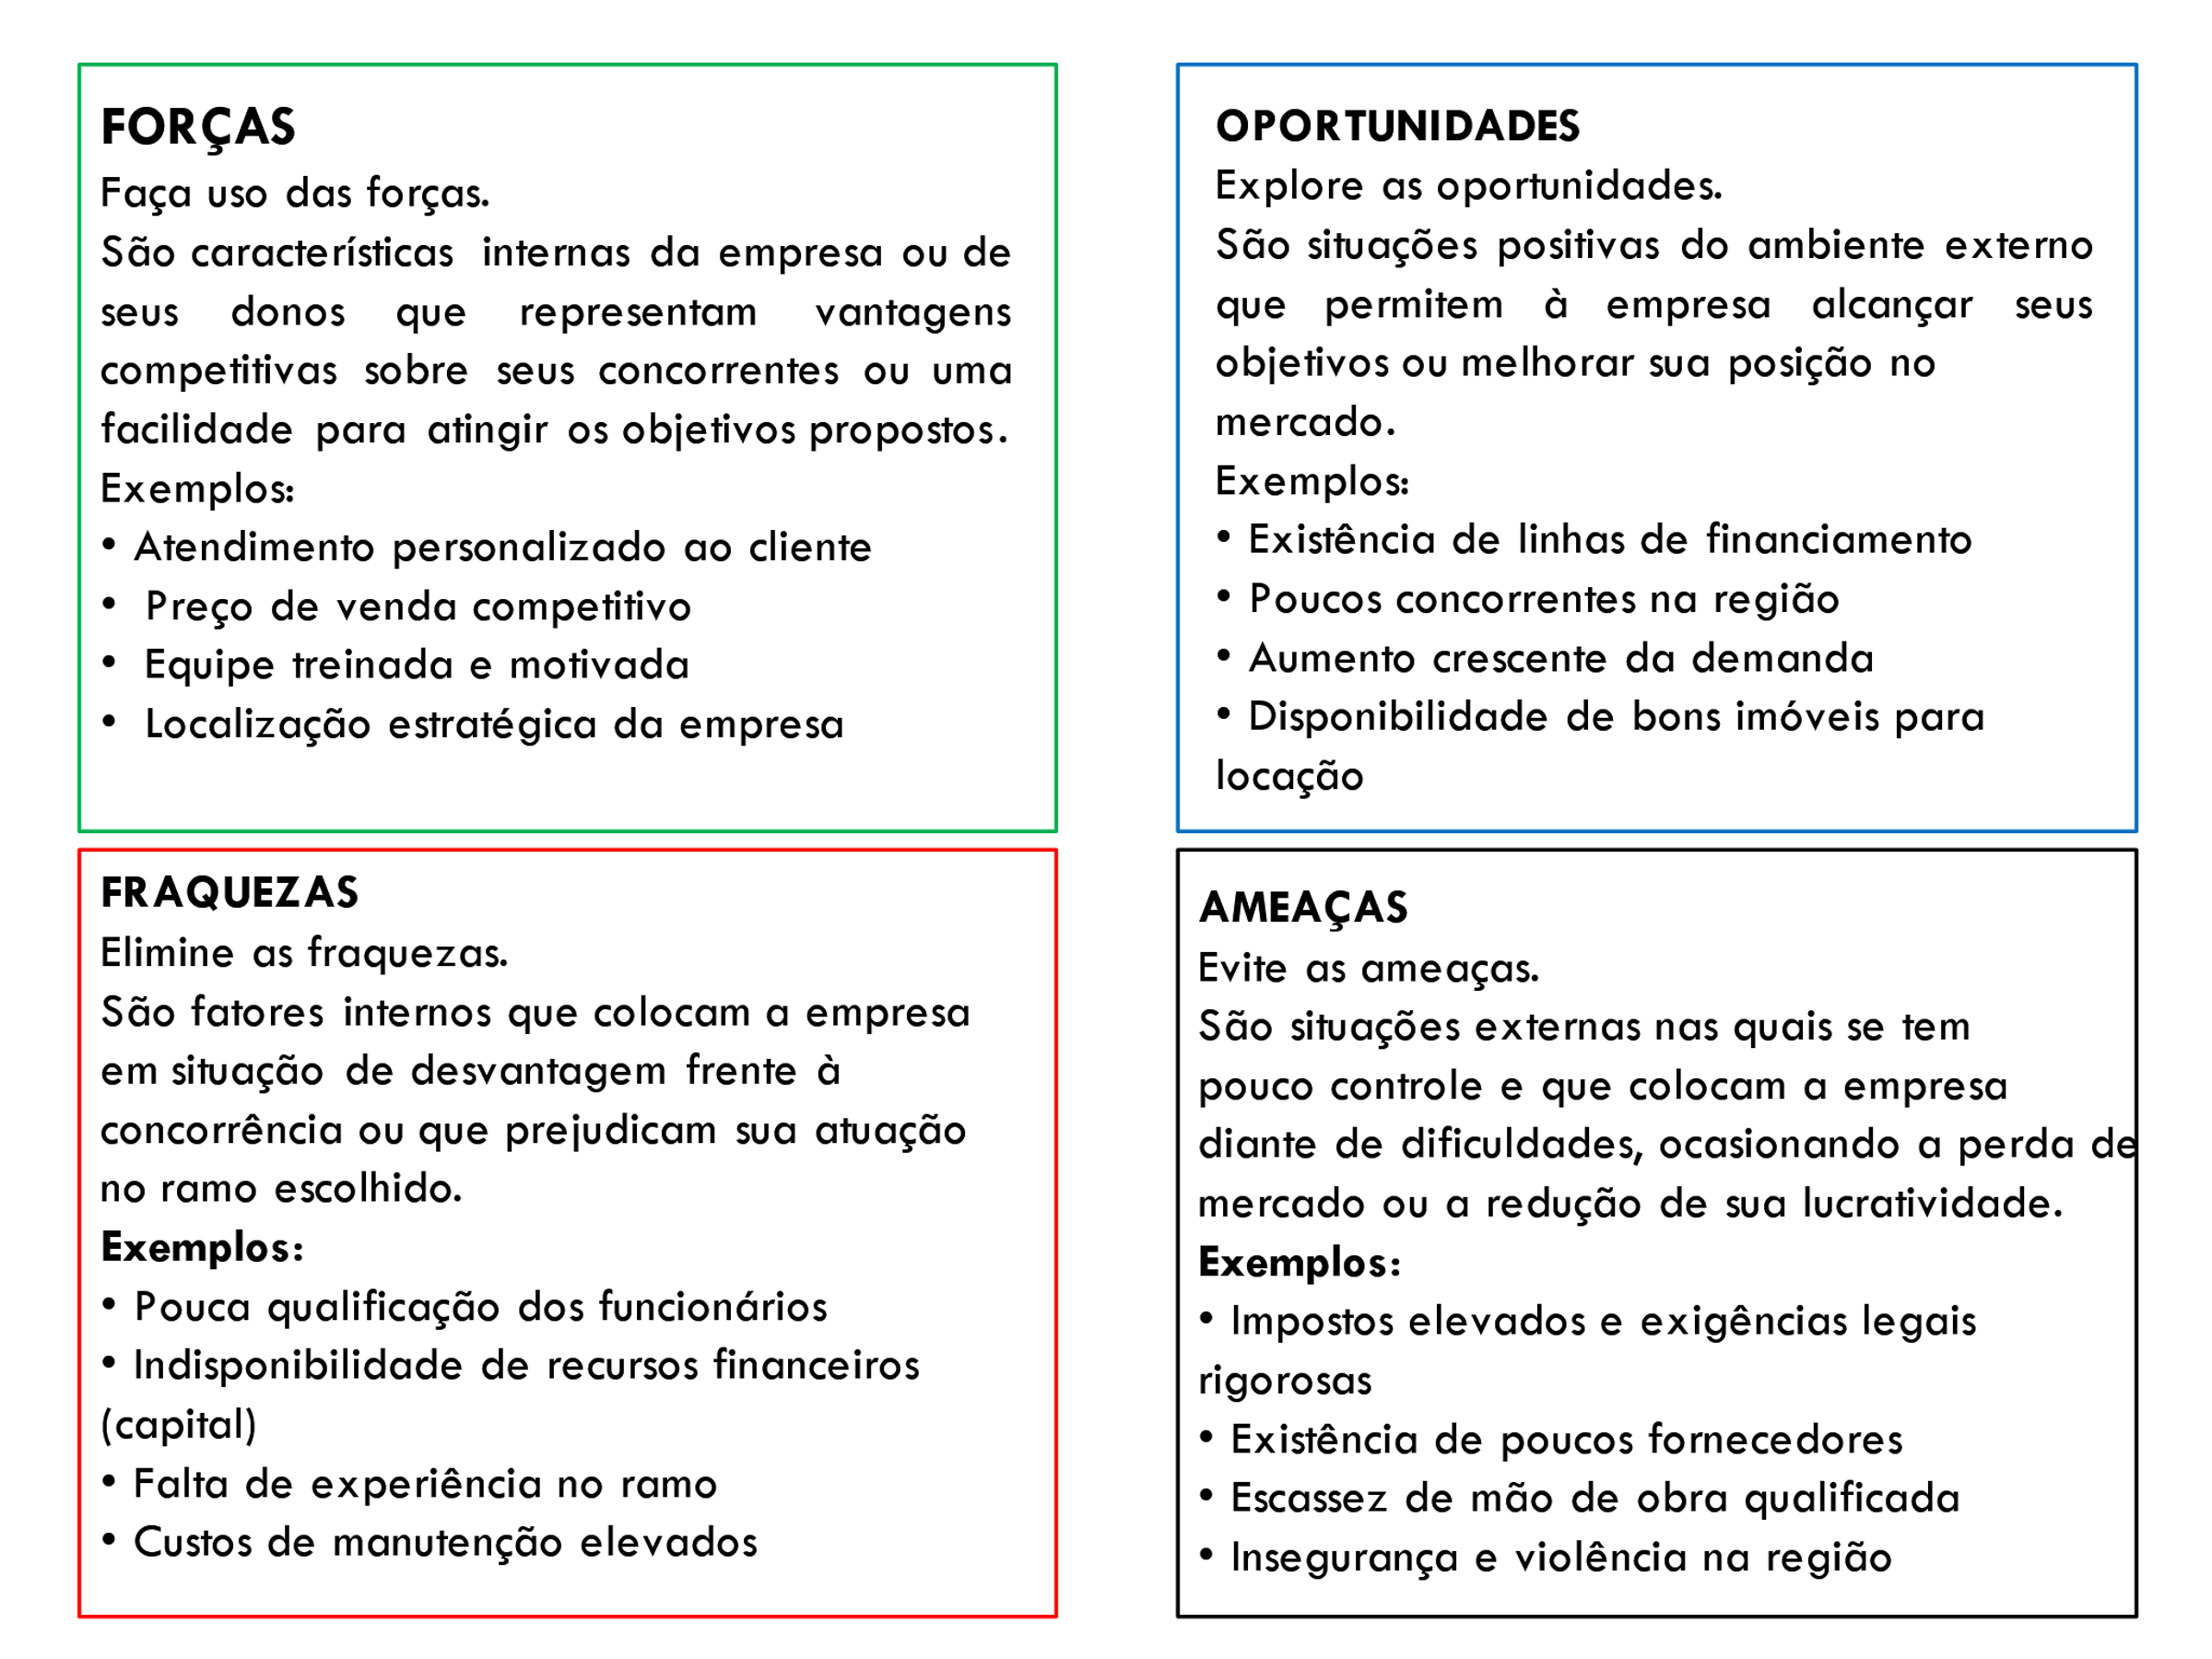

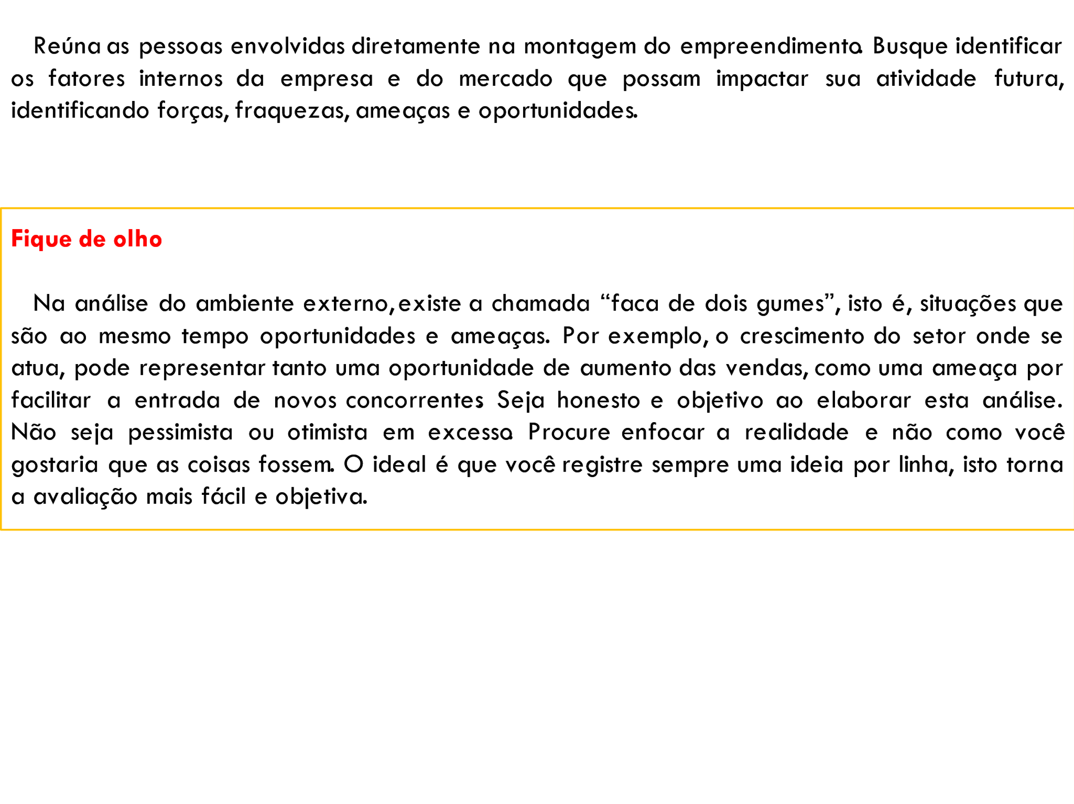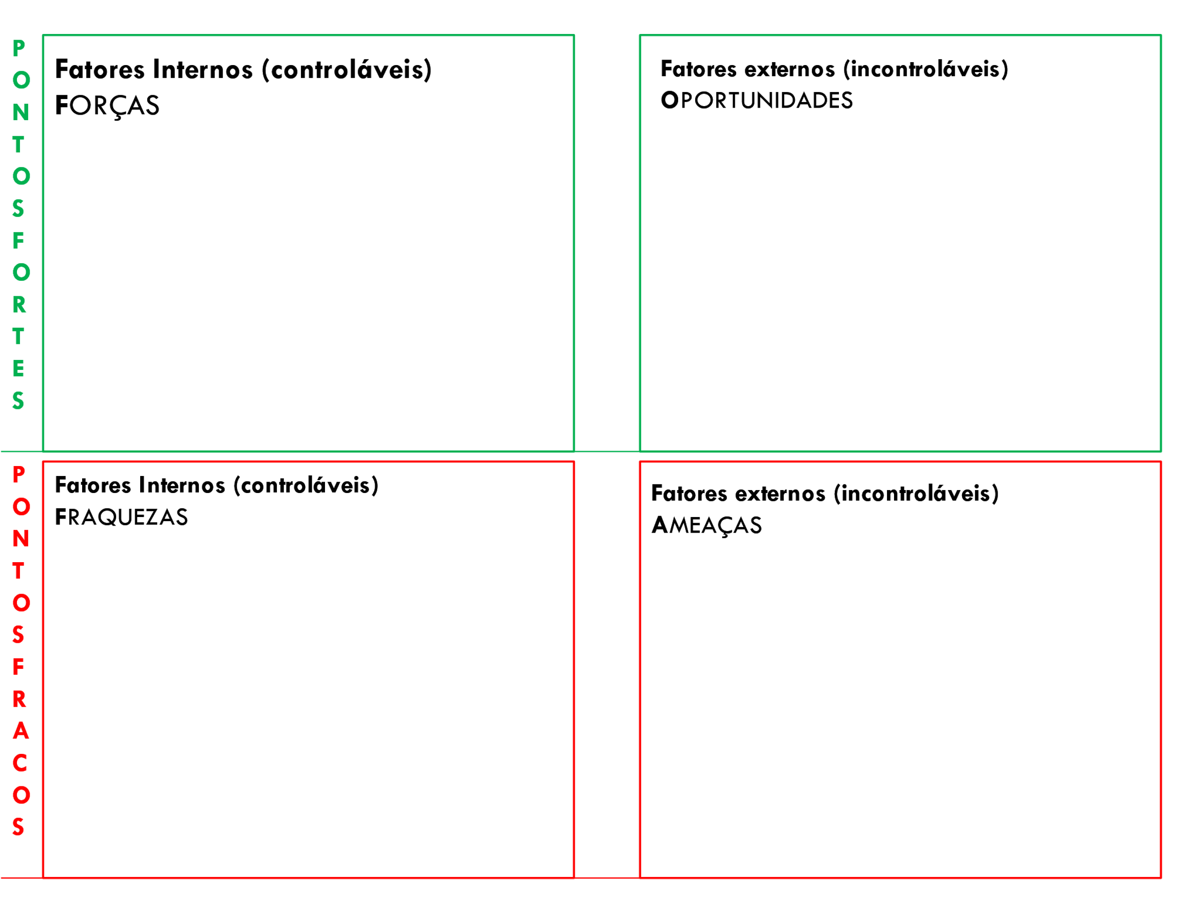

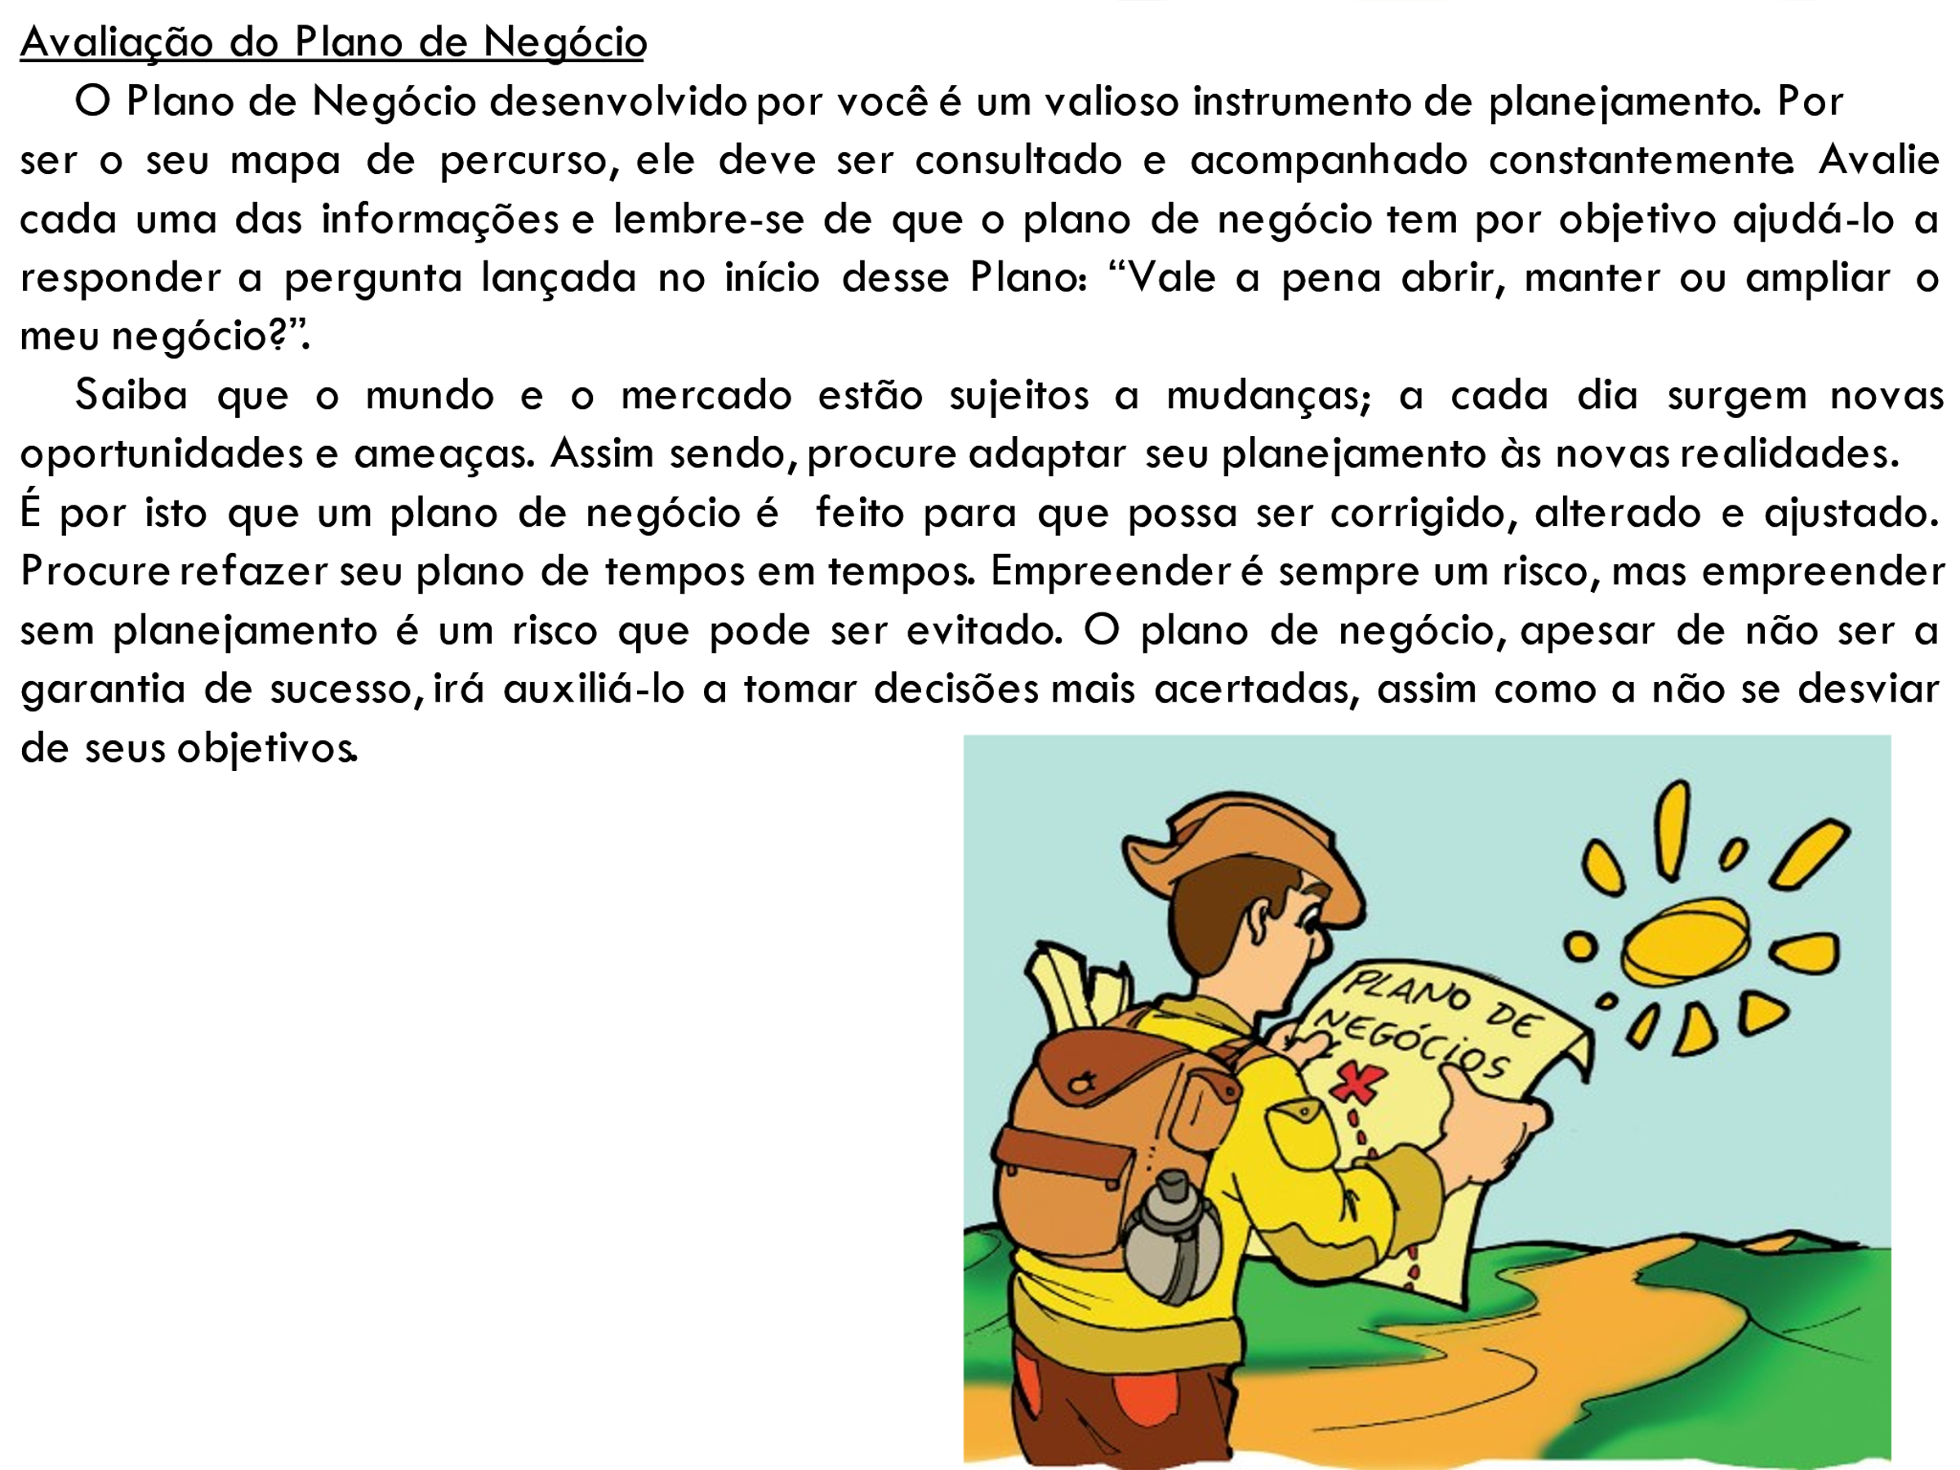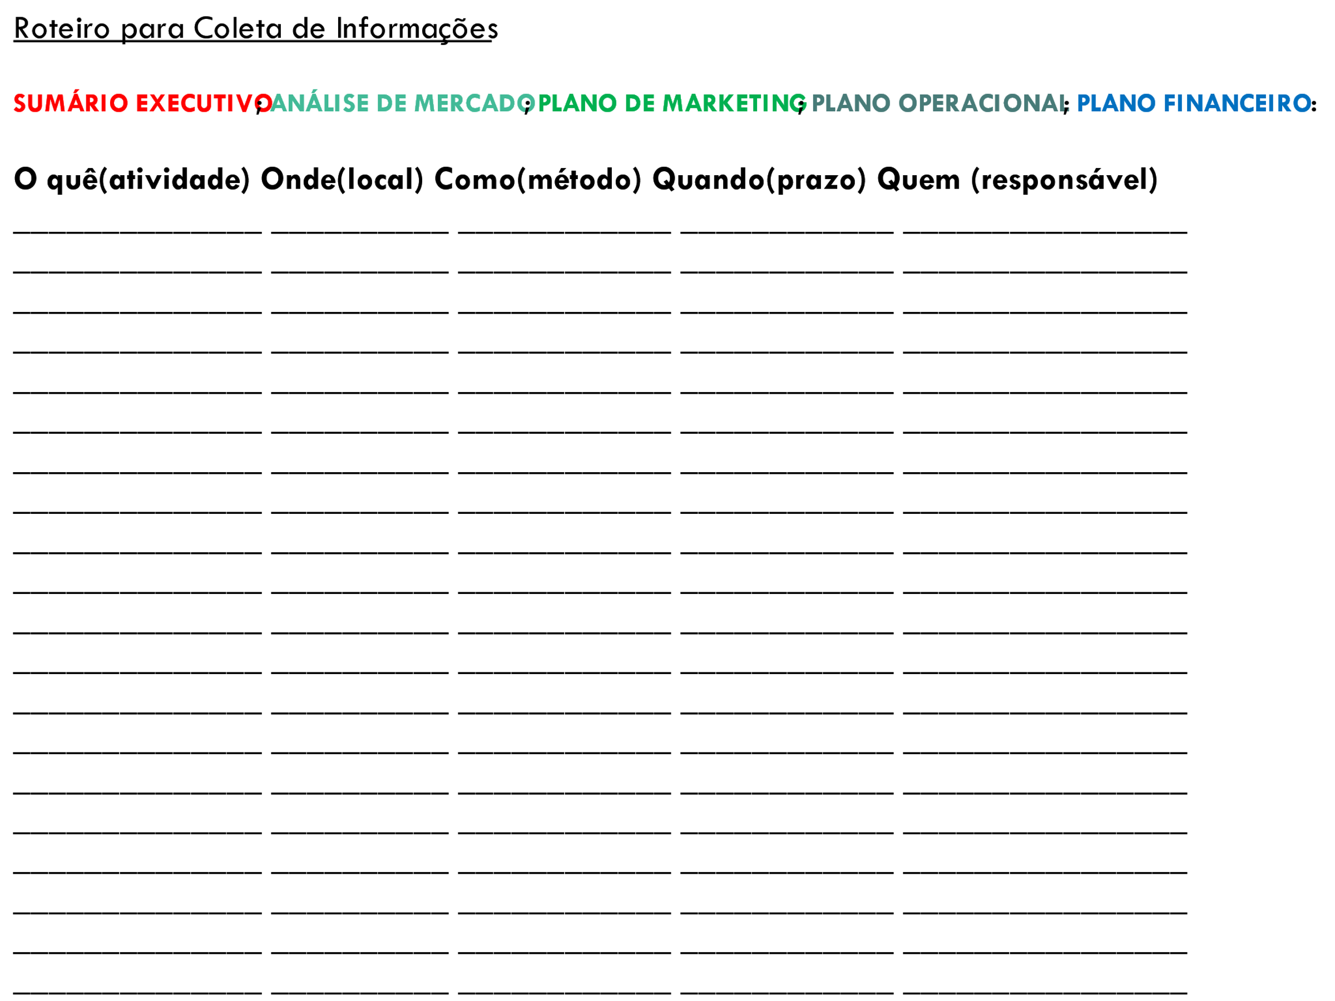

Boa sorte!



ANEXOS

Material de consulta e aplicação em atividade em sala.

Kit 1 – cerveja artesanal

Baseado em pesquisas e dados de consumo de **cerveja artesanal** em Fortaleza, uma possível descrição do perfil de uma persona consumidora de cerveja artesanal na cidade seria a seguinte:

Nome: Gabriel

Idade: 28 anos

Profissão: Designer gráfico

Estado civil: Solteiro

Renda: Entre R$ 3.000 e R$ 5.000 mensais

Estilo de vida: Ativo, gosta de praticar atividades físicas e culturais

Interesses: Artes, música, gastronomia, viagens

Personalidade: Curioso, criativo, valoriza a qualidade e o sabor

Hábitos de consumo: **5,80 litros/mês em média**; frequenta bares e restaurantes com amigos e familiares, costuma experimentar novas marcas e estilos de cerveja, busca por cervejas com ingredientes e sabores diferenciados, gosta de harmonizar a cerveja com diferentes tipos de comida.

Esta persona geralmente frequenta bares e restaurantes em bairros mais movimentados de Fortaleza, como a Varjota, a Aldeota e o Centro, em busca de novidades e experiências gastronômicas. É um consumidor que valoriza a qualidade dos produtos, a autenticidade e a originalidade, e está disposto a pagar um pouco mais por isso. Além disso, essa persona também pode participar de eventos cervejeiros na cidade, como festivais e degustações, em busca de novas descobertas e conhecimentos sobre cerveja artesanal.

Com base nesses dados, podemos estimar que há entre 200 mil e 400 mil pessoas em Fortaleza, na faixa etária de 30 a 60 anos, ganhando entre R$ 3.000,00 e R$ 6.000,00. É importante lembrar que essa é apenas uma estimativa e que a realidade pode ser diferente, já que outros fatores podem influenciar a renda e a faixa etária da população. **Mercado a conquistar**: 0,5% de 200 mil= 1**.000 consumidores**.

Com base em pesquisas e dados de consumo de cerveja artesanal em Fortaleza, uma possível estimativa de gastos mensais de uma persona consumidora desses produtos na cidade seria a seguinte:

Essa persona tende a gastar em média de R$ 200 a R$ 400 por mês com cervejas artesanais em bares e restaurantes em Fortaleza. O valor pode variar dependendo da frequência com que consome cervejas artesanais e dos preços praticados nos locais que frequenta. Além disso, essa persona pode comprar cervejas para consumo em casa em ocasiões especiais ou para degustar com amigos, o que pode acrescentar um valor adicional aos seus gastos mensais. Porém, é importante lembrar que essa é apenas uma estimativa e os valores podem variar significativamente dependendo dos hábitos de consumo e da renda de cada pessoa.

Em geral, podemos encontrar cervejas artesanais com preços variando entre R$ 10,00 e R$ 30,00 por garrafa ou lata de 500 ml, o que daria um **preço médio por litro de cerca de R$ 20,00** a R$ 60,00.

O custo da produção de 1 litro de cerveja artesanal pode variar bastante, dependendo dos ingredientes utilizados, do estilo da cerveja e dos equipamentos empregados. Em geral, pode-se estimar um custo médio de produção de cerca de R$ 5,00 a **R$ 10,00** por litro. No entanto, é importante lembrar que a produção de cerveja artesanal requer um investimento inicial em equipamentos e matéria-prima, além de demandar tempo e dedicação para o aprendizado e aperfeiçoamento das técnicas.

O **investimento fixo para a implantação de uma cervejaria artesanal em Fortaleza** pode variar bastante, dependendo do tamanho e complexidade da operação, bem como do nível de sofisticação e equipamentos utilizados.

No entanto, podemos destacar alguns itens que costumam compor o investimento fixo necessário para a implantação de uma cervejaria artesanal, como:

- Equipamentos de produção (panelas, tinas, tanques, resfriadores, bombas, filtros, etc.)

- Sistema de envase (envasadora, enchedora, rotuladora, etc.)

- Equipamentos de limpeza e sanitização

- Instalações físicas (aluguel ou construção do espaço, reformas, pinturas, etc.)

- Sistema de refrigeração e controle de temperatura

- Móveis e utensílios de escritório e área de atendimento (mesas, cadeiras, balcão, caixa, etc.)

- Investimentos em tecnologia da informação e gestão (sistemas de controle de estoque, software de gestão, sistemas de segurança, etc.)

- Licenças, taxas e autorizações necessárias para o funcionamento da cervejaria.

Considerando esses itens, o investimento fixo para a implantação de uma cervejaria artesanal em Fortaleza pode variar entre R$ 200.000,00e **R$ 500.000,00**, dependendo do porte e complexidade da operação. É importante ressaltar que esses valores são apenas estimativas e que o investimento pode ser maior ou menor, dependendo de diversos fatores.

Caixa Mínimo

* Custo fixo mensal (Estimativa dos Custos Fixos Operacionais) R$ 25.520,00 (22%)
* Custo variável mensal (Estimativa dos Custos de Produção) R$ 58.000,00
* Custo mensal da empresa R$ _________
* Custo total diário (Custo mensal ÷ 30 dias) R$ _________
* Necessidade Líquida de Capital de Giro em dias 17 dias (estimado)

Caixa Mínimo (Custo total diário x Capital de Giro em dias) R$ **_________**

Despesas pré-operacionais:

**DESCRIÇÃO VALOR** (estimado)

* Despesas com registro da empresa 1.500,00
* Caução de aluguel/reformas/elétrica/sanitária/hidráulica/etc. 25.000,00
* Divulgação 5.800,00
* Cursos/treinamentos/uniformes/crachás/cartão de visita 3.500,00
* Outras despesas 750,00

TOTAL **R$ ___________**

**INVESTIMENTO TOTAL =** $INVESTIMENTO FIXO + $CAIXA MÍNIMO + $DESPESAS PRÉ-OPERACIONAIS

**INVESTIMENTO TOTAL** = **R$ ___________________**

Kit 2 – biscoito tipo holandês

Baseado em pesquisas e dados de consumo de **biscoitos tipo holandês** em Fortaleza, uma possível descrição do perfil de uma persona consumidora desse produto na cidade seria a seguinte:

Nome: Ana

Idade: 45 anos

Profissão: Dona de casa

Estado civil: Casada

Renda: Entre R$ 2.000 e R$ 4.000 mensais

Estilo de vida: Familiar, costuma fazer compras em mercados e padarias próximos de casa

Interesses: Receitas culinárias, decoração de interiores, artesanato

Personalidade: Organizada, tradicional, gosta de manter tradições familiares

Hábitos de consumo: Compra **em média 2kg/mês de biscoitos tipo holandês** para servir em casa ou oferecer em visitas, aprecia produtos de qualidade e sabor autêntico, gosta de conhecer novas opções de sabores e marcas.

Esta persona geralmente compra biscoitos tipo holandês em supermercados, padarias ou lojas de conveniência próximas de sua casa, buscando por marcas reconhecidas e de qualidade. Costuma oferecer esses biscoitos em visitas de amigos e familiares, em ocasiões especiais ou simplesmente para acompanhar um café da tarde. É uma consumidora que valoriza o sabor autêntico dos biscoitos, e está disposta a pagar um pouco mais por produtos que apresentem uma qualidade superior. Além disso, pode se interessar por novas opções de sabores, como biscoitos de chocolate ou de especiarias, por exemplo.

Com base nesses dados, podemos estimar que há entre 300 mil e 500 mil pessoas em Fortaleza, na faixa etária de 30 a 50 anos, ganhando entre R$ 2.000,00 e R$ 5.000,00. É importante lembrar que essa é apenas uma estimativa e que a realidade pode ser diferente, já que outros fatores podem influenciar a renda e a faixa etária da população. **Mercado a conquistar**: 0,5% de 300 mil= 1**.500 consumidores**.

O gasto mensal da Persona consumidora de biscoito tipo holandês em Fortaleza pode variar bastante, dependendo do seu nível de consumo e da sua renda disponível. No entanto, podemos considerar um valor médio estimado.

Em média, a Persona descrita anteriormente pode gastar em torno de R$ 50,00 a R$ 100,00 mensais em biscoitos tipo holandês, considerando que ela valoriza a qualidade dos produtos e prefere investir em produtos diferenciados e de alto padrão. No entanto, esse valor pode variar de acordo com a frequência de consumo e o preço dos biscoitos em diferentes estabelecimentos.

Em geral, podemos encontrar opções de biscoito tipo holandês com preços variando entre **R$ 20,00** e R$ 60,00 por Kg, o que daria um preço médio por Kg de cerca de R$ 40,00 a R$ 80,00.

O custo para produzir 1 kg de biscoito tipo holandês pode ser estimado em torno de R$ 12,00 a **R$ 15,00,** considerando os custos de ingredientes como farinha, açúcar, manteiga, ovos e fermento, além dos custos indiretos como energia elétrica, água e gás. Vale ressaltar que esse valor é apenas uma estimativa e pode variar de acordo com as particularidades de cada caso.

Algumas das principais despesas que podem compor o **investimento fixo** para a produção de biscoitos tipo holandês incluem:

- Equipamentos de produção, como fornos, misturadores, cortadores, moldadores, balanças e utensílios de cozinha

- Matérias-primas, como farinha de trigo, açúcar, ovos, manteiga, leite e especiarias

- Embalagens e rótulos para os biscoitos

- Equipamentos de limpeza e sanitização

- Registro da marca e patente, caso seja necessário

- Despesas com a regularização e licenciamento junto aos órgãos competentes

O investimento pode variar bastante, dependendo da capacidade de produção e da complexidade dos equipamentos utilizados. Em geral, o investimento pode variar entre R$ 10.000,00 a **R$ 50.000,00**, considerando-se uma produção em pequena escala, com equipamentos básicos e sem grandes investimentos em marketing.

Caixa Mínimo

* Custo fixo mensal (Estimativa dos Custos Fixos Operacionais) R$ 13.200,00 (22%)
* Custo variável mensal (Estimativa dos Custos de Produção) R$ 45.000,00
* Custo mensal da empresa R$ _________
* Custo total diário (Custo mensal ÷ 30 dias) R$ _________
* Necessidade Líquida de Capital de Giro em dias 17 dias (estimado)

Caixa Mínimo (Custo total diário x Capital de Giro em dias) R$ **_________**

Despesas pré-operacionais:

**DESCRIÇÃO VALOR** (estimado)

* Despesas com registro da empresa 550,00
* Caução de aluguel/reformas/elétrica/sanitária/hidráulica/etc. 5.700,00
* Divulgação 850,00
* Cursos/treinamentos/uniformes/crachás/cartão de visita 340,00
* Outras despesas 75,00

TOTAL **R$ ___________**

**INVESTIMENTO TOTAL =** $INVESTIMENTO FIXO + $CAIXA MÍNIMO + $DESPESAS PRÉ-OPERACIONAIS

**INVESTIMENTO TOTAL** = **R$ ___________________**

Kit 3 – salgados e doces

Baseado em pesquisas e dados de consumo de **salgados e doces** em Fortaleza, uma possível descrição do perfil de uma persona consumidora desses produtos na cidade seria a seguinte:

Nome: João

Idade: 30 anos

Profissão: Estudante universitário

Estado civil: Solteiro

Renda: Entre R$ 1.500 e R$ 2.500 mensais

Estilo de vida: Ativo, tem uma rotina agitada entre os estudos e o trabalho

Interesses: Música, cinema, tecnologia

Personalidade: Descontraído, curioso, gosta de experimentar novidades

Hábitos de consumo: Compra, **em média**, **10 salgados e/ou doces por mês**, para consumir como lanche rápido, prefere opções práticas e saborosas, gosta de experimentar novos sabores e combinações.

Esta persona costuma comprar salgados e doces em padarias, lanchonetes e lojas de conveniência próximas de sua faculdade ou trabalho, buscando por opções práticas e saborosas para consumir como lanche rápido entre as atividades. É um consumidor que valoriza a praticidade e o sabor dos produtos, e está sempre em busca de novidades e combinações diferentes, como salgados recheados com queijo ou doces com coberturas inusitadas. Além disso, essa persona também pode consumir esses produtos em momentos de lazer, como durante uma sessão de cinema ou uma tarde com amigos. Por ter uma renda mais limitada, essa persona costuma buscar opções com preços acessíveis e promoções, mas também está disposta a pagar um pouco mais por produtos que apresentem uma qualidade superior.

De acordo com dados do Instituto Brasileiro de Geografia e Estatística (IBGE) referentes ao ano de 2020, a população de Fortaleza entre 18 e 30 anos e com renda mensal entre R$ 1.500,00 e R$ 2.500,00 é de aproximadamente **191.000 pessoas**. É importante lembrar que essa é apenas uma estimativa baseada em dados demográficos e não leva em consideração outros fatores, como desemprego, subemprego e informalidade, que podem afetar a renda e o poder de consumo dessa população. **Mercado a conquistar**: 0,5% de 191 mil= **955 consumidores**.

Com base em pesquisas de mercado e comportamento de consumo em Fortaleza, a Persona consumidora de salgados e doces costuma gastar em média entre R$ 50,00 e R$ 150,00 mensais em produtos desse segmento. É importante ressaltar que esse valor pode variar de acordo com a frequência de consumo e o poder aquisitivo da Persona. Além disso, a Persona pode ter preferências por marcas específicas e estar disposta a pagar mais por produtos de maior qualidade e sabor diferenciado.

Em geral, em estabelecimentos como padarias, lanchonetes e cafeterias, é possível encontrar **salgados individuais com preços variando entre R$ 3,00 e R$ 7,00**. Isso inclui opções como coxinhas, pastéis, empadas, esfihas, entre outros.

Já em relação aos **doces, o preço médio pode variar entre R$ 3,00 e R$ 8,00 por unidade**, dependendo do tipo e da sofisticação do doce. Isso inclui opções como brigadeiros, bolos no pote, tortas, bombons, entre outros.

É difícil fornecer um valor exato, pois os custos podem variar dependendo da receita, da escala de produção e da negociação de preços com fornecedores. No entanto, de forma geral, **o custo** para **produzir 1 salgado** pode variar entre **R$ 0,50 e R$ 2,00**, enquanto o **custo para produzir 1 doce** pode variar entre **R$ 1,00 e R$ 3,00**.

O valor do investimento fixo para produzir salgados e doces em Fortaleza pode variar dependendo do porte e da estrutura do empreendimento, do tamanho da produção, da localização do negócio e dos equipamentos utilizados.

Alguns dos principais itens que podem compor o investimento fixo para a produção de salgados e doces são:

1. Equipamentos de cozinha: Fornos, fogões, batedeiras, liquidificadores, balanças, utensílios de cozinha, entre outros.

2. Mobiliário e estrutura física: Mesas, cadeiras, balcões, expositores, prateleiras, estantes, entre outros.

3. Reformas e adaptações: Caso seja necessário reformar ou adaptar o espaço físico para a produção e venda dos salgados e doces.

4. Utensílios e ferramentas: Panelas, formas, bandejas, espátulas, cortadores, moldes, entre outros.

5. Equipamentos de refrigeração: Geladeiras, freezers, expositores refrigerados, câmaras frias, entre outros.

6. Registro e licenciamento: Custos com a abertura da empresa, registro da marca, obtenção de alvarás e licenças necessárias.

7. Embalagens: Caixas, sacolas, papel manteiga, papel alumínio, entre outros.

8. Custos iniciais de estoque: Ingredientes, matéria-prima, produtos de limpeza, entre outros.

O valor total do investimento fixo pode variar bastante, dependendo do tamanho do negócio e dos equipamentos escolhidos. Em geral, **para uma produção de pequeno porte, é possível estimar um investimento fixo entre R$ 10.000,00 e R$ 50.000,00**, considerando-se uma estrutura básica.

Caixa Mínimo

* Custo fixo mensal (Estimativa dos Custos Fixos Operacionais) R$ 11.555,50 (22%)
* Custo variável mensal (Estimativa dos Custos de Produção) R$ 16.712,50
* Custo mensal da empresa R$ _________
* Custo total diário (Custo mensal ÷ 30 dias) R$ _________
* Necessidade Líquida de Capital de Giro em dias 17 dias (estimado)

Caixa Mínimo (Custo total diário x Capital de Giro em dias) R$ **_________**

Despesas pré-operacionais:

**DESCRIÇÃO VALOR** (estimado)

* Despesas com registro da empresa 750,00
* Caução de aluguel/reformas/elétrica/sanitária/hidráulica/etc. 9.500,00
* Divulgação 870,00
* Cursos/treinamentos/uniformes/crachás/cartão de visita 500,00
* Outras despesas 150,00

TOTAL **R$ ___________**

**INVESTIMENTO TOTAL =** $INVESTIMENTO FIXO + $CAIXA MÍNIMO + $DESPESAS PRÉ-OPERACIONAIS

**INVESTIMENTO TOTAL** = **R$ ___________________**

Kit 4 – fast food

Baseado em pesquisas e dados de consumo de **fast food** em Fortaleza, uma possível descrição do perfil de uma persona consumidora desses produtos na cidade seria a seguinte:

Nome: Lucas

Idade: 25 anos

Profissão: Estudante universitário ou jovem profissional

Estado civil: Solteiro

Renda: Entre R$ 1.500 e R$ 3.000 mensais

Estilo de vida: Agitado, tem uma rotina corrida entre os estudos e o trabalho

Interesses: Música, filmes, jogos eletrônicos

Personalidade: Prático, impaciente, busca por opções acessíveis e rápidas

Hábitos de consumo: Compra fast food, **em média 4 por mês**, para consumo rápido entre as atividades; prefere opções práticas e acessíveis, gosta de combinações diferentes e de experimentar novos sabores.

Esta persona geralmente consome fast food em lanchonetes e restaurantes de redes conhecidas, buscando por opções práticas e acessíveis para consumir rapidamente entre as atividades. É um consumidor que valoriza a praticidade e a conveniência dos produtos, e está sempre em busca de novidades e combinações diferentes, como hambúrgueres com ingredientes inusitados ou molhos diferenciados. Além disso, essa persona também pode consumir esses produtos em momentos de lazer, como durante uma sessão de cinema ou uma tarde com amigos. Por ter uma rotina agitada e uma renda mais limitada, essa persona costuma buscar opções com preços acessíveis e promoções, mas também está disposta a pagar um pouco mais por produtos que apresentem uma qualidade superior.

De acordo com dados do IBGE, o Censo Demográfico de 2010 apontou que a população de Fortaleza entre 18 e 30 anos era de cerca de 676.853 pessoas. Infelizmente, não há dados disponíveis sobre a renda específica nessa faixa etária e faixa salarial para o ano de 2010. No entanto, considerando o aumento da população e da economia do país desde então, é possível que esse número tenha aumentado na última década. **Mercado a conquistar**: 0,5% de 676 mil= **3.380 consumidores**.

Em média, uma pessoa que consome fast food com frequência em Fortaleza pode gastar entre R$ 200,00 e R$ 500,00 por mês. Esse valor inclui o custo das refeições em estabelecimentos de fast food, como hambúrgueres, pizzas, sanduíches, batatas fritas, refrigerantes, entre outros.

O preço médio de um fast food em Fortaleza pode variar dependendo do estabelecimento, do tipo de comida e da localização. No entanto, posso fornecer uma estimativa geral dos preços com base em observações comuns.

Para uma **refeição individual em um fast food**, como hambúrgueres, batatas fritas e refrigerante, é possível encontrar opções com preços **variando entre R$ 15,00 e R$ 30,00** em estabelecimentos mais populares. Isso pode incluir combos que oferecem hambúrguer, acompanhamento e bebida.

No caso de **redes internacionais de fast food mais conhecidas**, os preços podem variar um pouco mais, geralmente ficando **entre R$ 20,00 e R$ 40,00** para uma refeição individual.

O custo para produzir 1 refeição fast food em Fortaleza pode variar bastante dependendo do tipo de alimento e dos ingredientes utilizados. Em geral, o custo dos ingredientes e embalagens **pode variar de R$ 5 a R$ 20 por refeição**. No entanto, é importante considerar outros custos, como aluguel do estabelecimento, energia elétrica, água, gás, mão de obra, impostos e taxas, entre outros, que podem elevar consideravelmente o custo total da produção. Portanto, o custo para produzir 1 refeição fast food em Fortaleza pode variar de acordo com a complexidade do cardápio e a eficiência da gestão de custos do negócio.

O investimento fixo para abrir um negócio de fast food em Fortaleza pode variar bastante, dependendo do tamanho do estabelecimento e dos equipamentos necessários. Algumas despesas que podem estar envolvidas incluem:

- Aluguel do espaço: pode variar bastante dependendo da localização e do tamanho do espaço, mas pode ser em média R$ 3.000,00 a R$ 6.000,00 por mês.

- Equipamentos: incluem fritadeiras, chapa, fornos, geladeiras, freezers, entre outros, e podem ter um custo total de cerca de R$ 30.000,00 a R$ 80.000,00, dependendo da quantidade e do tipo de equipamentos.

- Mobiliário: mesas, cadeiras, balcão, entre outros, podem ter um custo de cerca de R$ 10.000,00 a R$ 20.000,00.

- Utensílios e acessórios: copos, talheres, pratos, entre outros, podem ter um custo de cerca de R$ 5.000,00 a R$ 10.000,00.

- Registro e legalização do negócio: inclui gastos com alvarás, licenças, registro na junta comercial, entre outros, e pode ter um custo de cerca de R$ 2.000,00 a R$ 5.000,00.

Portanto, considerando todas essas despesas, o investimento fixo para abrir um negócio de fast food em Fortaleza pode ser em média de R$ 50.000,00 **a R$ 120.000,00**. É importante lembrar que esses valores podem variar bastante de acordo com as escolhas do empreendedor e do tipo de fast food que se deseja oferecer.

Caixa Mínimo

* Custo fixo mensal (Estimativa dos Custos Fixos Operacionais) R$ 81.795,00 (22%)
* Custo variável mensal (Estimativa dos Custos de Produção) R$169.000,00
* Custo mensal da empresa R$ _________
* Custo total diário (Custo mensal ÷ 30 dias) R$ _________
* Necessidade Líquida de Capital de Giro em dias 17 dias (estimado)

Caixa Mínimo (Custo total diário x Capital de Giro em dias) R$ **_________**

Despesas pré-operacionais:

**DESCRIÇÃO VALOR** (estimado)

* Despesas com registro da empresa 1.800,00
* Caução de aluguel/reformas/elétrica/sanitária/hidráulica/etc. 55.800,00
* Divulgação 3.500,00
* Cursos/treinamentos/uniformes/crachás/cartão de visita 500,00
* Outras despesas 150,00

TOTAL **R$ ___________**

**INVESTIMENTO TOTAL =** $INVESTIMENTO FIXO + $CAIXA MÍNIMO + $DESPESAS PRÉ-OPERACIONAIS

**INVESTIMENTO TOTAL** = **R$ ___________________**

Kit 5 – Lettering

Baseado em pesquisas e dados de consumo do serviço de **Letterin**g em Fortaleza, uma possível descrição do perfil de uma persona consumidora desses produtos na cidade seria a seguinte:

Nome: Ana

Idade: 28 anos

Profissão: Designer Gráfico ou estudante de design

Estado civil: Solteira

Renda: Entre R$ 2.500 e R$ 4.000 mensais

Estilo de vida: Criativo, ama arte e trabalhos manuais

Interesses: Design, decoração, moda

Personalidade: Curiosa, atenta aos detalhes, valoriza a qualidade

Hábitos de consumo: Compra produtos de Lettering para uso pessoal ou para presentear amigos e familiares, prefere produtos de alta qualidade e com bom acabamento, gosta de experimentar novas técnicas e materiais**. Aquisição**: **1 serviço de convite personalizado, em média, por mês.**

Esta persona geralmente consome produtos de Lettering em lojas especializadas ou pela internet, buscando por produtos de alta qualidade e com bom acabamento para uso pessoal ou para presentear amigos e familiares. É um consumidor que valoriza a criatividade e a originalidade dos produtos, e está sempre em busca de novas técnicas e materiais para aprimorar sua técnica de Lettering. Além disso, essa persona pode participar de workshops e eventos relacionados ao tema, para aprender novas técnicas e compartilhar experiências com outros artistas. Por ter uma renda mais elevada e um interesse genuíno pela arte do Lettering, essa persona está disposta a investir em produtos de qualidade, como canetas de ponta dupla, cadernos de alta gramatura e materiais para caligrafia.

De acordo com os dados do IBGE referentes ao ano de 2020, a população de Fortaleza entre 30 e 60 anos de idade que ganha entre 6.000,00 e 10.000,00 é de aproximadamente 101.442 pessoas. É importante lembrar que essa é uma estimativa e os números podem variar ao longo do tempo. **Mercado a conquistar**: 0,5% de 101 mil= **505 consumidores**.

O gasto de uma Persona em serviços de Lettering em Fortaleza pode variar dependendo do tipo de serviço contratado, da complexidade do projeto e da reputação do profissional. Aqui estão algumas estimativas de gastos para serviços de Lettering:

1**.** Criação de logotipo: O custo para a criação de um logotipo personalizado em Lettering pode variar entre R$ 200,00e R$ 1.000,00, dependendo da complexidade do design e da experiência do profissional.

2. **Convites personalizados**: Para a criação de convites personalizados em Lettering, o custo pode variar entre **R$ 100,00 e R$ 500,00**, dependendo do número de convites, do design e dos detalhes solicitados.

3. Ilustrações e artes personalizadas: O preço para ilustrações e artes personalizadas em Lettering pode variar consideravelmente, dependendo da complexidade e do tempo de trabalho envolvido. Os preços podem variar de R$ 200,00a R$ 1.500,00 ou mais.

Geralmente, os letterers podem cobrar por hora ou estabelecer um valor fixo para cada projeto. O preço por hora pode variar entre **R$ 50,00 e R$ 200,00**, dependendo da experiência e do renome do profissional.

O **valor do investimento em instrumentos, equipamentos e softwares** para implantar um serviço de Lettering em Fortaleza pode variar dependendo das necessidades e da escala do negócio. Aqui estão alguns itens essenciais e suas estimativas de custo:

1. Computador: Um computador com bom desempenho e capacidade de processamento é fundamental para executar projetos de Lettering. O preço de um computador adequado para essa finalidade pode variar de R$ 3.000,00 a R$ 7.000,00, dependendo da marca, configuração e recursos adicionais.

2. Mesa digitalizadora ou tablet: Uma mesa digitalizadora ou um tablet com caneta stylus é usado para criar desenhos digitais com precisão. O preço desses dispositivos pode variar de R$ 500,00 a R$ 2.000,00, dependendo da marca e da qualidade.

3. Software de edição de imagem: Existem várias opções de software de edição de imagem, como Adobe Photoshop, Illustrator ou CorelDRAW. Os custos podem variar dependendo da forma de licenciamento, mas um plano de assinatura mensal pode ficar em torno de R$ 100,00 a R$ 300,00.

4. Materiais de desenho: Canetas, lápis, papéis especiais e tintas são necessários para desenhos à mão antes de digitalizá-los. O custo desses materiais pode variar dependendo da quantidade e da qualidade, mas pode estimar um valor inicial entre R$ 200,00 a R$ 500,00.

Em resumo, o investimento em instrumentos, equipamentos e softwares para implantar um serviço de Lettering em Fortaleza pode variar entre R$ 4.000,00 a **R$ 10.000,00**, dependendo das escolhas feitas e do nível de qualidade desejado. É importante fazer uma

pesquisa detalhada, comparar preços e considerar a relação custo-benefício antes de realizar o investimento.

Caixa Mínimo

* Custo fixo mensal (Estimativa dos Custos Fixos Operacionais) R$ 33.330,00 (22%)
* Custo variável mensal (Estimativa dos Custos de Produção) R$ 63.125,00
* Custo mensal da empresa R$ _________
* Custo total diário (Custo mensal ÷ 30 dias) R$ _________
* Necessidade Líquida de Capital de Giro em dias 17 dias (estimado)

Caixa Mínimo (Custo total diário x Capital de Giro em dias) R$ **_________**

Despesas pré-operacionais:

**DESCRIÇÃO VALOR** (estimado)

* Despesas com registro da empresa 850,00
* Caução de aluguel/reformas/elétrica/sanitária/hidráulica/etc. 9.500,00
* Divulgação 850,00
* Cursos/treinamentos/uniformes/crachás/cartão de visita 2.500,00
* Outras despesas 150,00

TOTAL **R$ ___________**

**INVESTIMENTO TOTAL =** $INVESTIMENTO FIXO + $CAIXA MÍNIMO + $DESPESAS PRÉ-OPERACIONAIS

**INVESTIMENTO TOTAL** = **R$ ___________________**

Kit 6 – semijoias

Baseado em pesquisas e dados de consumo de **semijoias** em Fortaleza, uma possível descrição do perfil de uma persona consumidora desses produtos na cidade seria a seguinte:

Nome: Maria

Idade: 35 anos

Profissão: Empresária, advogada ou médica

Estado civil: Casada

Renda: Entre R$ 6.000 e R$ 10.000 mensais

Estilo de vida: Sofisticado, frequenta eventos sociais e profissionais

Interesses: Moda, beleza, viagens

Personalidade: Confidente, elegante, busca por produtos de qualidade

Hábitos de consumo: Compra 1 semijoia, em média por mês, para uso em eventos sociais ou profissionais, prefere peças sofisticadas e de alta qualidade, gosta de investir em joias que possam ser usadas em diferentes ocasiões.

Esta persona geralmente consome semijoias em lojas físicas de renome, em shoppings centers ou em lojas online, buscando por peças sofisticadas e elegantes para uso em eventos sociais ou profissionais. É um consumidor que valoriza a qualidade e a durabilidade das peças, e está sempre em busca de joias que possam ser usadas em diferentes ocasiões, combinando com diferentes looks e estilos. Além disso, essa persona pode participar de eventos relacionados ao tema, como desfiles de moda ou lançamentos de coleções, para estar sempre por dentro das novidades e tendências em semijoias. Por ter uma renda mais elevada e um estilo de vida sofisticado, essa persona está disposta a investir em peças de qualidade, como brincos de pérola, colares com pedras preciosas e pulseiras de ouro.

Segundo dados do IBGE referentes ao ano de 2010, a população de Fortaleza com idade entre 30 e 60 anos e com renda mensal entre R$ 6.000,00 e R$ 10.000,00 era de aproximadamente 134.354 pessoas. É importante ressaltar que essa estimativa pode ter variações ao longo dos anos e não leva em conta possíveis mudanças na situação socioeconômica da população. **Mercado a conquistar**: 0,5% de 134 mil= **670 consumidores**.

É importante destacar que cada pessoa terá um comportamento de consumo diferente, e não é possível determinar um valor exato para todos os consumidores de semijoias em Fortaleza. No entanto, para dar uma ideia geral, é possível estimar um gasto mensal médio de aproximadamente R$ 100,00 a R$ 500,00 para uma persona consumidora de semijoias em Fortaleza. Esse valor pode variar para mais ou para menos, dependendo dos fatores mencionados anteriormente.

Em Fortaleza, é possível encontrar semijoias com **preços a partir de aproximadamente R$ 50,00 a R$ 200,00 para peças simples e mais básicas, como brincos, anéis ou colares**. Porém, peças mais elaboradas, com pedras preciosas ou detalhes mais trabalhados, podem ter preços mais altos, podendo chegar a algumas centenas de reais.

Em média, **o custo de aquisição de semijoias para revenda em Fortaleza pode variar de R$ 5,00 a R$ 50,00 por peça**, dependendo da qualidade, do design e dos materiais utilizados. Essa faixa de preço é apenas uma estimativa e pode variar de acordo com o fornecedor e as condições de negociação.

Para iniciar esse tipo de negócio, é possível estimar um **investimento inicial médio de aproximadamente R$ 2.000,00 a R$ 5.000,00 em Fortaleza**. Esse valor pode cobrir despesas como a compra de um estoque inicial de semijoias, materiais de venda (como catálogos, mostruários, sacolas), despesas de marketing e divulgação (como cartões de visita, anúncios online) e outras despesas operacionais iniciais.

É importante ressaltar que essa é apenas uma estimativa e o valor real pode variar de acordo com as escolhas específicas de cada empreendedor, a estratégia de vendas e outros fatores. Recomenda-se fazer um planejamento detalhado e pesquisar fornecedores locais para obter uma estimativa mais precisa do investimento necessário.

Caixa Mínimo

* Custo fixo mensal (Estimativa dos Custos Fixos Operacionais) R$ 18.425,00 (22%)
* Custo variável mensal (Estimativa dos Custos de Produção) R$ 18.535,00
* Custo mensal da empresa R$ _________
* Custo total diário (Custo mensal ÷ 30 dias) R$ _________
* Necessidade Líquida de Capital de Giro em dias 17 dias (estimado)

Caixa Mínimo (Custo total diário x Capital de Giro em dias) R$ **_________**

Despesas pré-operacionais:

**DESCRIÇÃO VALOR** (estimado)

* Despesas com registro da empresa 850,00
* Caução de aluguel/reformas/elétrica/sanitária/hidráulica/etc. 2.500,00
* Divulgação 350,00
* Cursos/treinamentos/uniformes/crachás/cartão de visita 420,00
* Outras despesas 150,00

TOTAL **R$ ___________**

**INVESTIMENTO TOTAL =** $INVESTIMENTO FIXO + $CAIXA MÍNIMO + $DESPESAS PRÉ-OPERACIONAIS

**INVESTIMENTO TOTAL** = **R$ ___________________**

Telas comuns a todos os kits para aplicação em atividade em sala.









Demonstrativo de Resultados:

DRE – Demonstrativo de Resultados do Exercício

**Descrição (R$) %**

**1. Faturamento ___________ 100**

**2. Custos Variáveis Totais (2.1 + 2.2. + 2.3) ___________ ____**

2.1. **CMD** e/ou **CMV** ou **CSP** _______________

2.2. Impostos sobre vendas (9%) ___________ ____

2.3. Gastos com vendas (2%) ___________ ____

**3. Margem de Contribuição (1 – 2) ___________ ____**

**4. Custo Fixos Totais ___________ ____**

**5. Resultado Líquido (3 – 4) ___________ ____**

**Ponto de Equilíbrio**

**PE** = $CUSTO FIXO / % MARGEM DE CONTRIBUIÇÃO = __________ = **R$ _____________**

**Lucratividade**

**L = $**RESULTADO LÍQUIDO / $FATURAMENTO = _______________ = **% ______**

**Rentabilidade**

**R** = $RESULTADO LÍQUIDO / $INVESTIMENTO INICIAL = ________________ = **% ______**

**Prazo de Retorno do Investimento**

**PRI = $**INVESTIMENTO INICIAL / $RESULTADO LÍQUIDO = _______________ = ______ MESES